**TUGAS AKHIR**

**RESPON DAN KOMPETENSI TEKNIS PETERNAK DALAM PEMANFAATAN PAKAN FERMENTASI KULIT KOPI MENGGUNAKAN *Trichoderma sp***

**(STUDI KASUS: KELOMPOK TANI SARI BUMI TANI 1)**

**PROGRAM STUDI**

**PENYULUHAN PETERNAKAN DAN KESEJAHTERAAN HEWAN**

**RAFIF FALIH IBRAHIM FIRDAUSI**

**NIRM. 04.03.19.384**



**POLITEKNIK PEMBANGUNAN PERTANIAN MALANG**

**BADAN PENYULUHAN DAN PENGEMBANGAN SDM PERTANIAN**

**KEMENTERIAN PERTANIAN**

**2023**

**TUGAS AKHIR**

**RESPON DAN KOMPETENSI TEKNIS PETERNAK DALAM PEMANFAATAN PAKAN FERMENTASI KULIT KOPI MENGGUNAKAN *Trichoderma sp***

**(STUDI KASUS: KELOMPOK TANI SARI BUMI TANI 1)**

Diajukan sebagai syarat untuk

memperoleh gelar Sarjana Terapan Peternakan (S.Tr. Pt)

**PROGRAM STUDI PENYULUHAN PETERNAKAN DAN**

**KESEJAHTERAAN HEWAN**



**RAFIF FALIH IBRAHIM FIRDAUSI**

**NIRM. 04.03.19.384**



Puji Syukur kepada Allah SWT, sebagai rasa syukur dan doa, semoga Allah SWT memberikan hidayah dan karunia Nya selalu…

Tugas akhir ini kupersembahkan kepada :

Orang Tuaku, Ayahanda Siono Langsem dan Ibunda Sri Sulistiyowati, begitu besar cintanya yang selalu menuntunku menuju gerbang kesuksesan, berkat doa dan restunya segala proses yang ku lalui diberikan jalan yang mudah oleh Allah SWT…

Dosen Pembimbingku, Bapak Dr. Ir. Siswoyo, MP dan Ibu Dr. Wahyu Windari, S.Pt., M.Sc yang dengan penuh kesabaran membimbingku, memberikan ilmu yang tak ternilai, Terimakasih atas semuanya…

Kakakku, Khansya Farah Fadhilla yang selalu memberikan dukungan dan doa yang tak terkira jumlahnya…

Kekasihku, Betalia Karinda Ningrum yang membantu, menemani, mendoakan, memberikan nasihat dan motivasi yang membuatku selalu semangat menjalani proses penyusunan tugas akhir ini…

Keluarga Besar Politeknik Pembangunan Pertanian Malang, BPP Kecamatan Doko, Kelompok Tani “Sari Bumi Tani 1” Desa Sumberurip, Rekan Angkatan “Arjuna Wira Dharma”, Rekan Kelas Penyuluhan Peternakan dan Kesejahteraan Hewan A, Rekan Kelompok “Doko Bersinar”, dan seluruh pihak yang telah membantu dalam proses penyelesaian tugas akhir ini…

From the bottom of heart

Rafif Falih Ibrahim Firdausi, 2023

# LEMBAR ORISINALITAS

Saya menyatakan dengan sebenar-benarnya bahwa sepanjang pengetahuan saya, didalam naskah tugas akhir yang berjudul “Respon dan Kompetensi Teknis Peternak dalam Pemanfaatan Pakan Fermentasi Kulit Kopi menggunakan *Trichoderma sp* (Studi Kasus: Kelompok Tani Sari Bumi Tani 1)” ini tidak terdapat karya ilmiah yang pernah diajukan oleh orang lain sebagai Tugas Akhir atau untuk memperoleh gelar akademik di suatu Perguruan Tinggi, dan tidak terdapat karya atau pendapat yang pernah ditulis atau diterbitkan oleh orang lain, kecuali yang secara tertulis dikutip dalam naskah ini dan disebutkan dalam sumber kutipan dan daftar pustaka.

Apabila ternyata di dalam naskah tugas akhir ini dapat dibuktikan terdapat unsur- unsur PLAGIASI, saya bersedia tugas akhir ini digugurkan dan gelar vokasi yang telah saya peroleh (S.Tr.Pt) dibatalkan, serta diproses sesuai dengan peraturan perundang-undangan yang berlaku.

|  |
| --- |
| Malang,12 Juli 2023  Mahasiswa  Rafif Falih Ibrahim Firdausi  NIM 04.03.19.384 |

# RINGKASAN

Rafif Falih Ibrahim Firdausi, NIM 04.03.19.384. Respon dan Kompetensi Teknis Peternak dalam Pemanfaatan Pakan Fermentasi Kulit Kopi menggunakan *Trichoderma sp* (Studi Kasus: Kelompok Tani Sari Bumi Tani 1). Dosen Pembimbing : Dr. Ir. Siswoyo, MP dan Dr. Wahyu Windari, S.Pt., M.Sc.

Pakan merupakan faktor penting dalam menunjang produksi ternak ruminansia. Dalam beternak kambing perlu memperhatikan kualitas, kuantitas dan kontinuitas pakan. Untuk mengetahui pemanfaatan pakan fermentasi kulit kopi menggunakan *Trichoderma sp* oleh peternak maka perlu untuk mengukur respon dan kompetensi peternak terhadap pakan fermentasi kulit kopi.

Penelitian ini bertujuan untuk mengetahui respon peternak, kompetensi teknis peternak dan faktor yang berpengaruh terhadap kompetensi teknis peternak dalam pembuatan pakan fermentasi kulit kopi menggunakan *Trichoderma sp*. Penelitian ini menggunakan metode survey dengan alat ukur berupa kuesioner dan lembar observasi.

Sampel yang digunakan merupakan peternak yang tergabung dalam kelompok tani “Sari Bumi Tani 1” Desa Sumberurip Kecamatan Doko Kabupaten Blitar sejumlah 20 orang. Data yang diperoleh dianalisis secara deskriptif untuk mengetahui respon dan kompetensi teknis peternak serta analisis inferensial menggunakan alat ukur regresi linear berganda untuk mengetahui faktor yang memiliki pengaruh terhadap kompetensi teknis.

Hasil penelitian bahwasanya respon peternak dalam kategori sedang sebesar 65% dan kompetensi teknis peternak dalam kategori tinggi sebesar 80%. Terdapat dua faktor yang mempengaruhi kompetensi teknis, yaitu umur (X1) dan tingkat pendidikan (X2). Faktor umur memiliki nilai signifikansi sebesar 0,010 (P<0,05) dan koefisien regresi sebesar -2,290. Sedangkan faktor tingkat pendidikan memiliki nilai signifikansi sebesar 0,032 (P<0,05) dengan koefisien regresi sebesar 1,773.

**Kata Kunci :** Kompetensi teknis, kulit kopi, pakan, respon, *Trichoderma sp*

# KATA PENGANTAR

Puji syukur penulis ucapkan kehadirat Tuhan Yang Maha Esa karena atas rahmat dan karunia-Nya penulis dapat menyusun Tugas Akhir (TA) tahun akademik 2022-2023 dengan judul “Respon dan Kompetensi Teknis Peternak dalam Pemanfaatan Pakan Fermentasi Kulit Kopi menggunakan *Trichoderma sp* (Studi Kasus: Kelompok Tani Sari Bumi Tani 1)”.

Keberhasilan penulis dalam menyelesaikan Tugas Akhir (TA) ini tentu tidak terlepas dari dukungan berbagai pihak. Untuk itu penulis mengucapkan terima kasih kepada:

1. Dr. Ir. Siswoyo, MP. selaku Dosen Pembimbing I,
2. Dr. Wahyu Windari, S.Pt., M.Sc. selaku Dosen Pembimbing II dan Ketua Jurusan Peternakan,
3. Dr. Sad Likah, S.Pt., MP. selaku Ketua Program Studi Penyuluhan Peternakan dan Kesejateraan Hewan Politeknik Pembangunan Pertanian Malang,
4. Dr. Setya Budi Udrayana, S.Pt, M.Si. selaku Direktur Politeknik Pembangunan Pertanian Malang,
5. Semua pihak yang telah membantu dan memberikan dukungan.

Tugas Akhir (TA) ini masih jauh kata sempurna maka kritik dan saran yang bersifat membangun sangat diharapkan. Semoga Laporan ini dapat bermanfaat khususnya bagi penulis dan umumnya bagi pembaca.

Malang, 6 Juli 2023

Penulis

# DAFTAR ISI

KATA PENGANTAR i

DAFTAR ISI ii

DAFTAR TABEL iv

DAFTAR GAMBAR vi

DAFTAR LAMPIRAN vii

BAB I PENDAHULUAN 1

1.1 Latar Belakang 1

1.2 Rumusan Masalah 3

1.3 Tujuan 4

1.4 Manfaat 4

1.4.1 Bagi Peternak 5

1.4.2 Bagi Peneliti 5

1.4.3 Bagi Institusi 5

BAB II TINJAUAN PUSTAKA 6

2.1 Penelitian Terdahulu 6

2.2 Landasan Teori 9

2.2.1 Potensi Kulit Kopi Robusta 9

2.2.2 Trichoderma sp 10

2.2.3 Teknologi Fermentasi Kulit Kopi sebagai Pakan Kambing 11

2.2.4 Respon 12

2.2.5 Kompetensi 13

2.2.6 Analisis Regresi Linear Berganda 15

2.2.7 Penyuluhan Pertanian 16

2.3 Kerangka Pikir 21

BAB III METODE PELAKSANAAN 22

3.1 Lokasi dan Waktu 22

3.2 Populasi dan Penetapan Sampel 22

3.3 Desain Penyuluhan 22

3.3.1 Penetapan Tujuan Penyuluhan 22

3.3.2 Penetapan Sasaran Penyuluhan 23

3.3.3 Penetapan Materi Penyuluhan 24

3.3.4 Penetapan Metode Penyuluhan 24

3.3.5 Penetapan Media Penyuluhan 25

3.3.6 Penetapan Pelaksanaan Penyuluhan 26

3.3.7 Penetapan Evaluasi Penyuluhan 26

3.4 Metode Pelaksanaan Kaji Terap 27

3.5 Prosedur Penelitian 29

3.5.1 Jenis Penelitian 29

3.5.2 Metode Penelitian 29

3.5.3 Variabel Penelitian 29

3.5.4 Teknik Pengumpulan Data 30

3.5.5 Instrumen Penelitian 31

3.5.6 Indikator Penelitian 32

3.5.7 Uji Coba Instrumen Penelitian 32

3.5.8 Teknik Analisis Data 39

3.6 Definisi Operasional 43

BAB IV HASIL DAN PEMBAHASAN 45

4.1 Keadaan Umum Wilayah Desa Sumberurip 45

4.1.1 Luas Lahan dan Penggunaan 46

4.1.2 Keadaan Penduduk 46

4.1.3 Kondisi Umum Peternakan 48

4.2 Kaji Terap Materi Penyuluhan 49

4.3 Pelaksanaan Penyuluhan 53

4.4 Hasil Evaluasi Penyuluhan 54

4.4.1 Karakterstik Sasaran Penyuluhan (Responden) 54

4.4.2 Respon Peternak terhadap Pemanfaatan Pakan Fermentasi Kulit Kopi menggunakan Kapang *Trichoderms sp* 58

4.4.3 Kompetensi Teknis Peternak terhadap Pembuataan Pakan Fermentasi Kulit Kopi menggunakan Kapang *Trichoderms sp* 62

4.4.4 Faktor yang Berpengaruh terhadap Kompetensi Teknis Peternak dalam Pembuatan Pakan Fermentasi Kulit Kopi menggunakan Kapang *Trichoderms sp* 65

BAB V KESIMPULAN DAN SARAN 74

5.1 Kesimpulan 74

5.2 Saran 74

DAFTAR PUSTAKA 76

LAMPIRAN 80

# DAFTAR TABEL

Tabel 1 Indikator Penelitian Respon 32

Tabel 2 Indikator Penelitian Kompetensi Teknis 32

Tabel 3 Hasil Uji Validitas Kuesioner Respon 34

Tabel 4 Tingkat Reliabilitas (Cronbach’s Alpha) 36

Tabel 6 Hasil Uji Validitas Lembar Observasi Kompetensi Teknis 37

Tabel 7 Tingkat Kesepakatan atau Reliabilitas (ICC) 38

Tabel 8 Hasil Uji Reliabilitas Lembar Observasi Kompetensi Teknis 38

Tabel 9 Rumus Kelas Interval 39

Tabel 10 Definisi Operasioanal 43

Tabel 11 Batas Wilayah Desa Sumberurip 45

Tabel 12 Luas Lahan dan Penggunaan Desa Sumberurip 46

Tabel 13 Penduduk Desa Sumberurip Berdasarkan Jenis Kelamin 46

Tabel 14 Penduduk Desa Sumberurip Bedasarkan Umur 47

Tabel 15 Penduduk Desa Sumberurip Berdasarkan Mata Pencaharian 47

Tabel 16 Penduduk Desa Sumberurip Berdasarkan Pendidikan 48

Tabel 17 Kondisi Peternakan Desa Sumberurip 48

Tabel 18 Karakteristik Sasaran Berdasarkan Umur 54

Tabel 19 Karakteristik Sasaran Berdasarkan Tingkat Pendidikan 55

Tabel 20 Karakteristik Sasaran Berdasarkan Lama Beternak 56

Tabel 21 Karakteristik Sasaran Berdasarkan Jumlah Ternak 57

Tabel 22 Aspek Kognitif (Pengetahuan) 58

Tabel 23 Aspek Afektif (Perasaan) 59

Tabel 24 Aspek Konatif (Penerapan) 60

Tabel 25 Respon Peternak 61

Tabel 26 Tahap Persiapan 62

Tabel 27 Tahap Pencampuran 63

Tabel 28 Tahap Pengakhiran 63

Tabel 29 Kompetensi Teknis Peternak 64

Tabel 30 Output One-Sample Kolmogorov-Smirnov 65

Tabel 31 Output Coefficients (Uji Multikolinearitas) 67

Tabel 32 Output Uji Glejser 68

Tabel 33 Output Uji Koefisien Determinasi (R2) 69

Tabel 34 Output Uji F (Simultan) 68

Tabel 35 Output Uji T (Parsial) 69

Tabel 36 Faktor yang berpengaruh terhadap tingkat kompetensi teknis 71

# DAFTAR GAMBAR

Gambar 1 Kopi Robusta Coffea canephora (Jurnal Bumi) 9

Gambar 2 Morfologi Koloni *Trichoderma sp* (Shah, 2019) 10

Gambar 3 Unsur Kompetensi dalam bentuk Model Gunung Es dan Model Lingkaran (Spencer dan Spencer, 1993) 14

Gambar 4 Kerangka Pikir 21

Gambar 5 Variabel Penelitian 30

Gambar 6 Peta Wilayah Desa Sumberurip 45

Gambar 7 Konsultasi Ahli atau Penulis Jurnal 49

Gambar 8 Prosedur Pembuatan Pakan Fermentasi Kulit Kopi 50

Gambar 9 Tahapan Persiapan 51

Gambar 10 Tahapan Pencampuran 51

Gambar 11 Tahapan Pengakhiran 52

Gambar 12 Uji nilai pH 52

Gambar 13 Output Penyuluhan Pertama 53

Gambar 14 Output Penyuluhan Kedua 54

Gambar 15 Uji Normalitas P-Plot 66

Gambar 16 Output Scatterplot (Uji Heteroskedasitas) 67

# DAFTAR LAMPIRAN

Lampiran 1 Skala Prioritas Masalah 80

Lampiran 2 Matriks Pertimbangan Penetapan Metode dan Media Penyuluhan 81

Lampiran 3 Matriks Penetapan Metode Penyuluhan 82

Lampiran 4 Matriks Penetapan Media Penyuluhan 83

Lampiran 5 Kisi-kisi kuesioner 84

Lampiran 6 Kuesioner Respon Peternak 85

Lampiran 7 Lembar Observasi Kompetensi Teknis 87

Lampiran 8 Lembar Persiapan Menyuluh (LPM) 93

Lampiran 9 Sinopsis 95

Lampiran 10 Berita Acara Penyuluhan 98

Lampiran 11 Daftar Hadir Penyuluhan Pertama 100

Lampiran 12 Daftar Hadir Penyuluhan Kedua 101

Lampiran 13 Rekap Tabulasi Data 102

Lampiran 14 Media Penyuluhan 103

Lampiran 15 Dokumentasi Kegiatan 105

# BAB I PENDAHULUAN

## 1.1 Latar Belakang

Kambing merupakan ternak yang berpotensi besar untuk dikembangkan di Indonesia dan termasuk dalam komoditas ruminansia kecil. Konsumsi daging sebagai sumber protein hewani tiap tahunnya mengalami peningkatan. Hal tersebut menjadikan usaha peternakan kambing sangat berpeluang besar mendorong peningkatan sumber pendapatan dan kesejahteraan masyarakat terutama peternak kambing itu sendiri. Memelihara kambing memiliki keistimewaan tersendiri dalam Islam. Dari Ummu Hani radhiyallahu ‘anha, Nabi shallallahu ‘alaihi wa sallam bersabda padanya, “Peliharalah kambing karena kambing itu penuh berkah.” (HR. Ibnu Majah).

Kabupaten Blitar merupakan salah satu Kabupaten yang berada di wilayah administratif dari Provinsi Jawa Timur dengan luas wilayah dari Kabupaten Blitar adalah 158.879 ha. Wilayah Kabupaten Blitar berbatasan dengan Kabupaten Malang di bagian timur, Kabupaten Kediri di bagian utara, Kabupaten Tulungagung di bagian barat dan Samudra Indonesia di bagian selatan. Jumlah populasi ternak berjenis kambing di Kabupaten Blitar pada tahun 2021 sebanyak 157.100 ekor (BPS, 2022). Wilayah Kecamatan Doko merupakan salah satu penyumbang populasi ternak kambing di Kabupaten Blitar. Bedasarkan data BPS pada tahun 2021, populasi ternak kambing di Kecamatan Doko berjumlah 16.476 ekor (BPS, 2022).

Desa Sumberurip termasuk dalam wilayah administratif Kecamatan Doko Kabupaten Blitar. Desa Sumberurip merupakan desa terluas dengan luasan wilayah 1.613 ha. Jumlah Penduduk di Desa Sumberurip adalah 5.136 orang dengan penduduk yang berprofesi sebagai petani/peternak berjumlah 2012 orang. Populasi ternak kambing di Desa Sumberurip pada tahun 2021 sebanyak 2.562 ekor (BPS, 2022). Gabungan Kelompok Tani “Sari Bumi Tani” memiliki anggota berjumlah 8 kelompok tani. Kelompok yang paling aktif dan menjadi anggota adalah Kelompok Sari Bumi Tani 1 (BPP Kecamatan Doko, 2022).

Pakan ternak kambing yang digunakan peternak di Desa Sumberurip didapatkan dari hijauan yang ditanam di area perkebunan. Hijauan tersebut berupa rumput yang dipelihara di sela-sela kebun dan leguminosa berjenis gamal (*Gliricidia sepium*) dan kaliandra (*Calliandra calothyrsus*) yang berfungsi sebagai pohon penaung. Peternak di Desa Sumberurip bergantung penuh terhadap produksi hijauan segar yang ada di area perkebunan mereka yang setiap tahun menurun produktivitasnya. Sedangkan, peternak tidak menyiapkan pakan alternatif ketika musim kemarau tiba. Peternak tidak berminat untuk membeli pakan kosentrat dikarenakan harganya yang mahal. Penggunaan konsentrat komersial berakibat terhadap tingginya biaya produksi, karena konsentrat komersial memiliki harga yang cenderung mahal. Perlu alternatif bahan pakan pengganti konsentrat komersial yang murah dan mudah didapat serta tersedia secara kontinu (Pulungan, 2022).

Pakan sendiri merupakan faktor terpenting dalam menunjang produksi ternak terutama ruminansia. Kualitas, kuantitas dan kontinuitas pakan harus diperhatikan dalam beternak kambing. Penyediaan bahan pakan merupakan faktor penting yang perlu diupayakan dengan mencari bahan pakan alternatif yang memiliki potensi untuk memenuhi kebutuhan ternak, murah dan mudah diperoleh serta tersedia sepanjang tahun (Riski *et al*, 2016). Maka dari itu perlu adanya teknologi pakan terbarukan yang dapat menjadi alternatif dan juga dapat meningkatkan produktivitas ternak.

Desa Sumberurip merupakan desa yang berada dekat dengan Gunung Kawi. Sejak dahulu masyarakat Desa Sumberurip memanfaatkan lahan sebagai perkebunan kopi. Jenis kopi yang dikembangkan di Desa Sumberurip adalah kopi robusta dengan salah satu varietas utamanya yakni tugusari. Luas perkebunan kopi milik warga di Desa Sumberurip kurang lebih mencapai 200 hektar (Data Sekunder, 2023). Limbah tanaman kopi berpotensi untuk dimanfaatkan sebagai pakan alternatif ternak kambing. Kulit kopi merupakan limbah basah (*wet byproducts*) dikarenakan kandungan kadar airnya 75 – 80%, sehingga berpotensi untuk cepat rusak apabila tidak segera dilakukan penanganan. Perlunya teknologi alternatif untuk dapat mengolah dan memanfaatkan kulit kopi secara efisien salah satunya yakni fermentasi kulit kopi. Menurut Daning dan Karunia (2018), Analisis proksimat menghasilkan kandungan kimiawi kulit kopi yang telah melalui proses fermentasi dengan kapang *Trichoderma sp* (cair) memiliki kandungan protein 13,67%, serat kasar 26,95% dan lemak kasar 1,03%. *Trichoderma sp* merupakan jamur yang banyak ditemukan pada kayu yang membusuk dan tanah dikarenakan keberhasilannya dalam berbagai interaksi heterotrifik.

Bedasarkan permasalahan yang diuraikan diatas, perlu adanya pembuatan pakan fermentasi menggunakan kapang *Trichoderma sp* sebagai pakan ternak kambing yang dapat diterapkan oleh peternak. Dengan pelaksanaan penyuluhan pertanian sebagai salah satu sumber informasi bagi peternak dimaksudkan untuk mengetahui respon peternak terhadap teknologi yang disampaikan penyuluh serta kompetensi teknis yang dimiliki peternak. Maka penulis melaksanakan penelitian berjudul **“Respon Dan Kompetensi Teknis Peternak dalam Pemanfaatan Pakan Fermentasi Kulit Kopi menggunakan *Trichoderma sp* (Studi Kasus: Kelompok Tani Sari Bumi Tani 1)”**.

## 1.2 Rumusan Masalah

Bedasarkan latar belakang diatas, berikut rumusan masalah pada penelitian tugas akhir ini :

1. Bagaimana respon peternak terhadap pemanfaatan teknologi pakan fermentasi kulit kopi dengan kapang *Trichoderma sp* untuk ternak kambing di kelompok tani “Sari Bumi Tani 1”?
2. Bagaimana kompetensi teknis peternak dalam pembuatan pakan fermentasi kulit kopi dengan kapang *Trichoderma sp* untuk ternak kambing di kelompok tani “Sari Bumi Tani 1” setelah dilaksanakan penyuluhan?
3. Faktor-faktor apasajakah yang berpengaruh terhadap kompetensi teknis peternak dalam pembuatan pakan fermentasi kulit kopi dengan kapang *Trichoderma sp* untuk ternak kambing di kelompok tani “Sari Bumi Tani 1”?

## 1.3 Tujuan

Bedasarkan uraian rumusan masalah diatas, maka berikut tujuan yang ingin dicapai dalam penelitian tugas akhir ini :

1. Mengetahui respon peternak terhadap terhadap teknologi pakan fermentasi kulit kopi dengan kapang *Trichoderma sp* untuk ternak kambing di kelompok tani “Sari Bumi Tani 1”.
2. Mengetahui kompetensi teknis peternak dalam pembuatan pakan fermentasi kulit kopi dengan kapang *Trichoderma sp* untuk ternak kambing di kelompok tani “Sari Bumi Tani 1”.
3. Mengetahui faktor-faktor yang berpengaruh terhadap kompetensi teknis peternak dalam pembuatan pakan fermentasi kulit kopi dengan kapang *Trichoderma sp* untuk ternak kambing di kelompok tani “Sari Bumi Tani 1”.

## 1.4 Manfaat

Berdasarkan latar belakang, rumusan masalah serta tujuan penelitian, berikut manfaat yang ingin diberikan untuk peternak, peneliti dan institusi.

### **1.4.1 Bagi Peternak**

1. Peternak memperoleh informasi mengenai cara pengolahan teknologi pakan fermentasi kulit kopi.
2. Peternak memperoleh informasi kandungan yang terdapat pada teknologi pakan fermentasi kulit kopi.
3. Peternak memiliki kompetensi teknis mengenai pembuatan pakan fermentasi kulit kopi.

### **1.4.2 Bagi Peneliti**

1. Penelitian ini merupakan salah satu syarat untuk memperoleh gelar Sarjana Terapan Peternakan (S.Tr.Pt) di Politeknik Pembangunan Pertanian Malang.
2. Mengimplementasikan ilmu dan pengalaman yang telah didapatkan selama perkuliahan dalam bidang penyuluhan dan peternakan.
3. Meningkatkan pengetahuan peneliti dan memperluas wawasan tentang Pemanfaatan Kulit Kopi Robusta dengan Teknologi Fermentasi menggunakan kapang *Trichoderma sp* sebagaip ternak kambing.

### **1.4.3 Bagi Institusi**

1. Memperkenalkan penyelenggara pendidikan vokasi yaitu Politeknik Pembangunan Pertanian Malang yang berorientasi pengabdian kepada masyarakat.
2. Implementasi hasil pendidikan vokasi untuk mewujudkan kesejahteraan petani dan kedaulatan pangan melalui pemanfaatan ilmu pengetahuan dan teknologi.
3. Implementasi penelitian Tugas Akhir (TA) untuk menghasilkan lulusan yang kompeten.

# BAB II TINJAUAN PUSTAKA

## 2.1 Penelitian Terdahulu

Penelitian terdahulu merujuk pada studi yang pernah dilakukan sebelumnya oleh para peneliti yang ditemukan dalam berbagai sumber ilmiah seperti jurnal penelitian, skripsi, tesis, atau disertasi.

Penelitian Tilawati pada tahun 2016 yang bertujuan untuk mengidentifikasi kandungan serat kasar, protein, dan lemak dari kulit kopi yang telah mengalami proses fermentasi menggunakan jamur *Trichoderma viride* atau *Aspergillus niger*. Metode yang digunakan dalam penelitian ini adalah Rancangan Acak Lengkap (RAL), dengan 3 perlakuan dan 5 kali ulangan sehingga didapatkan total 12 unit pengamatan. Hasil penelitian menunjukkan bahwasanya fermentasi kulit kopi dengan menggunakan jamur *Trichoderma viride* atau *Aspergillus niger* dapat digunakan sebagai pengganti konsentrat dikarenakan kandungan PK, LK dan SK telah memenuhi persyaratan komposisi nutrisi yang dibutuhkan oleh ternak.

Penelitian Daning dan Karunia pada tahun 2018 yang memiliki tujuan memanfatkan limbah kulit kopi dengan menggunakan *Trichoderma sp* dengan meningkatkan kualitas nutrisinya. Metode eksperimental digunakan dengan pengulangan 3 kali pengulangan perlakuan dalam waktu pembuatan yang berbeda dan total terdapat 12 kantong plastik sebagai ulangan. Dari hasil penelitian, diperoleh kesimpulan bahwa sampel kulit kopi yang telah difermentasikan menggunakan kapang *Trichoderma sp* (cair) memiliki ciri-ciri dominan berwarna kuning kecoklatan, memiliki tekstur yang kasar dan aroma asam segar, pH pada fermentasi kulit kopi berkisar antara 4. Melalui analisis proksimat, diperoleh hasil bahwa sampel kulit kopi yang telah difermentasikan memiliki kandungan protein sebesar 13,67%, serat kasar sebesar 26,95% dan lemak kasar 1,03%

Penelitin Fauziyah, Nurmalina, dan Burhanuddin pada tahun 2015 yang bertujuan untuk mengidentifikasi karakteristik dan kompetensi peternak sapi potong, dan menganalisis pengaruh karakteristik peternak melalui kompetensinya terhadap kinerja usaha ternak sapi potong di Kabupaten Bandung. Metode analisis data yang digunakan adalah metode SEM (*Structural* *Equation* *Modeling*) dengan menggunakan Program LISREL 8.72 digunakan untuk melakukan pengujian terhadap pengaruh karakteristik peternak melalui kompetensinya terhadap kinerja usaha ternak sapi di Kabupaten Bandung. Hasil analisis menggunakan metode SEM menunjukkan bahwa kedua karakteristik peternak memiliki dampak positif dan signifikan terhadap kedua kompetensi. Selain itu, karakteristik peternak juga memiliki pengaruh tidak langsung terhadap kinerja usaha melalui kompetensi teknis.

Penelitian Purwoko dan Utami pada tahun 2018 yang bertujuan untuk mendeskripsikan tingkat kompetensi peternak dalam pengomposan, serta menyusun penyuluhan dan uji coba pelaksanaan penyuluhan mengenai pengomposan pada Kelompok Ternak Mekar. Penelitian dilakukan di Kecamatan Dagangan Kabupaten Madiun. Pemilihan kelompok ternak dilakukan secara *purposive* yaitu satu-satunya kelompok ternak yang telah membuat kompos yaitu Kelompok Ternak Mekar yang berada di Desa Kepet. Metode penelitiannya adalah studi kasus dengan pendekatan deskriptif kuantitatif dengan skoring. Populasi adalah 44 orang, sampel berdasarkan sensus. Hasil penelitian menunjukkan bahwa: 1) Tingkat kompetensi petani pengomposan tergolong dengan rincian kompetensi tahap persiapan tergolong rendah, kompetensi proses pembuatan tergolong rendah, dan kompetensi tahap penyimpanan tergolong; dan 2) Menyusun rencana penyuluhan berdasarkan target dan tujuan penyuluhan sehingga peternak mengetahui, memahami dan mampu meningkatkan kandungan C-Organik dan C/N Ratio pada kompos sesuai standar. Keberhasilan menunjukkan peningkatan kualitas kompos sebelum dan sesudah penyuluhan sesuai dengan tujuan penyuluhan.

Penelitian Simamora, Fatchiya, Sadono, dan Asngari pada tahun 2023 yang bertujuan untuk mengetahui perbedaan kompetensi teknis peternak. Penelitian menggunakan metode kuantitatif. Metode yang digunakan dalam pengambilan data adalah metode *survey*. Metode *survey* merupakan pengambilan data terhadap sejumlah individu yang representatif mewakili populasinya. Data yang telah dikumpulkan dikategorikan sesuai dengan skor yang dihasilkan pada masing-masing hasil pengukuran skala likert, ditabulasi kemudian disajikan dalam bentuk transformasi skor. Untuk menganalisis ada tidaknya perbedaan kompetensi teknis di Kabupaten Timor Tengah Utara dan Kabupaten Belu dilakukan pengujian Mann Whitney menggunakan *software* SPSS. Tingkat kompetensi teknis peternak memiliki perberbedaan nyata antara Kabupaten Timor Tengah Utara dan Kabupaten Belu. Dari hasil penelitian tingkat kompetensi teknis kategori tinggi dengan rata-rata skor 55,32.

Bedasarkan penelitian terdahulu memiliki beberapa kesamaan dengan penelitian ini yaitu variabel penelititian berupa karakteristik peternak dan metode penelitiannya yang menggunakan metode kuantitatif. Sedangkan perbedaan dari penelitian terdahulu adalah peneliti memfokuskan kepada kompetensi teknis peternak selain itu juga meneliti mengenai respon peternak terhadap pakan fermentasi kulit kopi sebagai pakan ternak kambing menggunakan kapang *Trichoderma sp* cair. Untuk alat analisis dari penelitian ini menggunakan Regresi Linear Berganda. Selain itu, lokasi, sampel dan topik yang diangkat juga memiliki perbedaan.

## 2.2 Landasan Teori

### **2.2.1 Potensi Kulit Kopi Robusta**

Kopi robusta (*Coffea canephora*) merupakan jenis kopi yang tahan (*robust*) terhadap berbagai penyakit dan perubahan kondisi lingkungan. Kopi robusta memiliki karakteristik yang lebih unggul dan cepat berkembang, oleh karena itu kopi jenis robusta banyak dibudidayakan di Indonesia.

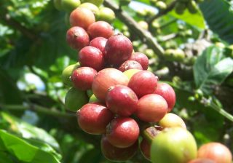

Gambar 1 Kopi Robusta Coffea canephora (Jurnal Bumi)

Kopi jenis robusta (*Coffea canephora*) telah banyak dibudidayakan dan produktivitasnya mendominasi di Desa Sumberurip Kecamatan Doko Kabupaten Blitar. Rizki *et al* (2020) menyatakan bahwasanya kopi jenis robusta dapat tumbuh dengan optimal pada suhu udara 21-24°C di ketinggian 400-1000 mdpl.

Limbah hasil sampingan (*byproducts*) dari proses produksi kopi cukup besar. Limbah sampingan dari produksi kopi adalah kulit kopi dan mencapai 50 hingga 60% dari total hasil panen. Hasil sampingan kulit kopi berjumlah 400 hingga 500 kg apabila panen yang dihasilkan dari proses produksi buah kopi berkulit sebesar 1000 kg (Tilawati, 2016). Kulit kopi ini memiliki potensi sebagai pakan ternak, dengan tingkat kecernaan proteinnya sekitar 65% dan 51,4% untuk kulit biji. Namun, petani belum memanfaatkan kulit kopi secara optimal. (Azwar, 2012)

Kulit kopi termasuk dalam kategori limbah basah atau *wet byproducts* karena memiliki kandungan air sekitar 75-80%, kelembaban yang tinggi membuat kulit buah kopi mudah mengalami kerusakan jika tidak segera diproses. Perlu pengembangan melalui teknologi alternatif lain agar kulit kopi tersebut dapat dimanfaatkan dengan lebih efisien. Perlunya teknologi alternatif untuk dapat mengolah dan memanfaatkan kulit kopi secara efisien salah satunya yakni fermentasi kulit kopi.

### **2.2.2 Trichoderma sp**

Menurut Druzhinina *et al* (2006), *Trichoderma sp* merupakan jamur yang banyak ditemukan pada kayu yang membusuk dan tanah dikarenakan keberhasilannya dalam berbagai interaksi heterotrifik. Jumlah *Trichoderma sp*esies yang telah ditemukan mencapai 100 jenis.

Beberapa waktu terakhir, spesies yang termasuk dalam genus *Trichoderma* telah dikenal sebagai salah satu kelompok mikroorganisme yang sangat bermanfaat dan memiliki dampak positif yang besar pada kesejahteraan manusia. Spesies turunan dari genus *Trichoderma* banyak digunakan untuk perombak tanaman dan merupakan biofungisida yang menjadi sumber enzim untuk kebutuhan industi, salah satunya industry biofuel atau bahan bakar hayati. Lebih lanjut, *Trichoderma* merupakan kelompok organisme yang memiliki kemampuan tinggi dalam memproduksi metabolit sekunder. Spesies *Trichoderma* digunakan untuk bioremediasi limbah baik organik maupun anorganik dalam tanah (Mukherjee *et al*, 2013).

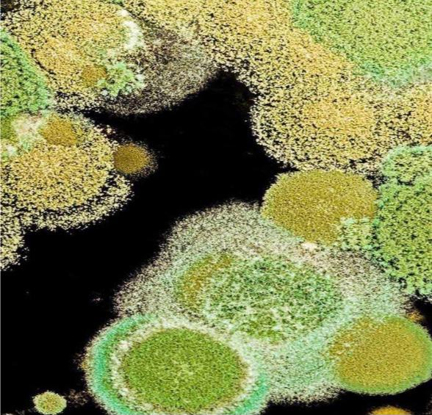

Gambar 2 Morfologi Koloni Trichoderma sp (Shah, 2019)

Menurut Sharma *et al* (2019), Lebih dari 200 spesies *Trichoderma* telah didefinisikan secara filogenetik. Nama genus *Trichoderma* pertama kali diusulkan berdasarkan kesamaan makroskopis. Penelitian awal di Jerman telah mengumpulkan empat spesies dalam genus ini, yaitu *Trichoderma viride, Trichoderma nigrscens, Trichoderma aureum, dan Trichoderma roseum*. Seiring berjalannya waktu, spesies-spesies ini telah diklasifikasikan ke dalam kelompok *Trichoderma* yang ditandai oleh ciri-ciri mikroskopis dan koloni berwarna hijau. Saat ini, genus ini terbagi menjadi sembilan spesies yang dapat dibedakan terutama berdasarkan pola percabangan konidiofor dan morfologi konidium (Sharma *et al*, 2019).

### **2.2.3 Teknologi Fermentasi Kulit Kopi sebagai Pakan Kambing**

Menurut Rahman (1992), Perkembangan teknologi fermentasi telah membawa kemajuan yang memungkinkan manusia untuk menghasilkan berbagai produk yang sulit atau tidak mungkin diproduksi melalui proses kimia. Teknologi fermentasi merupakan salah satu langkah manusia dalam mengoptimalkan bahan-bahan yang terjangkau secara ekonomis atau kurang berharga menjadi produk bernilai tinggi yang berkontribusi pada kesejahteraan manusia. Dengan demikian, penelitian di bidang teknologi fermentasi telah dikembangkan hingga saat ini. Salah satu penelitian dalam bidang ini memanfaatkan bahan mentah yang bernilai jual murah dan tersedia melimpah untuk dijadikan sebagai substrat.

Pelczar, Michel dan Chan (1986) menjelaskan bahwa proses fermentasi memanfaatkan aktivitas suatu mikroba tertentu atau campuran beberapa spesies mikroba. Mikroorganisme seperti khamir, kapang, dan bakteri seringkali menjadi pilihan utama dalam proses fermentasi.

Teknologi fermentasi telah banyak digunakan dalam membuat produk pakan ternak yang bernutrisi tinggi. Fermentasi pakan merupakan proses amoniasi yang digunakan untuk memperpanjang umur simpan pakan ternak yang mengandung serat, dengan tujuan mempertahankan kandungan nutrisi dalam pakan tersebut dalam jangka waktu yang lebih lama. Peternak menggunakan pakan fermentasi untuk memastikan stok pakan ternak yang tersedia dalam jumlah besar dapat bertahan lama, terutama saat musim kemarau, tanpa mengurangi kualitas nutrisi yang terkandung di dalamnya.

Pada penelitian Daning dan Karunia (2018) disimpulkan bahwa sampel kulit kopi yang telah melalui proses fermentasi dengan kapang *Trichoderma sp* (dalam bentuk cair) menunjukkan tanda-tanda utama berupa warna dominan yang bergerak di antara kuning dan coklat, tekstur yang kasar, serta aroma segar yang memiliki sentuhan asam. pH pada tahap fermentasi kulit kopi ini mencapai angka sekitar 4. Hasil analisis proksimat mengungkapkan bahwa sampel kulit kopi yang telah mengalami fermentasi tersebut memiliki kandungan PK 13,67%, SK 26,95%, dan LK 1,03%. Penelitian dari Daning dan Karunia menunjukkan bahwa adanya peningkatan kadar PK, penurunan kadar SK serta LK. Menurut Murni *et al* (2018), bahwasanya kulit kopi dalam keadaan kering memiliki kandungan PK 9,7%, SK 32,6% dan LK 1,8%. Dengan demikian maka pakan fermentasi kulit kopi dengan menggunakan *Trichoderma sp* mampu meningkatkan nutrisi dan menurunkan kandungan serat kasar pada kulit kopi.

### **2.2.4 Respon**

Menurut Kartono (2014), respon adalah jawaban bagi pertanyaan atau kuesioner atau seberang tingkah laku, baik yang jelas kelihatan atau lahiriah maupun yang tersembunyi atau tersamar. Dalam bidang psikologi, konsep respon adalah istilah yang sangat umum dan banyak digunakan, sering kali dikaitkan dengan pemberian sifat.

Sedangkan Menurut Saifuddin Azwar (2015), Dalam buku "Sikap Manusia Teori Dan Pengukurannya" dijelaskan bahwa respon adalah suatu bentuk tanggapan atau jawaban yang muncul sebagai akibat dari rangsangan atau stimulus yang diterima. Respon hanya timbul jika individu dihadapkan pada stimulus yang mengharapkan adanya reaksi individu. Respon individu dapat berupa hal yang baik atau buruk, positif atau negatif, dan dapat memberikan kepuasan atau ketidaknyamanan.

Menurut Steven M. Chaffe, dalam buku Psikologi Komunikasi disampaikan bahwasanya respon terbagi menjadi 3 bagian yaitu:

1. Respon kognitif adalah tanggapan yang berkaitan dengan pengetahuan, keterampilan, dan informasi seseorang tentang suatu hal. Respon ini terjadi ketika ada perubahan dalam pemahaman yang dialami oleh audiens.
2. Respon afektif adalah tanggapan yang berkaitan dengan emosi, sikap, dan penilaian seseorang terhadap suatu hal. Respon ini terjadi ketika ada perubahan yang disukai oleh audiens terhadap sesuatu.
3. Respon psikomotorik/konatif adalah tanggapan yang berkaitan dengan perilaku yang meliputi tindakan atau kebiasaan yang terkait dengan suatu hal.

Respon yang akan diukur dalam penelitian ini adalah tanggapan petani atau peternak terhadap teknologi pakan fermentasi kulit kopi menggunakan kapang *Trichoderma sp* sebagai pakan ternak kambing.

### **2.2.5 Kompetensi**

Menurut Hutapea dan Thoha (2008), kompetensi adalah kemampuan dan kemauan untuk melaksanakan tugas dengan kinerja yang efektif dan efisien untuk mencapai tujuan. Kompetensi melekat pada kepribadian individu serta mempunyai perilaku yang bisa diprediksi pada berbagai keadaan tugas dan pekerjaan. Kompetensi bisa digunakan untuk menilai kinerja individu. Hal tersenut berarti kinerja yang tinggi diperoleh dari seseorang yang memiliki kompetensi yang tinggi. Selain itu, kompetensi secara nyata bisa memprediksikan seseorang mampu melakukan tugas dengan efisiensi yang tinggi, dapat diukur secara spesifik, dan sesuai dengan standar yang telah ditetapkan. Berikut posisi setiap unsur-unsur kompetensi disajikan dalam bentuk model gunung es dan lingkaran.

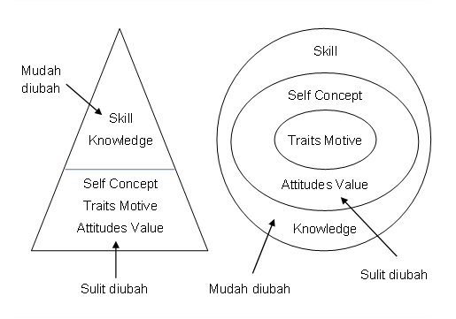

Gambar 3 Unsur Kompetensi dalam bentuk Model Gunung Es dan Model Lingkaran (Spencer dan Spencer, 1993)

Ada 2 jenis definisi kompetensi yang berkembang pesat, yaitu:

1. Kompetensi Teknis (*Technical Competency*)

Menurut Miller *et al* (2001) bahwasanya kompetensi teknis merupakan suatu gambaran tentang apa yang harus diketahui atau dilakukan seseorang agar dapat dapat melaksanakan pekerjaannya dengan baik.

1. Kompetensi Perilaku (*Behavioral Competency*)

Menurut Miller *et al* (2001) bahwasanya kompetensi teknis merupakan kompetensi yang menggambarkan bagaimana sesorang diharapkan berperilaku agar dapat melaksanakan pekerjaananya

Komponen utama kompetensi yaitu pengetahuan dan keterampilan memiliki karakteristik yang berbeda dari tiga komponen utama lainnya, yaitu motif, konsep diri, dan ciri-ciri (Hutapea dan Thoha, 2008).

Kompetensi teknis peternak bisa ditingkatkan melalui proses pembelajaran. Peternak yang mampu mengevaluasi kelebihan dan kelemahan serta mau melakukan perubahan adalah peternak yang memiliki motivasi kuat. Kompetensi teknis peternak kambing mencakup dua aspek penting pengetahuan dan keterampilan yang dikombinasikan untuk memecahkan tugas agribisnis.

### **2.2.6 Analisis Regresi Linear Berganda**

Menurut Mahadianto dan Setiawan (2013), bahwasanya analisis regresi digunakan untuk mempelajari keterkaitan atau dampak dari satu atau lebih variabel independent (bebas) terhadap satu variabel dependen (terikat).

Analisis regresi linear berganda merupakan metode yang dikembangkan dari analisis regresi sederhana yang bertujuan untuk mengestimasi nilai variabel terikat (Y) berdasarkan dua atau lebih variabel bebasnya (X). Menurut Sambas M. A (2007) Analisis regresi linear berganda adalah sebuah alat yang memungkinkan kita untuk meramalkan dampak dari dua variabel bebas atau lebih terhadap satu variabel terikat, atau untuk menguji apakah ada hubungan fungsional atau kausal antara dua atau lebih variabel bebas (X1, X2, ..., Xn) dengan variabel terikat (Y). Persamaan regresi linier berganda secara matematik diekspresikan oleh :

$$Y = a + b_1 X_1 + b_2 X_2 + … +b_n X_n$$

Keterangan :

Y = variabel tak bebas (nilai variabel yang akan diprediksi)

a = konstanta

b1,b2,…, bn = nilai koefisien regresi

X1,X2,…, Xn = variable bebas

Analisis regresi linear berganda meliputi uji asumsi klasik (normalitas, multikolinearitas dan heteroskedestisitas) dan uji kelayakan model (Uji F, Uji T dan Uji Koefisien Determinasi).

### **2.2.7 Penyuluhan Pertanian**

1. Pengertian Penyuluhan Pertanian

Menurut Peraturan Menteri Pertanian Republik Indonesia No. 3 Tahun 2018 tentang Pedoman Penyelenggaraan Penyuluhan Pertanian, penyuluhan pertanian merupakan proses pembelajaran bagi pelaku utama serta pelaku usaha agar mereka mau dan mampu menolong dan mengorganisasikan dirinya dalam mengakses informasi pasar, teknologi, permodalan, dan sumber daya lainnya, sebagai upaya untuk meningkatkan produktivitas, efisiensi usaha, pendapatan, dan kesejahteraannya, serta meningkatkan kesadaran dalam pelestarian fungsi lingkungan hidup.

Penyuluhan pertanian merupakan sistem pendidikan non formal yang ditujukan kepada petani dan keluarga mereka, dengan tujuan untuk mengubah perilaku mereka agar dapat melakukan praktik pertanian yang lebih baik (*better farming*), meningkatkan keuntungan dalam bisnis pertanian (*better bussines*), meningkatkan kesejahteraan hidup (*better living*), membangun masyarakat yang lebih baik (*better community*), dan menjaga kelestarian lingkungan (*better environment*).

1. Tujuan Penyuluhan Pertanian

Menurut Mardikanto (1993), tujuan penyuluhan dapat diklasifikasikan ke dalam tiga tingkatan. Tingkatan pertama merupakan tujuan dasar atau tujuan akhir yang bertujuan untuk mencapai kesejahteraan masyarakat. Tingkatan kedua merupakan tujuan umum yang mencakup perubahan pengetahuan, sikap, dan keterampilan petani dalam usaha meningkatkan produksi dan pendapatan. Tingkatan ketiga merupakan tujuan pedoman yang menentukan arah dan fokus kegiatan penyuluhan itu sendiri.

Prinsip dalam menetukan tujuan menggunakan SMART :

1. *Specific* (khusus) adalah kegiatan penyuluhan dilakukan secara khusus untuk memenuhi kebutuhan yang spesifik.
2. *Measurable* (dapat diukur) yaitu tujuan dari kegiatan penyuluhan dapat diukur secara objektif.
3. *Actionary* (dapat dikerjakan) yaitu tujuan penyuluhan harus dapat diimplementasikan dan dicapai oleh petani.
4. *Realistic* (realistis) yaitu tujuan penyuluhan harus realistis dan sesuai dengan kemampuan yang dimiliki oleh petani.
5. *Time Frame* (memiliki batasan waktu) yaitu penyuluhan memiliki batasan waktu yang harus dipatuhi dan dicapai sesuai dengan waktu yang ditetapkan
6. Sasaran Penyuluhan Pertanian

Menurut Mardikanto (2009), sasaran penyuluhan dapat diklasifikasikan menjadi tiga kelompok. Kelompok pertama adalah pelaku utama yang mencakup petani dan keluarganya yang berperan sebagai juru tani dan pengelola usahatani. Mereka bertanggung jawab dalam memobilisasi dan memanfaatkan sumber daya untuk meningkatkan mutu produksi, efisiensi usahatani, serta perlindungan dan pelestarian sumber daya alam dan lingkungan hidup. Kelompok kedua adalah penentu kebijakan yang terdiri dari aparat birokrasi pemerintahan dan elit masyarakat desa yang terlibat dalam perencanaan dan pelaksanaan kebijakan pembangunan pertanian. Kelompok ketiga adalah pemangku kepentingan lain yang mendukung kegiatan pembangunan pertanian, termasuk peneliti, produsen sarana produksi, pelaku bisnis, media massa, aktivis LSM, tokoh masyarakat, artis, dan budayawan.

1. Materi Penyuluhan

Mardikanto (2009) menyebutkan bahwa materi penyuluhan merupakan konten pesan yang hendak disampaikan oleh seorang penyuluh kepada masyarakat atau penerima manfaat. Pesan tersebut perlu mendapatkan persetujuan dari lembaga pemerintah sebelum disampaikan kepada pelaku utama dan pelaku usaha, kecuali jika teknologi yang digunakan didasarkan pada pengetahuan tradisional.

Diklasifikasikan berdasarkan sifatnya, materi penyuluhan dapat dibagi menjadi: berisi pemecahan masalah yang sedang dan akan dihadapi, petunjuk dan rekomendasi yang harus dilakukan dan materi yang bersifat instrumental atau mempunyai manfaat jangka panjang seperti peningkatan dinamika kelompok (Mardikanto, 2009). Dalam prakteknya, seringkali penyuluh mengalami kesulitan dalam memilih dan menyajikan materi penyuluhan yang sesuai dengan kebutuhan masyarakat, meskipun pemilihan materi harus berdasarkan pada kebutuhan sasaran. Namun, pentingnya pemahaman mendalam terhadap kebutuhan sasaran menjadi kunci utama dalam memilih materi penyuluhan yang tepat.

1. Metode Penyuluhan

Mardikanto (1993) menyatakan bahwa metode penyuluhan adalah cara pengajaran yang bersifat khusus untuk membangkitkan motivasi dan kemauan petani dalam meningkatkan kondisi sosialnya serta meningkatkan kepercayaan diri sehingga mampu melakukan langkah perbaikan dalam berusahatani untuk meningkatkan kesejahteraan seperti yang diharapkan. Menurut Mardikanto (1993) pemilihan metode penyuluhan disesuaikan dengan kebutuhan sasaran, karakteristik sasaran, sumberdaya yang ada dan kondisi lingkungan diselenggarakannya kegiatan penyuluhan.

Metode penyuluhan dapat dibedakan berdasarkan teknik komunikasi, jumlah sasaran, dan indra penerimaan. Dalam hal teknik komunikasi, terdapat komunikasi langsung seperti kursus tani, obrolan, demonstrasi karyawisata, dan pameran. Sementara itu, komunikasi tidak langsung meliputi publikasi cetakan dan film. Berdasarkan jumlah sasaran, pendekatan perorangan mencakup kunjungan rumah, surat-menyurat, kunjungan usahatani, dan hubungan telepon. Pendekatan kelompok melibatkan diskusi kelompok, demonstrasi hasil, demonstrasi cara, karyawisata, temu lapangan, dan kursus tani. Pendekatan massal termasuk pemutaran film, pameran, siaran pedesaan/TV, pemasangan poster, dan penyebaran bahan bacaan. Selanjutnya, metode penyuluhan juga dapat dibedakan berdasarkan indera penerimaan. Indera penglihatan digunakan dalam poster, film, dan pemutaran slide. Indera pendengaran terlibat dalam siaran TV/radio, pidato, ceramah, dan komunikasi melalui telepon. Terakhir, terdapat pendekatan kombinasi beberapa indera yang melibatkan demonstrasi cara, demonstrasi hasil, siaran TV, dan pameran.

1. Media Penyuluhan

Gagne dalam Kementerian Pertanian (2009) mengatakan bahwa media merupakan beragam elemen di lingkungan target yang dapat memotivasi proses pembelajaran. Sementara itu, istilah "penyuluhan" memiliki akar kata "suluh", yang merujuk pada sesuatu yang memberikan penerangan atau pengetahuan. Jadi, Media penyuluhan merupakan sarana yang dikemas secara spesifik untuk mempermudah penyuluh dalam mengkomunikasikan materi kepada petani. Media ini berperan sebagai alat komunikasi yang digunakan oleh penyuluh untuk mengirimkan fakta, gagasan, pendapat, dan perasaan kepada petani.

Media dalam pelaksanaan penyuluhan pertanian memiliki beberapa tujuan yang meliputi mempermudah penyampaian informasi, mengurangi kesalahan persepsi, memperjelas informasi, mempermudah pengertian, serta memperlancar komunikasi antara penyuluh dan penerima informasi. Selain itu, media juga dapat membantu menciptakan interaksi yang lebih efektif antara penyuluh dan petani serta memfasilitasi pemahaman yang lebih baik terhadap materi yang disampaikan. Tujuan tersebut mencerminkan pentingnya penggunaan media dalam penyuluhan pertanian sebagai sarana untuk meningkatkan efektivitas dan efisiensi proses komunikasi.

Jenis media penyuluhan pertanian berdasarkan karakteristik dan contohnya adalah sebagai berikut:

1. Media cetak. Contoh dari media cetak adalah gambar, foto, sketsa, poster, bagan, peta, brosur, majalah, buku, leaflet, folder, peta singkap, diagram, grafik.
2. Media audio. Contoh dari media audio adalah CD/DVD, MP3, MP4, kaset.
3. Media audio visual. Contohnya adalah video (VCD, DVD) slide film, movie film, film strip, film, televisi, komputer.
4. Media benda sesungguhnya dan tiruan. Contohnya adalah sampel, spesimen, model, benda nyata dan peraga.
5. Evaluasi Penyuluhan

Evaluasi penyuluhan pertanian melibatkan penilaian terhadap suatu kegiatan oleh seorang evaluator, melalui pengumpulan dan penganalisiaan informasi secara sistemik mengenai perencanaan, pelaksanaan, hasil dan dampak. Tujuan utama dari evaluasi penyuluhan adalah untuk menyediakan informasi yang bermanfaat dalam mengambil kebijakan berdasarkan hasil evaluasi yang telah dilakukan (Arikunto, 2004).

## 2.3 Kerangka Pikir

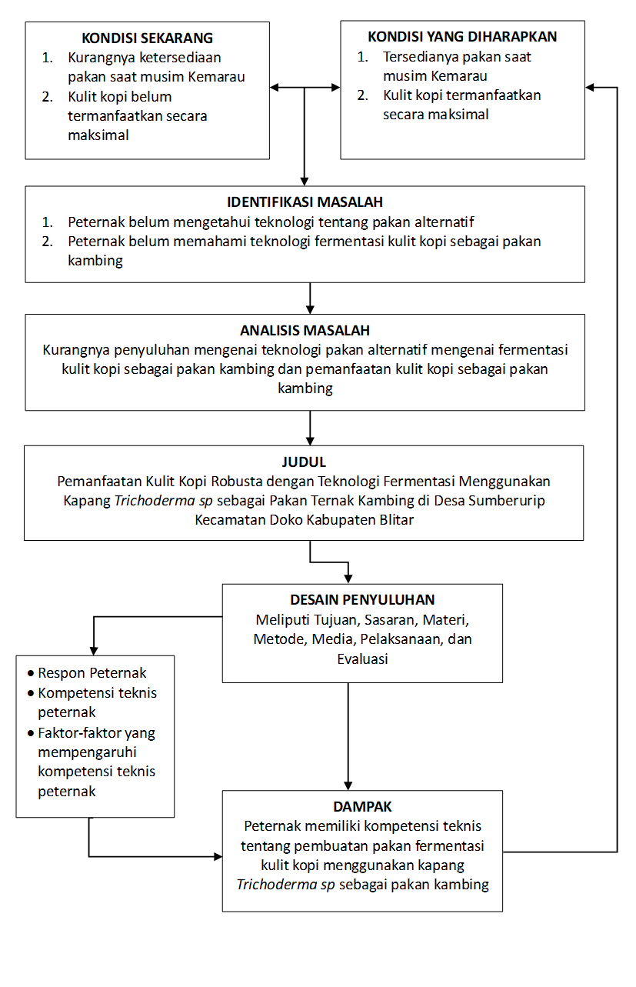

Gambar 4 Kerangka Pikir

# BAB III METODE PELAKSANAAN

## 3.1 Lokasi dan Waktu

Penelitian ini dilaksanakan di Kampus Polbangtan Malang untuk kajian pustaka *(library research)* dan kaji terap materi penyuluhan serta di Desa Sumberurip, Kecamatan Doko, Kabupaten Blitar untuk kajian lapangan *(field research)* dan pelaksanaan penyuluhan. Dilaksanakan pada bulan Februari hingga Mei 2023.

## 3.2 Populasi dan Penetapan Sampel

Menurut Sugiyono (2019) Populasi adalah wilayah generalisasi yang terdiri atas obyek atau subyek dengan kuantitas dan karakteristik yang telah ditetapkan oleh peneliti sebagai fokus penelitian dan dasar untuk membuat kesimpulan. Populasi dalam penelitian ini peternak yang menjadi anggota Kelompok Tani “Sari Bumi Tani 1” yang berjumlah 20 orang peternak.

Metode sampling yang digunakan adalah *Total Sampling. Total Sampling* atau yang biasa dikenal dengan metode sensus adalah teknik pengambilan sampel dimana seluruh anggota populasi dijadikan sampel semua. Dikarenakan anggota populasi tidak lebih dari 100 orang peternak. Maka, sampel dalam penelitian ini berjumlah 20 peternak yang tergabung dalam Kelompok Tani “Sari Bumi Tani 1”.

## 3.3 Desain Penyuluhan

### **3.3.1 Penetapan Tujuan Penyuluhan**

Penetapan tujuan penyuluhan menggunakan prinsip *SMART* dengan menggunakan rumus *ABCD*. Prinsip *SMART* (*Specific, Measurable, Actionary, Realistic, Time Frame)* digunakan untuk merumuskan tujuan dengan memperhatikan karakteristik yang spesifik, dapat diukur, dapat dilakukan, realistis, dan memiliki batasan waktu yang jelas untuk mencapai tujuan tersebut. Sedangkan rumus *ABCD* (*Audience, Behaviour, Condition, Degree*) digunakan untuk merumuskan tujuan dengan memperhatikan faktor khalayak sasaran, perubahan perilaku yang diinginkan, kondisi yang akan dicapai, dan tingkat pencapaian yang diharapkan. Berikut rumus ABCD:

*Audience* (Peserta) : Anggota kelompok tani “Sari Bumi Tani 1”

*Behavior* (Perilaku) : Pemanfaatan pakan fermentasi kulit kopi

*Condition* (Kondisi) : Tingkat respon dan kompetensi teknis

*Degree* (Derajat Kondisi) : Lebih dari 50% untuk respon dan lebih dari 70% untuk kompetensi teknis

Tujuan Penyuluhan ini untuk mengetahui respon dan tingkat kompetensi teknis peternak di kelompok tani “Sari Bumi Tani 1” terhadap pakan fermentasi kulit kopi menggunakan kapang *Trichoderma sp*.

### **3.3.2 Penetapan Sasaran Penyuluhan**

Sasaran penyuluhan merupakan audiens yang akan diberikan materi penyuluhan. Pada penelitian ini dalam menetapkan sasaran dilakukanlah identifikasi potensi wilayah untuk mendapatkan data. Langkah yang dilakukan untuk menentukan sasaran penyuluhan sebagai berikut:

1. Melaksanakan Identifikasi Potensi Wilayah (IPW)
2. Melakukan Wawancara dengan Kelompok Tani
3. Menetapkan masalah utama dengan menggunakan skala prioritas masalah (Lampiran 1)
4. Melakukan penetapan sasaran penyuluhan.

Bedasarkan hasil identifikasi ditemukan bahwasanya sasaran yang menjadi obyek penyuluhan adalah peternak yang tergabung kedalam Kelompok Tani “Sari Bumi Tani 1” Desa Sumberurip Kecamatan Doko Kabupaten Blitar.

### **3.3.3 Penetapan Materi Penyuluhan**

Materi penyuluhan merupakan informasi tentang ilmu pengetahuan dan teknologi pertanian yang disampaikan dalam kegiatan penyuluhan. Pada penelitian ini dalam menetapkan materi dilakukanlah identifikasi potensi wilayah untuk mendapatkan data. Langkah yang dilakukan untuk menetapkan materi penyuluhan sebagai berikut:

1. Melaksanakan Identifikasi Potensi Wilayah (IPW)
2. Melakukan Wawancara dengan Kelompok Tani
3. Menetapkan masalah utama dengan menggunakan skala prioritas masalah (Lampiran 1)
4. Melaksanakan kajian pustaka dan terap sebagai materi penyuluhan
5. Melakukan penetapan materi penyuluhan.

Bedasarkan hasil Identifikasi permasalahan yang dihadapi oleh petani atau peternak di Desa Sumberurip Kecamatan Doko Kabupaten Blitar disimpulkan bahwa materi yang akan diangkat pada penyuluhan ini yaitu pemanfaatan kulit kopi robusta dengan teknologi fermentasi menggunakan kapang *Trichoderma sp* sebagai pakan ternak kambing.

### **3.3.4 Penetapan Metode Penyuluhan**

Metode Penyuluhan merupakan teknik yang digunakan dalam kegiatan penyuluhan, untuk mendidik, membimbing, dan menerapkan pengetahuan sehingga dapat mengubah pemahaman, sikap, dan perilaku peternak agar dapat mengatasi masalah mereka sendiri (*self-help*). Pada penelitian ini dalam menetapkan metode dilakukanlah identifikasi potensi wilayah untuk mendapatkan data. Langkah yang dilakukan untuk menetapkan metode penyuluhan sebagai berikut:

1. Melaksanakan Identifikasi Potensi Wilayah (IPW)
2. Melakukan Wawancara dengan Kelompok Tani
3. Mengalanalis karakteristik sasaran penyuluhan
4. Menganalisis tujuan dan materi yang digunakan
5. Melakukan penyusunan matriks pertimbangan dan penetapan metode penyuluhan (Lampiran 2 dan 3)
6. Melakukan penetapan metode penyuluhan.

Bedasarkan hasil identifikasi karakteristik sasaran, tujuan dan materi penyuluhan, Metode penyuluhan yang digunakan adalah ceramah dan demonstrasi cara.

### **3.3.5 Penetapan Media Penyuluhan**

Media penyuluhan merupakan medium komunikasi yang menghubungkan penyuluh dengan materi penyuluhan kepada petani yang sedang mengikuti kegiatan penyuluhan. Pada penelitian ini dalam menetapkan madia dilakukanlah identifikasi potensi wilayah untuk mendapatkan data. Langkah yang dilakukan untuk menetapkan media penyuluhan sebagai berikut:

1. Melaksanakan Identifikasi Potensi Wilayah (IPW)
2. Melakukan Wawancara dengan Kelompok Tani
3. Menganalisis tujuan dan materi yang digunakan
4. Melakukan penyusunan matriks pertimbangan dan penetapan media penyuluhan (Lampiran 2 dan 4)
5. Melakukan penetapan media penyuluhan.

Bedasarkan hasil identifikasi karakteristik sasaran, tujuan dan materi penyuluhan, Media penyuluhan yang digunakan adalah *folder, PPT/slide*, dan video dan alat & bahan sesungguhnya.

### **3.3.6 Penetapan Pelaksanaan Penyuluhan**

Sebelum melaksanakan penyuluhan, adapun bebrapa hal yang perlu dilakukan, yaitu:

1. Mempersiapkan LPM atau Lembar Persiapan Penyuluhan.
2. Membuat sinopsis sesuai dengan penetapan materi.
3. Mempersiapkan kelengkapan pendukung
4. Mempersiapkan dengan baik agar penyuluhan berjalan sesuai rencana, sasaran dan efisien.

### **3.3.7 Penetapan Evaluasi Penyuluhan**

Evaluasi penyuluhan pertanian yang dilakukan di penyuluhan ini adalah Evaluasi Sumatif dengan mengevaluasi tingkat pengetahuan dan keterampilan peternak terhadap teknologi fermentasi kulit kopi robusta menggunakan kapang *Trichoderma sp*. Berikut alur evaluasi yang akan dilakukan:

1. Menetapkan Tujuan

Kegiatan evaluasi dalam penyuluhan ini untuk mengetahui respon peternak pemanfaatan kulit kopi robusta dengan teknologi fermentasi menggunakan kapang *Trichoderma sp* sebagai pakan ternak kambing dan mengetahui kompetensi teknis peternak.

1. Menetapkan Skala Pengukuran

Dalam mengevaluasi respon menggunakan skala likert, sedangkan dalam mengevaluasi kompetensi menggunakan *rating scale*

1. Menetapkan Instrumen Evaluasi

Instrumen yang digunakan untuk mengukur respon peternak berupa kuesioner. Sedangkan, untuk mengukur kompetensi teknis peternak selain menggunakan kuesioner juga menggunakan lembar observasi. Instrumen yang digunakan telah sudah melalui uji validitas dan realibilitas.

1. Analisis Data Evaluasi

Analisis data yang dilakukan untuk menganalisis tingkat pengetahuan dan keterampilan peternak menggunakan statistika deskriptif berupa tabel dan dideskripsikan hasilnya.

## 3.4 Metode Pelaksanaan Kaji Terap

Alat dan bahan pembuatan pakan fermentasi kulit kopi menggunakan kapang *Trichoderma sp* :

* 1. Alat

Alat-alat yang digunakan untuk pembuatan pakan fermentasi kulit kopi menggunakan kapang *Trichoderma sp* adalah (1) Gelas ukur, (2) Timbangan Digital, (3) Ember, (4) Gembor/Semprotan, (5) Plastik, dan (6) Selotip.

* 1. Bahan

Bahan-bahan yang digunakan dalam proses pembuatan pakan fermentasi kulit kopi menggunakan kapang *Trichoderma sp* adalah (1) Kulit kopi 5 kg, (2) Air 3 liter (menambah kelembaban 60%), (3) Air 1,5 liter (untuk larutan), (4) Tetes tebu 150 ml (untuk larutan), dan (5) *Trichoderma sp* cair 1,5ml (untuk larutan).

Prosedur kerja pembuatan pakan fermentasi kulit kopi menggunakan kapang *Trichoderma sp*:

* 1. Tahap Persiapan

Berikut tahapan proses persiapan pembuatan pakan fermentasi kulit kopi menggunakan kapang *Trichoderma sp*:

* + 1. Mengidentifikasi jenis alat
    2. Mempersiapkan alat
    3. Mempersiapkan kulit kopi
    4. Menyortir kulit kopi
    5. Menimbang kulit kopi sesuai takaran
    6. Menimbang tetes tebu dan *Trichoderma* cair
    7. Mempersiapkan air
    8. Menimbang air.
  1. Tahap Pencampuran

Berikut tahapan proses pencampuran pembuatan pakan fermentasi kulit kopi menggunakan kapang *Trichoderma sp*:

* + 1. Memasukkan kulit kopi
    2. Menyiramkan 3 liter air pada kulit kopi untuk menciptakan kelembaban 60% dan mencampurnya hingga homogen
    3. Mencampurkan 150 ml tetes tebu kedalam 1,5 liter air hingga homogen
    4. Mencampurkan 1,5 ml *Trichoderma* cair dengan larutan air dan tetes tebu hingga homogen dan diamkan selama 15 menit
    5. Siramkan campuran larutan pada kulit kopi hingga homogen.
  1. Tahap Pengakhiran

Berikut tahapan proses pencampuran pembuatan pakan fermentasi kulit kopi menggunakan kapang *Trichoderma sp*:

* + 1. Memasukkan kulit kopi ke dalam plastik dan diselotip
    2. Melubangi kemasan
    3. Memberi label tanggal pembuatan
    4. Menyimpan ditempat yang sejuk dan terhindar dari sinar matahari secara langsung selama proses fermentasi 7 hari.

Prosedur kerja mengacu pada penelitian penelitian Daning dan Karunia (2018) tentang pakan fermentasi kulit kambing menggunakan jamur *Trichoderma sp* cair. Berikut kandungan nutrisi dari pakan tersebut:

1. Protein : 13,67%
2. Serat Kasar : 26,95%
3. Lemak Kasar : 1,03% (Daning & Karunia, 2018)

## 3.5 Prosedur Penelitian

### **3.5.1 Jenis Penelitian**

Penelitian ini adalah penelitian kuantitatif. Dalam penelitian ini, data dikumpulkan melalui instrumen penelitian yang telah disiapkan, dan analisis data dilakukan dengan menggunakan pendekatan kuantitatif atau statistik. Tujuan utama dari penelitian kuantitatif adalah untuk menguji hipotesis yang telah dirumuskan sebelumnya (Sugiyono, 2019).

### **3.5.2 Metode Penelitian**

Dalam penelitian ini, digunakan metode penelitian kuantitatif berupa metode *survey*, yang merupakan cara untuk mengumpulkan data mengenai keyakinan, pendapat, karakteristik, perilaku, dan hubungan antar variabel. Metode ini juga digunakan untuk menguji hipotesis-hipotesis terkait aspek sosiologis dan psikologis dari sampel yang sedang diteliti (Sugiyono, 2019). Teknik pengumpulan data yang digunakan dapat berupa *interview* (wawancara), kuesioner (angket), observasi (pengamatan).

### **3.5.3 Variabel Penelitian**

Variabel merupakan suatu hal yang berbentuk apa saja yang diterapkan oleh peneliti untuk dipelajari, apa yang akan diteliti oleh penulis sehingga diperoleh informasi tentang hal tersebut, kemudian ditarik kesimpulannya.

Berdasarkan hubungan antara satu variabel lainnya dalam penelitian ini terdiri dari variabel bebas (*independent variable*) dan variabel terkait (*dependent variable*). Adapun varibel pada penelitian ini pada Gambar 5.



Gambar 5 Variabel Penelitian

### **3.5.4 Teknik Pengumpulan Data**

Menurut Sugiyono (2019) Teknik pengumpulan data dapat dilakukan dengan, *interview* (wawancara), kuesinoer (angket), observasi (pengamatan) dan gabungan ketiganya.

Dalam penelitian ini teknik pengumpulan data menggunakan 2 cara yaitu:

* + 1. *Library Research*

Proses pengumpulan data melibatkan kegiatan membaca dan mempelajari buku, jurnal, serta artikel ilmiah yang terkait dengan penelitian tersebut. Dalam konteks ini, peneliti memfokuskan pada literatur yang membahas teknologi fermentasi pakan, metode penelitian, dan uji statistik.

* + 1. *Field Research*

Memperoleh data dengan cara:

* + 1. *Interview* (wawancara), Menurut Sugiyono (2019) wawancara merupakan teknik pengumpulan data yang dilakukan oleh peneliti sebagai studi pendahuluan untuk menemukan permasalahan yang harus diteliti. Wawancara dapat dilakukan secara terstruktur maupun tidak terstruktur.
    2. Kusioner (angket), Menurut Sugiyono (2019) kuesioner adalah metode pengumpulan data yang digunakan oleh peneliti dengan cara memberikan serangkaian pertanyaan atau pernyataan tertulis kepada responden.
    3. Observasi (pengamatan), Menurut Sugiyono (2019) observasi merupakan teknik pengumpulan data yang lebih spesifik dibandingkan kuesioner dan wawancara. Teknik observasi digunakan ketika ingin memperhatikan perilaku manusia, proses kerja, atau fenomena alam. Namun, metode ini lebih sesuai jika jumlah yang tidak terlalu besar pada responden yang diamati.

### **3.5.5 Instrumen Penelitian**

Instrumen Penelitian yang digunakan dalam penelitian ini berupa kuesioner dan lembar observasi yang dibuat oleh peneliti. Penggunakan instrumen bertujuan untuk mencari informasi dan data yang lengkap mengenai suatu masalah, fenomena alam maupun sosial.

Instrumen yang digunakan untuk menghasilkan data yang akurat yaiut dengan menggunakan skala likert dan *rating scale*. Skala likert digunakan untuk mengukur respon peternak terhadap teknologi pakan fermentasi kulit kopi dengan kapang *Trichoderma sp* untuk ternak kambing berikut pemberian skor pada instrumen pengukuran respon:

1. SS : Sangat Setuju Diberi Skor 5
2. S : Setuju Diberi Skor 4
3. RG : Ragu-Ragu Diberi Skor 3
4. TS : Tidak Setuju Diberi Skor 2
5. STS : Sangat Tidak Setuju Diberi Skor 1

*Rating scale* digunakan untuk mengukur kompetesi teknis peternak terhadap pembuatan pakan fermentasi kulit kopi dengan kapang *Trichoderma sp* untuk ternak kambing berikut pemberian skor pada instrumen pengukuran kompetesi teknis peternak:

1. Berkompeten Diberi Skor 5
2. Cukup Berkompeten Diberi Skor 3
3. Tidak Berkompeten Diberi Skor 1

### **3.5.6 Indikator Penelitian**

Tabel 1 Indikator Penelitian Respon

|  |  |  |
| --- | --- | --- |
| **Variabel** | **Aspek** | **Indikator** |
| Respon | Pengetahuan (Kognitif) | Pakan fermentasi kulit kopi adalah pengolahan kulit kopi secara biologis untuk membuat pakan alternatif bergizi bagi ternak |
| Penggunaan fermentasi kulit kopi dapat menjadi pakan alternatif |
| Pengalaman (Afektif) | Pakan fermentasi kulit kopi digunakan pada musim kemarau |
| Pengolahan pada kulit kopi sebelum dimanfaatkan sebagai pakan ternak |
| Tindakan (Konatif) | Memanfaatkan teknologi fermentasi kulit kopi karena memudahkan peternak dalam pemeliharaan |
| Menggunakan teknologi fermentasi kulit kopi sebagai pakan dapat memenuhi gizi ternak kambing |

*Sumber : Data yang diolah, 2022*

Tabel 2 Indikator Penelitian Kompetensi Teknis

|  |  |  |
| --- | --- | --- |
| **Variabel** | **Aspek** | **Indikator** |
| Kompetensi Teknis Peternak | Tahap Persiapan | Mempersiapkan alat yang digunakan |
| Mempersiapkan kulit kopi |
| Mempersiapkan tetes tebu |
| Mempersiapkan *Trichoderma sp* cair |
| Mempersiapkan air |
| Tahap Pencampuran | Mencampurkan kulit kopi dengan air untuk menciptakan kelembaban |
| Mencampurkan bahan-bahan larutan sesuai prosedur |
| Mencampurkan kulit kopi dengan larutan |
| Tahap Pengakhiran | Mengemas campuran kulit kopi dan larutan |
| Menyimpan pakan fermentasi kulit kopi |

*Sumber : Data yang diolah, 2022*

### **3.5.7 Uji Coba Instrumen Penelitian**

Uji coba instrumen dilakukan sebelum instrumen digunakan dalam penelitian. Uji coba yang dilakukan bertujuan untu menguji validitas dan reliabilitas instrumen yang akan digunakan. Dalam penelitian ini uji coba instrumen respon peternak dilakukan kepada 20 orang responden di kelompok tani “Sari Bumi Tani 3” yang memiliki kesamaan karakteristik diantarannya peternak kambing, rentan usia 30-70 Tahun dan pengalaman beternak lebih dari 2 tahun. Sedangkan untuk uji coba instrumen kompetensi teknis dilakukan oleh *Expert Judgment* yaitu dosen ahli dan dosen pembimbing.

1. Pengujian Instrumen Respon
2. Uji Validitas

Menurut Azwar (2017) Validitas memiliki arti yaitu tingkat akurasi suatu tes atau skala dalam menjalankan fungsi pengukurannya yang menghasilkan data secara akurat serta memberikan gambaran mengenai variabel yang sesuai dengan tujuan pengukurannya. Sedangkan Menurut Sugiyono (2019), Instrumen yang valid merupakan alat ukur yang digunakan untuk mendapatkan data atau mengukur variabel penelitian. Dengan menggunakan instrumen yang valid diharapkan hasil penelitian akan menjadi valid.

Tahapan uji validitas kuesioner respon peternak yang dilakukan sebagai berikut;

1. Uji Validitas Konstruk

Dilakukan peneliti kepada dosen pembimbing terkait dengan validitas konstruk. Validitas konstruk dilakukan untuk mengkontruksikan instrumen berlandaskan teori-teori tertentu (Sugiyono, 2019).

1. Uji Validitas Isi

Dilakukan peneliti menggunakan responden kelompok tani yang memiliki karakteristik yang sama. Uji validitas yang digunakan menggunakan rumus korelasi *product moment* dengan bantuan aplikasi SPSS 25. Validitas isi dilakukan untuk mengukur sejauh mana butir soal yang digunakan dalam kuesioner mencakup seluruh dimensi dari respon peternak. Validitas isi sendiri adalah sejauh mana butir-butir dalam skala mencerminkan perilaku yang diukur dalam penelitian (Azwar, 2012). Berikut rumus korelasi *product moment*:

$$rxy=\frac{n.∑x.y-(∑x)(∑y)}{\sqrt{[n.∑x^{2}-{(∑x)}^{2}}][n.∑y^{2}-{(∑y)}^{2}}$$

Keterangan :

$rxy$ = Koefisien korelasi antara x dan y

$n$ = Banyak responden

$∑x.y$ = Total hasil kali skor x dan y setiap responden

$∑x$ = Total skor x

$∑y$ = Total skor y

${\left(∑x\right)}^{2}$ = Kuadrat jumlah skor x

${(∑y)}^{2}$ = Kuadrat jumlah skor y

Jika hasil rhitung sudah diketahui maka dibandingkan dengan nilai rtabel *product moment* dengan nilai signifikansi sebesar 5% atau 0,05. Dengan menarik kesimpulan sebagai berikut:

Jika rhitung ≥ rtabel berarti valid

Jika rhitung ≤ rtabel berarti tidak valid

Seluruh butir didalam kuesioner respon peternak akan dilakukan pengujian validitas. Nilai rtabel pada instrumen respon peternak terhadap pakan fermentasi kulit kopi sebagai pakan ternak kambing sebesar 0,444. Berikut hasi uji validitas kuesioner respon peternak:

Tabel 3 Hasil Uji Validitas Kuesioner Respon

|  |  |  |  |
| --- | --- | --- | --- |
| **Item** | **R Hitung** | **R Tabel** | **Keterangan** |
| X1 | 0.532 | 0.444 | Valid |
| X2 | 0.590 | 0.444 | Valid |
| X3 | 0.644 | 0.444 | Valid |
| X4 | 0.691 | 0.444 | Valid |
| X5 | 0.710 | 0.444 | Valid |
| X6 | 0.495 | 0.444 | Valid |
| X7 | 0.731 | 0.444 | Valid |
| X8 | 0.710 | 0.444 | Valid |
| X9 | 0.719 | 0.444 | Valid |
| X10 | 0.609 | 0.444 | Valid |
| X11 | 0.550 | 0.444 | Valid |
| X12 | 0.642 | 0.444 | Valid |

*Sumber: Olah Data SPSS, 2023*

1. Uji Reliabilitas

Uji reliabilitas merupakan proses untuk mengukur konsistensi kuesioner/instrumen dalam mengukur variable atau konstruk yang ingin diteliti. Menurut Ghozali (2018) bahwa suatu kuesioner dianggap reliabel apabila jawaban responden terhadap pertanyaan/pernyataan dalam kuesioner tersebut stabil. Dalam tahapan ini, peneliti dapat memastikan bahwa kuesioner/instrumen memiliki tingkat reliabilitas yang memadai sehingga dapat dianggap valid dan diandalkan dalam memberikan pemahaman tentang konstruk yang diteliti, yaitu respon peternak terhadap pemanfaatan pakan fermentasi kulit kopi menggunakan *Trichodema sp.*

Tahapan uji reliabilitas kuesioner respon peternak yang dilakukan yang pertama memastikan bahwasanya butir soal yang dilakukan uji reliabilitas adalah butir soal yang dinyatakan valid. Selanjutnya, uji reliabilitas kuesioner respon peternak dilakukan menggunakan rumus *Cronbach’s Alpha* dengan bantuan aplikasi SPSS 25. Berikut rumus *Cronbach’s Alpha*:

$$r=\left[\frac{k}{k-1}\right]\left[1-\frac{∑σ_{b}^{2}}{σ_{t}^{2}}\right]$$

Keterangan:

$r$ = *Cronbach’s Alpha*

$k$ = Banyaknya butir pertanyaan/pernyataan

$σ_{b}^{2}$ = total varians butir

$σ_{t}^{2}$ = total varians

Menurut Ghozali (2018) bahwa nilai alpha dapat diterima bila lebih besar dari 0,6. Semakin mendekati 1 maka semakin tinggi keandalan dan konsistensinya. Berikut tabel tingkat reliabilitas menurut Ghozali (2018):

Tabel 4 Tingkat Reliabilitas (Cronbach’s Alpha)

|  |  |
| --- | --- |
| **Koefisien Reliabilitas** | **Kriteria** |
| > 0,9 | Sangat Reliabel |
| 0,7 – 0,9 | Reliabel |
| 0,4 – 0,7 | Cukup Reliabel |
| 0,2 – 0,4 | Kurang Reliabel |
| < 0,2 | Tidak Reliabel |

*Sumber: Ghozali, 2018*

Berikut hasil dari uji reliabilitas kuesioner respon:

Tabel 5 Hasil Uji Reliabilitas Kuesioner Respon

|  |  |  |
| --- | --- | --- |
| ***Cronbach’s Alpha*** | **Jumlah Item** | **Keterangan** |
| 0.864 | 12 | Reliabel |

*Sumber: Olah Data SPSS, 2023*

Berdasarkan hasil diperoleh nilai *Cronbach’s Alpha* sebesar 0,864. Nilai yang diperoleh menunjukkan tingkat reliabilitas yang berada pada kategori “Reliabel”. Dapat disimpulkan bahwa kuesioner respon peternak dianggap reliabel dalam mengukur konstruk yang diteliti.

1. Pengujian Instrumen Kompetensi Teknis
   1. Uji Validitas

Tahapan uji validitas kuesioner kompetensi teknis peternak yang dilakukan sebagai berikut:

* + 1. Uji Validitas Konstruk

Dilakukan peneliti kepada dosen pembimbing terkait dengan validitas konstruk. Vaiditas konstruk dilakukan untuk mengkontruksikan instrumen berlandaskan teori-teori tertentu (Sugiyono, 2019).

* + 1. Uji Validitas Isi

Dilakukan peneliti dengan dikonsultasikan kepada dosen ahli dan dosen pembimbing sebagai *expert judgment*. Lembar observasi dinilai oleh 3 orang penilai. Dalam penelitian ini, untuk menguji validitas digunakan metode *Aiken's V* dengan bantuan aplikasi *MS Excel*. Validitas isi dilakukan untuk mengevaluasi sejauh mana pertanyaan-pertanyaan dalam lembar observasi mencakup semua aspek dari kompetensi teknis peternak. *Aiken's V* digunakan sebagai pengukuran koefisien validitas konten yang diperoleh dari penilaian para ahli atau penilai terhadap suatu pertanyaan sebagai perwakilan konstruk yang sedang diukur (Azwar, 2014). Berikut rumus *Aiken’s V*:

$$V=\frac{∑s}{[n\left(c-1\right)]}$$

Keterangan:

$s$ = $r-lo$

$lo$ = Angka Penilaian Validitas Terendah (yaitu 1)

$c$ = Angka Penilaian Validitas Tertinggi (yaitu 5)

$r$ = Angka yang diberikan *expert judgement*

Tabel 6 Hasil Uji Validitas Lembar Observasi Kompetensi Teknis

|  |  |  |  |
| --- | --- | --- | --- |
| Item | Kompetensi Dasar | V | Keterangan |
| X1 | Persiapan (KD1) | 0.917 | Valid |
| X2 | 0.917 | Valid |
| X3 | 0.917 | Valid |
| X4 | 0.750 | Valid |
| X5 | 0.833 | Valid |
| X6 | Pencampuran (KD2) | 0.917 | Valid |
| X7 | 0.917 | Valid |
| X8 | 0.750 | Valid |
| X9 | Pengakhiran (KD3) | 0.750 | Valid |
| X10 | 0.583 | Valid |

*Sumber: Olah Data Excel, 2023*

Berdasarkan hasil disajikan hasil nilai *Aiken’s V* berkisar antara 0,583-0,917. Kriteria yang menyatakan bahwasanya item itu valid apabila nilai koefisien *Aiken’s V* lebih dari 0 dan apabila nilai koefisiennya sama dengan 0 maka dianggap tidak valid. Berdasarkan hasil tabel di atas maka dapat disimpulkan bahwasanya seluruh item valid.

* 1. Uji Reliabilitas

Tahapan uji reliabilitas kuesioner kompetensi teknis peternak yang dilakukan yang pertama memastikan bahwasanya butir soal yang dilakukan uji reliabilitas adalah butir soal yang dinyatakan valid. Selanjutnya, uji reliabilitas kuesioner kompetensi teknis menggunakan Formula ICC (*Intraclass Correlation Coefficien*). Nilai *Intraclass Correlation Coefficient* (ICC) merupakan rasio objek terhadap *varians total*. Nilai *Intraclass Correlation Coefficient* (ICC) berkisar dari 0 (nol) dampai dengan 1 (satu) (0 ≤ nilai ICC ≤ 1). Nilai *Intraclass Correlation Coefficient* (ICC) yang mendekati nilai 1 menunjukkan bahwa Instrumen tersebut memiliki tingkat reliabilitas yang mendekati kesempurnaan, varian data lebih disebabkan karena varian antar objek bukan karena antar instrumen. Nilai *Intraclass Correlation Coefficient* (ICC) mendekati nol atau rendah dapat terjadi disebabkan oleh tidak konsistensi nilai yang diberikan oleh *Expert Judgement* terhadap butir indikator yang termuat menjadi suatu instrumen Penilaian Kinerja atau Kompetensi Teknis. Berikut merupakan Tabel 7 yang memuat mengenai kriteria tingkatan reliabilitas berdasarkan nilai *Intraclass Correlation Coefficient* (ICC):

Tabel 7 Tingkat Kesepakatan atau Reliabilitas (ICC)

|  |  |
| --- | --- |
| **Nilai ICC** | **Kriteria Kesepakatan** |
| > 0,8 | Almost Perfect |
| 0,7 – 0,8 | Strong |
| 0,5 – 0,6 | Moderate |
| 0,3 – 0,4 | Fair |
| 0,0 – 0,2 | Poor |

*Sumber: Zaki, 2017*

Berikut hasil uji reliabilitas lembar observasi kompetensi teknis:

Tabel 8 Hasil Uji Reliabilitas Lembar Observasi Kompetensi Teknis

|  |  |
| --- | --- |
|  | **Intraclass Correlation** |
| *Single Measures* | .449 |
| *Average Measures* | .710 |

*Sumber: Olah Data SPSS, 2023*

Berdasarkan hasil yang disajikan tabel 8 bahwasanya nilai kesepakan antar *expert judgement* atau *rater* yaitu 0,710. Dengan perolehan nilai kesepakatan tersebut maka masuk kedalam kategori *strong agreement* atau kesepakatannya kuat sehingga lembar observasi dapat dinyatakan reliabel.

### **3.5.8 Teknik Analisis Data**

Data dalam penelitian yang diperoleh berupa data kuantitatif yaitu respon dan kompetensi peternak terhadap pemanfaatan kulit kopi robusta dengan teknologi fermentasi menggunakan kapang *Trichoderma sp* sebagai Pakan ternak kambing.

Berikut uraian teknik analisis pada data penelitiannya:

1. Teknik Analisis Respon Peternak

Teknik analisis data respon peternak terhadap teknologi pakan fermentasi kulit kopi menggunakan kapang *Trichoderma sp* untuk ternak kambing dianalisis secara kuantitatif dengan menggunakan statistika deskriptif. Dalam menganalisis respon peternak menggunakan instrumen kuesioner dengan skala likert yang akan dianalisis menggunakan statistika deskriptif berupa tabel. Dalam penentuan kategorisasi atau distribusi frekuensi memperhatikan norma empirik menggunakan rumus sebagai berikut:

Tabel 9 Rumus Kelas Interval

|  |  |
| --- | --- |
| **Kategori** | **Rumus Interval** |
| Rendah | X < M - (1 x SD) |
| Sedang | M - (1 x SD) < X ≤ M + (1 x SD) |
| Tinggi | X > M + (1 x SD) |
| Keterangan:  M = Mean  SD = Standard Deviation | |

*Sumber : Azwar, 2012*

1. Teknik Analisis Kompetensi Teknis Peternak

Teknik analisis data kompetensi peternak dalam pembuatan pakan fermentasi kulit kopi menggunakan kapang *Trichoderma sp* untuk ternak kambing dianalisis secara kuantitatif dengan menggunakan statistika deskriptif. Dalam menganalisis kompetensi peternak menggunakan lembar observasi dengan skala *rating scale* yang akan dianalisis menggunakan statistika deskriptif berupa tabel. Dalam penentuan kategorisasi atau distribusi frekuensi memperhatikan norma hipotetik menggunakan rumus pada Tabel 9 Rumus Kelas Interval.

1. Teknik Analisis Pengaruh Faktor Internal (X) terhadap Kompetensi Teknis Peternak (Y)

Untuk mengetahui pengaruh pengaruh faktor internal (X) terhadap kompetensi teknis peternak (Y) dimulai dengan mengidentifikasi karakteristik peternak. Instrumen yang digunakan dalam mengidentifikasi karakteristik adalah kuesioner. Teknik analisis data faktor internal (X) yang mempengaruhi kompetensi teknis peternak (Y) menggunakan analisis kuantitatif dengan mengunakan statistika inferensial. Dalam menganalisis variable X yang mempengaruhi variable Y digunakan analisis regresi linier berganda. Persamaan regresi linier berganda secara matematik diekspresikan oleh :

$$Y = a + b_{1} X_{1} + b_{2} X_{2} + … +b_{n} X_{n}$$

Keterangan :

Y = variablel tak bebas (nilai variabel yang akan diprediksi)

a = konstanta

b1,b2,…, bn = nilai koefisien regresi

X1,X2,…, Xn = variable bebas

Berikut tahapan uji data yang dilakukan pada regresi linear berganda :

1. Uji Asumsi Klasik
2. Uji Normalitas

Uji Normalitas digunakan untuk mencari tahu apakah distribusi data dari variabel bebas dan terikat mengikuti pola distribusi yang bersifat normal atau tidak normal. Distribusi dikatakan normal apabila P (>0.05), sedangkan apabila P (< 0.05) maka distribusi dikatakan tidak normal. Teknik yang digunakan untuk uji normalitas adalah teknik *Tests of Normality, Kolmogorov-Smirnov*. Uji normalitas dapat dilakukan dengan bantuan aplikasi SPSS.

1. Uji Multikolinearitas

Uji Multikolinearitas digunakan untuk menguji apakah model regresi ditemukan adanya korelasi atau hubungan kuat antar variable bebas atau variable terikat. Model regresi yang baik mendapatkan hasil bahwa tidak terjadinya korelasi antara variable bebas (tidak terjadi gejala multikolinearitas). Dasar pengambilan keputusan uji multikolinearitas dengan tolerance dan VIF, berikut penjelasannya:

1. Keputusan Berdasarkan Nilai Tolerance

Jika nilai Tolerance > 0,10 maka tidak terjadi multikolinearitas dalam model regresi. Sedangkan apabila nilai Tolerance < 0,10 maka terjadi multikolinearitas dalam model regresi.

1. Keputusan Bedasarkan VIF

Jika nilai VIF < 10,00 maka tidak terjadi multikolinearitas dalam model regresi. Sedangkan apabila nilai VIF > 10,00 maka terjadi multikolinearitas dalam model regresi.

1. Uji Heteroskedastisitas

Uji Heteroskedastisitas digunakan untuk menguji apakah terjadi ketidaksamaan *variance* (variasi) dalam model regresi dari nilai residual satu pengamatan ke pengamatan yang lainnya dengan melihat pola gambar scatterplots. Berikut ketentuan mendeteksi dengan gambar scatterplots:

* 1. Titik-titik data penyebar berada di atas dan di bawah angka 0.
  2. Titik-titik tidak berkumpul hanya di atas atau di bawah saja.
  3. Penyebaran titik-titk tidak boleh membentuk pola bergelombang.
  4. Penyebaran titik-titik data tidak berpola.

Selain pengujian menggunakan scaterrplot, untuk memperkuat bahwasanya tidak adanya gejala heteroskedasitas maka dilakukan uji glejser.

1. Uji Kelayakan Model
2. Uji Keterandalan Model (Uji F)

Uji kelayakan model atau uji keterandalan model, juga dikenal sebagai uji F atau uji simultan model, adalah langkah awal dalam mengevaluasi apakah suatu model regresi layak atau tidak. Uji ini bertujuan untuk menentukan apakah model yang diestimasi dapat digunakan secara efektif untuk menjelaskan pengaruh variabel bebas terhadap variabel terikat. Nama uji ini disebut sebagai uji F, karena mengikuti mengikuti distribusi F yang kriteria pengujiannya seperti *One Way Anova*. Pemanfaatan perangkat lunak statistik seperti SPSS mempermudah proses penarikan kesimpulan dalam uji ini. Jika nilai probabilitas F (yang terlihat dalam output SPSS pada kolom sig.) lebih kecil dari tingkat signifikansi yang ditetapkan (biasanya 0,05), maka model regresi dianggap layak. Namun, jika nilai probabilitas F lebih besar dari tingkat signifikansi, maka model regresi dianggap tidak layak.

1. Uji Koefisien Regresi (Uji T)

Uji t dalam regresi linier berganda dilakukan untuk menguji keberartian parameter-parameter yang digunakan dalam estimasi persamaan/model regresi linier berganda. Parameter-parameter ini bertujuan untuk menjelaskan hubungan antara variabel bebas dan variabel terikat. arameter yang diestimasi dalam regresi linier mencakup konstanta (intersep) dan koefisien (slope) dalam persamaan linier. Uji t pada bagian ini berfokus pada pengujian signifikansi koefisien regresi. Dengan kata lain, uji t ini digunakan untuk menentukan apakah koefisien regresi memiliki pengaruh yang signifikan dalam menjelaskan variabel terikat berdasarkan variabel bebas.

1. Uji Koefisien Determinasi (R2)

Koefisien determinasi merupakan ukuran yang menjelaskan sejauh mana variasi variabel terikat dapat dijelaskan oleh variabel-variabel bebas. Koefisien determinasi juga dapat diinterpretasikan sebagai proporsi pengaruh variabel bebas terhadap variabel terikat. Dalam analisis regresi, terdapat dua pendekatan untuk mengukur koefisien determinasi. Pendekatan pertama menggunakan R-Square, yang cocok digunakan ketika terdapat hanya satu variabel bebas dalam regresi (Regresi Linier Sederhana). Pendekatan kedua menggunakan Adjusted R-Square, yang lebih sesuai digunakan ketika terdapat lebih dari satu variabel bebas dalam regresi.

## 3.6 Definisi Operasional

Definisi operasional menurut Nurdin *et al* (2019), merupakan proses mendefinisikan variabel dalam sebuah penelitian berdasarkan karakteristik yang dapat diamati. Definisi operasional bertujuan untuk memungkinkan peneliti melakukan observasi atau pengukuran yang tepat terhadap objek atau fenomena yang diteliti. Dalam proses ini, variabel penelitian dijelaskan atau dideskripsikan dengan cara yang spesifik dan terukur, sehingga tidak memiliki interpretasi ganda dan dapat diamati atau diukur secara obyektif.

Tabel 10 Definisi Operasional

|  |  |
| --- | --- |
| **Variabel** | **Definisi Operasional** |
| **Respon Peternak** | |
| Respon | Reaksi atau tanggapan petani atau peternak terhadap teknologi pakan fermentasi kulit kopi dengan *Trichoderma sp* berupa aspek kognitif, afektif dan konatif. |
| **Karakteristik Peternak (X)** | |
| Umur (X1) | Lamanya hidup peternak yang dinyatakan dalam satuan tahun. |
| Tingkat Pendidikan (X2) | Sekolah terakhir pendidikan formal peternak yang ditamatkan. |
| Lama Beternak (X3) | Lamanya peternak berbudidaya ternak kambing dalam satuan tahun. |
| Jumlah Ternak (X4) | Banyak ternak kambing yang dipelihara peternak pada saat penelitian dalam satuan ekor. |
| **Kompetensi Teknis (Y)** | |
| Kompetensi Teknis (Y) | Pengetahuan dan Keterampilan peternak dalam pembuatan pakan fermentasi kulit kopi sebagai pakan ternak kambing menggunakan kapang *Trichoderma sp* dari tahap persiapan, tahap pencampuran dan tahap pengakhiran. |

*Sumber : Data yang diolah, 2022*

# BAB IV HASIL DAN PEMBAHASAN

## 4.1 Keadaan Umum Wilayah Desa Sumberurip

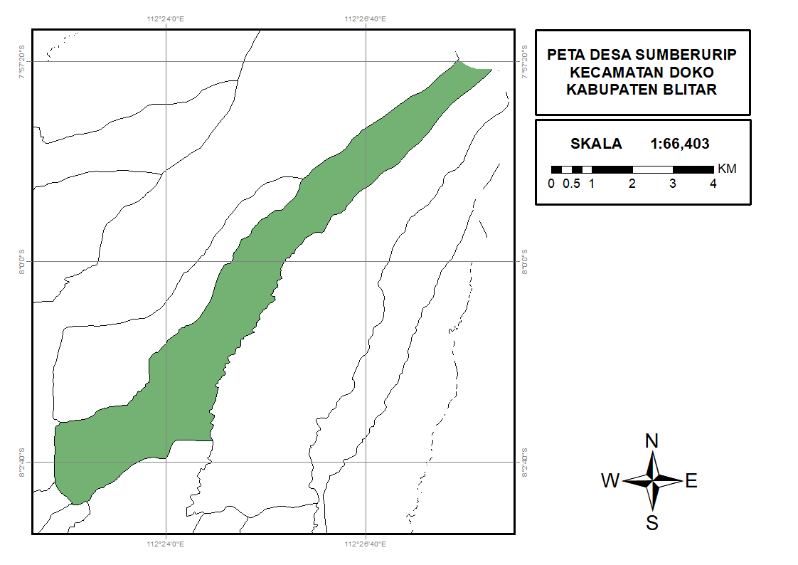

Gambar 6 Peta Wilayah Desa Sumberurip

Desa Sumberurip merupakan Desa yang berada di wilayah administrasi Kecamatan Doko. Desa Sumberurip terletak pada lereng Gunung Kawi dengan luas wilayah ± 1.690 ha dan 550 meter diatas permukaan laut serta suhu rata-rata harian 25°C. Mayoritas penduduk di Desa Sumberurip bekerja sebagai petani perkebunan kopi/cengkeh dan peternak kambing. Secara geografis batasan wilayah Desa Sumberurip seperti pada Tabel 11.

Tabel 11 Batas Wilayah Desa Sumberurip

|  |  |  |
| --- | --- | --- |
| **Batas** | **Desa/Kelurahan** | **Wilayah** |
| Sebelah Utara | Gunung Kawi | Malang |
| Sebelah Selatan | Plumbangan | Doko |
| Sebelah Barat | Resapombo | Doko |
| Sebelah Timur | Balerejo | Wlingi |

*Sumber : Profil Desa Sumberurip, 2021*

Berdasarkan data tabel diatas bahwa Desa Sumberurip terletak diantara Gunung Kawi dan Desa Plumbangan dari utara dan selatan, serta diapit dari barat dan timur oleh Desa Resapombo dan Desa Balerojo. Desa Sumbeurip terletak di wilayah geografis yang strategis dikarenakan berpotensi sebagai wilayah pertanian, perkebunan dan peternakan.

### **4.1.1 Luas Lahan dan Penggunaan**

Tabel 12 Luas Lahan dan Penggunaan Desa Sumberurip

|  |  |  |
| --- | --- | --- |
| **Penggunaan** | **Luas (Ha)** | **Persentase (%)** |
| Tanah Sawah | 30,00 | 2 |
| Tanah Kering | 520,75 | 31 |
| Tanah Perkebunan | 916,00 | 54 |
| Fasilitas Umum | 223,25 | 13 |
| Jumlah | 1.690,00 | 100 |

*Sumber: Profil Desa Sumberurip, 2021*

Bedasarkan tabel di atas penggunaan lahan di Desa Sumberurip terdistribusi sebagai lahan kegiatan pertanian, perkebunan, dan fasilitas umum. Dengan penggunaan didominasi oleh tanah perkebunan yaitu seluas 916 ha terbagi dari beberapa tanaman kebun, diantaranya kopi dan cengkeh. Sedangkan pengunaan lahan sebagai tanah sawah seluas 30 ha, tanah kering seluas 520,75 ha, dan fasilitas umum seluas 223,25 ha. Tanah sawah digunakan untuk kegiatan pertanian padi dan tanah kering digunakan untuk kegiatan pertanian seperti jagung, sayuran dan umbi-umbian.

### **4.1.2 Keadaan Penduduk**

Jumlah penduduk di Desa Sumberurip Kecamatan Doko Kabupaten Blitar 4.601 jiwa. Berdasarkan jenis kelaminnya rincian data ditunjukan pada Tabel 13.

Tabel 13 Penduduk Desa Sumberurip Berdasarkan Jenis Kelamin

|  |  |  |
| --- | --- | --- |
| **Jenis Kelamin** | **Jumlah (Jiwa)** | **Persentase (%)** |
| Laki - Laki | 2.359 | 51 |
| Perempuan | 2.242 | 49 |
| Jumlah | 4.601 | 100 |

*Sumber: Profil Desa Sumberurip, 2021*

Berdasarkan data yang disajikan oleh tabel di atas jumlah penduduk didominasi laki-laki sebanyak 2.359 jiwa dan jumlah penduduk perempuan mencapai 2.242 jiwa. Jumlah penduduk Desa Sumberurip berdasarkan rentang umurnya ditunjukan pada Tabel 14.

Tabel 14 Penduduk Desa Sumberurip Bedasarkan Umur

|  |  |  |
| --- | --- | --- |
| **Kategori** | **Rentang Umur (Tahun)** | **Jumlah Penduduk (Jiwa)** |
| Balita | 0-5 | 280 |
| Kanak-Kanak | 5-11 | 362 |
| Remaja Awal | 12-16 | 322 |
| Remaja Akhir | 17-25 | 593 |
| Dewasa Awal | 26-35 | 682 |
| Dewasa Akhir | 36-45 | 680 |
| Lansia Awal | 46-55 | 644 |
| Lansia Akhir | 56-65 | 600 |
| Manula | > 65 | 438 |
| Jumlah |  | 4.601 |

*Sumber: Profil Desa Sumberurip, 2021*

Berdasarkan data yang diasajikan pada tabel diatas bahwasanya distribusi penduduk berdasarkan kelompok usia didominasi pada kategori “Dewasa Awal” dengan jumlah 682 jiwa dan “Dewasa Akhir” dengan jumlah 680 jiwa. Dapat disimpulkan bahwasanya kelompok usia produktif 26-45 merupakan kelompok dominan di Desa Sumberurip. Dengan data tersebut menunjukan adanya potensi untuk pengembangan sumber daya manusia dan pemberdayaan masyarakat di berbagai bidang terutama pertanian dan peternakan. Adapun berdasarkan mata pencaharian penduduk ditunjukan pada Tabel 15.

Tabel 15 Penduduk Desa Sumberurip Berdasarkan Mata Pencaharian

|  |  |
| --- | --- |
| **Mata Pencaharian** | **Jumlah (Jiwa)** |
| Pedagang | 175 |
| Seniman | 2 |
| Pelajar | 423 |
| Jasa | 582 |
| Petani/Peternak | 2.005 |
| Tidak Mempunyai Pekerjaan tetap | 355 |
| Belum Bekerja | 1.059 |
| Jumlah | 4.601 |

*Sumber: Profil Desa Sumberurip, 2021*

Berdasarkan data yang disajikan pada tabel diatas menunjukan bahwa petani/peternak mendominasi distribusi penduduk berdasarkan mata pencahariannya. Jumlah petani/peternak di Desa Sumberurip 2.005 jiwa. Sedangkan bedasarkan tingkat pendidikan ditunjukan pada Tabel 16.

Tabel 16 Penduduk Desa Sumberurip Berdasarkan Pendidikan

|  |  |
| --- | --- |
| Tingkat Pendidikan | Jumlah (Jiwa) |
| Tamat SD / Sederajat | 2.012 |
| Tamat SMP / Sederajat | 845 |
| Tamat SMA / Sederajat | 665 |
| Tamat D1 – D3 | 13 |
| Tamat S1 / D4 | 31 |

*Sumber: Profil Desa Sumberurip, 2021*

Berdasarkan data yang disajikan pada tabel di atas sebagian besar penduduk di Desa Sumberurip merupakan tamatan sekolah SD/sederajat, jumlah penduduk yang tamat SD/sederajat yaitu 2.012 jiwa. Hal tersebut menunjukan bahwasanya tingkat pendidikan penduduk di Desa Sumberurip masih tergolong rendah sehingga kemampuan dalam mengakses informasi inovasi dan adopsi teknologinya rendah. Hal ini didukung oleh pendapat Bezu dan Barrett (2010) bahwasanya pendidikan berpengaruh positif terhadap adosi teknologi pertanian di berbagai negara.

## 4.1.3 Kondisi Umum Peternakan

Desa Sumberurip memiliki potensi ternak yang bagus. Hewan ternak yang mendominasi adalah berjenis ruminansia. Berdasarkan jenis ternak ditunjukan pada Tabel 17.

Tabel 17 Kondisi Peternakan Desa Sumberurip

|  |  |
| --- | --- |
| **Jenis Ternak** | **Jumlah (Ekor)** |
| Sapi | 363 |
| Kambing | 2.562 |
| Domba | 82 |

*Sumber : BPS, 2022*

Berdasarkan data yang disajikan ada 3 jenis ternak ruminansia yang berpotensi di Desa Sumberurip yaitu Sapi, Kambing dan Domba. Dari ketiga jenis ternak tersebut kambing merupakan ternak yang mendominasi di Desa Sumberurip dan paling berpotensi untuk dikembangkan. Jenis kambing yang di perkembangbiakan adalah kambing kacang dan boer. Usaha ternak kambing di Desa Sumberurip dijalankan dengan didampingi usaha perkebunan kopi atau cengkeh. Sedangkan untuk ternak berjenis unggas di Desa Sumberurip terdapat ayam broiler berjumlah 3000 ekor dengan 2 orang pemilik ternak dan burung puyuh 1500 ekor dengan 1 orang pemilik ternak, sedangkan untuk peternak kambing berjumlah kurang lebih 250 orang sehingga lebih berpotensi dibandingkan ayam broiler atau burung puyuh (Profil Desa Sumberurip, 2021).

## 4.2 Kaji Terap Materi Penyuluhan

Kaji terap materi penyuluhan dilaksanakan di Laboratorium Nutrisi dan Pakan Ternak Politeknik Pembangunan Pertanian Malang pada tanggal 1-8 Maret 2023. Berikut proses kaji terap materi penyuluhan :

1. Konsultasi Ahli atau Penulis Jurnal

Konsultasi Ahli atau Penulis Jurnal dilakukan dalam rangka memperoleh pemahaman yang lebih mendalam dan informasi yang lebih valid mengenai materi yang ada dalam jurnal tersebut. Dalam proses kaji terap penelitian ini konsultasi dilakukan kepada Dr. Dewi Ratih Ayu Daning, S.Pt.,MS sebagai ahli dibidang peternakan sekaligus penulis utama jurnal “Teknologi Fermentasi Menggunakan Kapang *Trichoderma sp* untuk Meningkatkan Kualitas Nutrisi Kulit Kopi sebagai Pakan Ternak Ruminansia”.

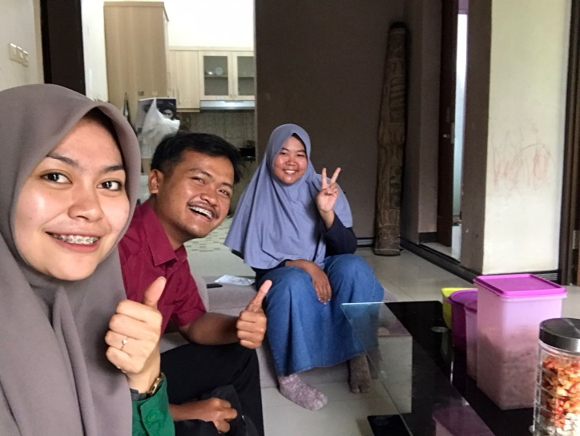

Gambar 7 Konsultasi Ahli atau Penulis Jurnal

Konsultasi dilakukan dengan tujuan memperoleh informasi dan pemahaman mendalam mengenai prosedur pembuatan pakan tersebut. Dikarenakan prosedur pada jurnal menjadi acuan pembuatan yang akan dijadikan materi penyuluhan di Desa Sumberurip Kecamatan Doko Kabupaten Blitar.

1. Proses Pembuatan Pakan Fermentasi Kulit Kopi

Proses pembuatan pakan fermentasi dilakukan setelah proses konsultasi dengan ahli sehingga tersusun prosedur pembuatan yang valid. Proses ini bertujuan untuk pemantapan materi penyuluhan. Berikut diagram tahapan proses pembuatan pakan fermentesi kulit kopi menggunakan kapang *Trichoderma sp* cair disajikan pada Gambar 8.

*Trichoderma sp* cair

Air

Kulit Kopi

Tetes Tebu

Pencampuran Bahan

Pengemasan Bahan

Proses Fermentasi 7 Hari

Pakan siap digunakan

Gambar 8 Prosedur Pembuatan Pakan Fermentasi Kulit Kopi

Prosesnya mulai dari tahapan persiapan meliputi mempersiapkan Alat-alat yang digunakan untuk pembuatan pakan fermentasi kulit kopi dengan kapang *Trichoderma sp* (gelas ukur, timbangan digital, ember, gembor/semprotan, plastik, dan selotip) dan bahan-bahan nya (kulit kopi, tetes tebu, *Trichoderma sp cair*, air). Dalam proses persiapan dilakukan dalam pembuatan pakan diantaranya mensortir bahan-bahan dan mengukur volume/persentase bahan sesuai dengan prosedur pembuatannya.

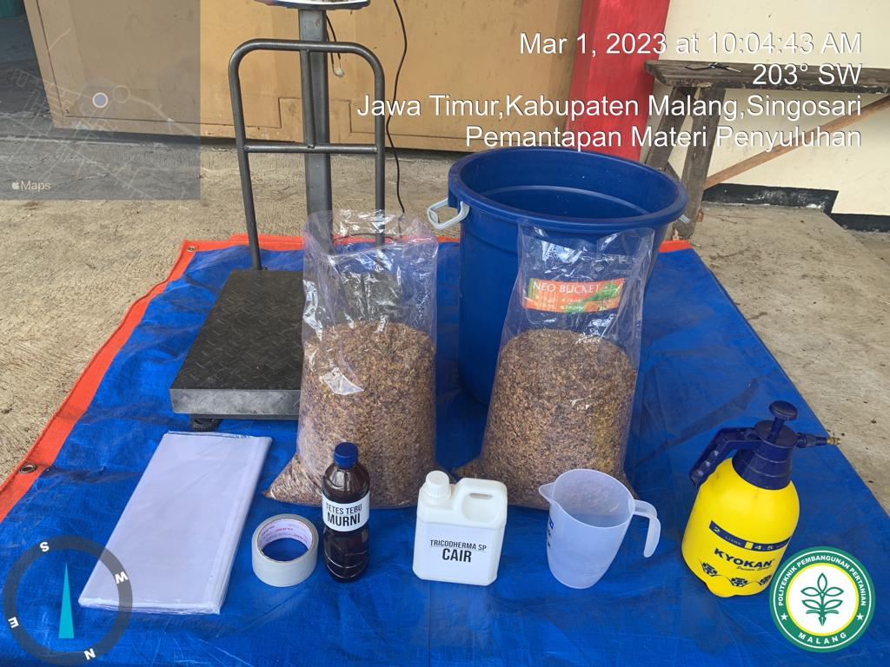

Gambar 9 Tahapan Persiapan

Selanjutnya, tahapan pencampuran meliputi mencampur kulit kopi dengan air untuk menciptakan kelembaban, mencampurkan bahan-bahan larutan sesuai prosedur, dan mencampurkan kulit kopi dengan larutan yang telah dibuat sebelumnya.

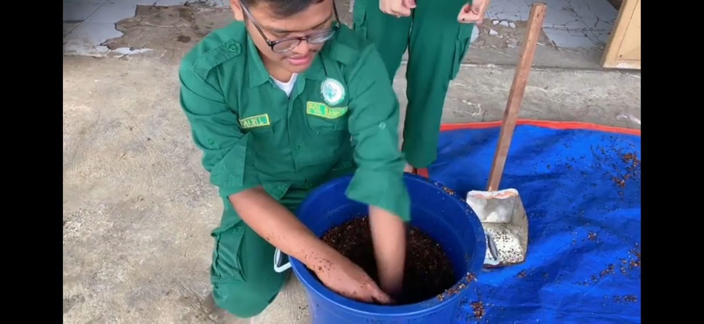

Gambar 10 Tahapan Pencampuran

Adapun tahapan terakhir yakni pengakhiran yang meliputi mengemas campuran kulit kopi dan larutan dan menyimpan pakan fermentasi kulit kopi selama 7 hari atau dapat disebut sebagai proses inkubasi. Tahapan inkubasi/pengemasan dilakukan dengan *semi-anaerob/aerob.* Dan proses fermentasi disimpan di tempat yang sejuk dan terhindar dari sinar matahari secara langsung.

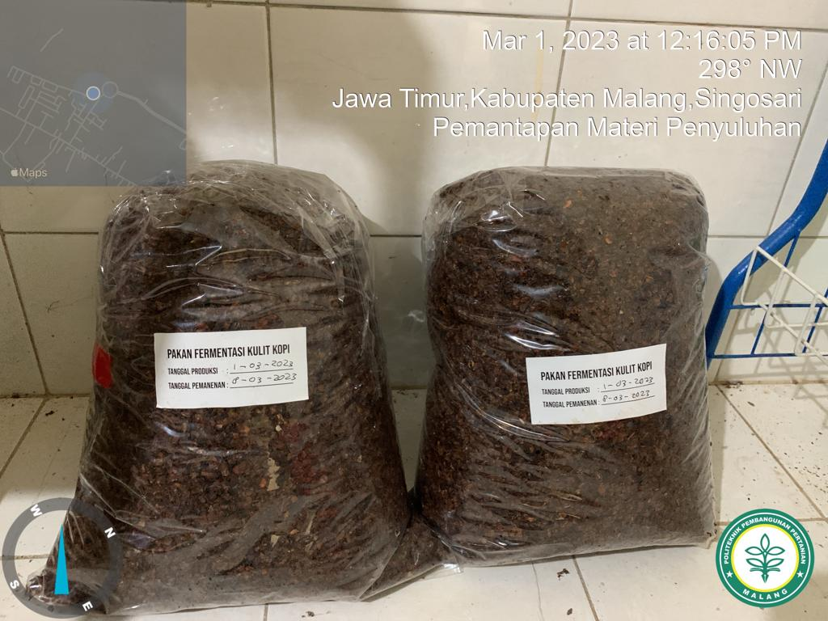

Gambar 11 Tahapan Pengakhiran

Setelah pakan fermentasi telah terfermentasi selama 7 hari dilakukan pengamatan organoleptic dari warna, tekstur dan bau disesuaikan dengan pedoman pembuatan yang telah dikonsultasikan dengan ahli.

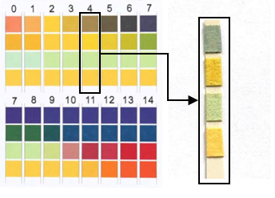

Gambar 12 Uji nilai pH

Hasil dari proses kaji terap bahwasanya pakan yang dibuat berwarna kuning kecokelatan, dan memiliki tekstur kasar serta berbau asam segar. Melalui uji nilai pH menggunakan kertas indikator universal asam basa seperti pada Gambar 12. Diperoleh nilai pH adalah 4 sesuai dengan nilai pH pakan fermentasi kulit kopi menurut Daning (2018) yaitu berkisar antara 4.

1. Proses Pengembangan Materi Penyuluhan

Setelah melewati proses konsultasi ahli dan pembuatan pakan fermentasi kulit kopi sebagai upaya pemantapan materi penyuluhan maka dilakukan penyusunan materi dan pengembangan materi penyuluhan. Pengembangan materi bertujuan untuk memastikan keakuratan informasi dan memberikan pemahaman yang mudah bagi peternak sehingga tujuan dari penyuluhan dapat tercapai secara maksimal. Pengembangan materi penyuluhan dikaitkan dengan karakteristik sasaran, tujuan penyuluhan, metode yang diterapkan dan media yang nantinya digunakan dalam proses penyuluhan.

## 4.3 Pelaksanaan Penyuluhan

Implementasi dari desain penyuluhan yaitu pelaksanaan penyuluhan. Sebelum dilaksanakan penyuluhan perlu dipersiapkan yaitu LPM, sinopsis dan kelengkapan pendukung. Penyuluhan dilaksanakan di Kelompok Tani “Sari Bumi Tani 1” yang berlokasi di Desa Sumberurip Kecamatan Doko Kabupaten Blitar. Kegiatan penyuluhan diikuti oleh 20 peternak anggota Kelompok Tani “Sari Bumi Tani 1”, PPL, dan mahasiswa Politeknik Pembangunan Pertanian Malang. Penyuluhan dilakukan dengan 2 tahapan sebagai berikut.

1. Penyuluhan tahap pertama

**Metode**

Ceramah

**Media**

PPT/Slide

Video

**Respon Peternak**

Gambar 13 Output Penyuluhan Pertama

Penyuluhan tahap pertama dilakukan pada tanggal 10 Maret 2023. Jumlah sasaran penyuluhan sebanyak 20 peternak. Metode ceramah merupakan metode yang digunakan pada penyuluhan tahap pertama. Media pada penyuluhannya berupa *PPT/Slide* dan Video proses pembuatan pakan fermentasi kulit kopi yang telah disiapkan sebelumnya. Tujuan penyuluhan tahapan yang pertama yaitu mengetahui respon peternak terhadap pemanfaatan kulit kopi sebagai pakan fermentasi kulit kopi menggunakan jamur *Trichoderma sp.*

1. Penyuluhan tahap kedua

**Metode**

Demonstrasi

Cara

**Media**

Folder

Alat&Bahan seungguhnya

**Kompetensi Teknis Peternak**

Gambar 14 Output Penyuluhan Kedua

Penyuluhan tahap kedua dilakukan pada tanggal 10 April 2023. Jumlah sasaran penyuluhan sebanyak 20 peternak. Metode penyuluhan yang digunakan pada tahapan kedua yaitu demonstrasi cara. Media yang digunakan berupa *Folder* dan Alat & Bahan Sesungguhnya. Tujuan penyuluhan tahapan yang pertama yaitu mengetahui kompetensi teknis peternak dalam pembuatan pakan fermentasi kulit kopi. Setelah dilaksanakan demonstrasi cara pembuatan pakan fermentasi kulit kopi, peternak melakukan kegiatan langsung pembuatan pakan dan dinilai oleh observer.

## 4.4 Hasil Evaluasi Penyuluhan

### **4.4.1 Karakterstik** **Sasaran Penyuluhan (Responden)**

* 1. Karaktersitik Sasaran Penyuluhan (Responden) Bedasarkan Umur

Karakteristik sasaran penyuluhan (responden) dari Kelompok Tani “Sari Bumi Tani 1” telah dikelompokkan berdasarkan umur ditunjukkan pada Tabel 18.

Tabel 18 Karakteristik Sasaran Berdasarkan Umur

|  |  |  |
| --- | --- | --- |
| **Umur** | | |
| **Rentang Usia (Tahun)** | **Jumlah Peternak (Orang)** | **Persentase (%)** |
| 31-39 | 2 | 10 |
| 40-48 | 6 | 30 |
| 49-57 | 7 | 35 |
| 58-66 | 3 | 15 |
| > 66 | 2 | 10 |
| **Total** | 20 | 100 |

*Sumber: Analisis Data Primer, 2023*

Berdasarkan hasil *survey* usia peternak di Kelompok Tani “Sari Bumi Tani 1” berada pada rentang usia 31-66 tahun keatas. Bedasarkan Tabel 18 bahwasanya peternak dengan rentang usia 31-39 tahun memiliki persentase 10%, rentang usia 40-48 tahun memiliki persentase 30%, rentang usia 49-57 tahun memiliki persentase 35%, rentang usia 58-66 tahun memiliki persentase 15%, dan rentang usia lebih dari 66 tahun sejumlah 10%.

Peternak dengan rentang usia antara 40-48 dan 49-57 tahun mendominasi kategori peternak bedasarkan umur. Dari data diatas dapat diketahui bahwasanya peternak di Kelompok Tani “Sari Bumi Tani 1” masih tergolong dalam kategori produktif. Hal ini sesuai dengan pendapat Halidu (2021) bahwasanya umur 15-65 Tahun tergolong dalam kategori produktif. Menurut Prawira (2015) Pada usia produktif peternak mampu mengkoordinasi dan mengambil langkah-langkah yang efektif bagi kemajuan usaha peternakannya.

* 1. Karakteristik Sasaran Penyuluhan (Responden) Bedasarkan Pendidikan

Karakteristik sasaran penyuluhan (responden) dari Kelompok Tani “Sari Bumi Tani 1” telah dikelompokkan berdasarkan tingkat pendidikan ditunjukkan pada Tabel 19.

Tabel 19 Karakteristik Sasaran Berdasarkan Tingkat Pendidikan

|  |  |  |
| --- | --- | --- |
| **Tingkat Pendidikan** | | |
| **Kategori** | **Jumlah Peternak (Orang)** | **Persentase (%)** |
| SD | 13 | 65 |
| SMP | 4 | 20 |
| SMA | 2 | 10 |
| D1-D3 | 0 | 0 |
| S1 | 1 | 5 |
| **Total** | 20 | 100% |

*Sumber: Analisis Data Primer, 2023*

Berdasarkan hasil *survey* tingkat pendidikan peternak di Kelompok Tani “Sari Bumi Tani 1” berada pada tingkat SD-S1. Bedasarkan Tabel 19 bahwasanya peternak dengan pendidikan SD memiliki persentase 65%, pendidikan SMP memiliki persentase 20%, pendidikan SMA memiliki persentase 10% dan pendidikan S1 memiliki persentase 5%. Sedangkan tidak ada peternak yang berpendidikan D1-D3.

Peternak tamatan SD mendominasi pada data yang telah disajikan. Dari data diatas dapat diketahui bahwasanya peternak di Kelompok Tani “Sari Bumi Tani 1” masih tergolong dalam kategori pendidikan rendah. Hal ini sesuai dengan pendapat Hidayah (2015) bahwasanya rata-rata peternak berpendidikan SD yang tergolong rendah. Hal tersebut menunjukan bahwa kemampuan dalam mengakses informasi inovasi dan adopsi teknologinya rendah. Hal ini didukung oleh pendapat Bezu dan Barrett (2010) bahwasanya pendidikan berpengaruh positif terhadap adosi teknologi pertanian di berbagai negara.

* 1. Karakteristik Sasaran Penyuluhan (Responden) Bedasarkan Lama Beternak

Karakteristik sasaran penyuluhan (responden) dari Kelompok Tani “Sari Bumi Tani 1” telah dikelompokkan berdasarkan lama beternak disajikan pada Tabel 20.

Tabel 20 Karakteristik Sasaran Berdasarkan Lama Beternak

|  |  |  |
| --- | --- | --- |
| **Lama Beternak** | | |
| **Rentang (Tahun)** | **Jumlah Peternak (Orang)** | **Persentase (%)** |
| 2-11 | 12 | 60 |
| 12-21 | 4 | 20 |
| 22-31 | 1 | 5 |
| 32-41 | 2 | 10 |
| > 41 | 1 | 5 |
| **Total** | 20 | 100 |

*Sumber: Analisis Data Primer, 2023*

Berdasarkan hasil *survey* lama peternak dalam berusaha ternak di Kelompok Tani “Sari Bumi Tani 1” berada pada rentang 2-41 tahun keatas. Bedasarkan Tabel 20 bahwasanya peternak dengan lama beternak rentang 2-11 tahun memiliki persentase 60%, rentang 12-21 tahun memiliki persentase 20%, rentang 22-31 tahun memiliki persentase 5%, rentang 32-41 memiliki persentase 10% dan lebih dari 41 tahun memiliki persentase 5%.

Peternak dengan lama beternak rentang 2-11 tahun mendominasi kategori peternak bedasarkan lama beternaknya. Dari data diatas dapat diketahui bahwasanya peternak di Kelompok Tani “Sari Bumi Tani 1” masih tergolong dalam kategori baru. Hal ini sesuai dengan pendapat Zakiah (2017) bahwasanya pengalaman beternak tergolong baru berkisar 1-10 tahun. Menurut Anas (2017) bahwasanya pengalaman beternak berpengaruh terhadap kecepatan adopsi inovasi peternak dalam mengadopsi sesuatu hal yang baru.

* 1. Karakteristik Sasaran Penyuluhan (Responden) Bedasarkan Jumlah Ternak

Karakteristik sasaran penyuluhan (responden) dari Kelompok Tani “Sari Bumi Tani 1” telah dikelompokkan berdasarkan jumlah ternak ditunjukkan pada Tabel 21.

Tabel 21 Karakteristik Sasaran Berdasarkan Jumlah Ternak

|  |  |  |
| --- | --- | --- |
| **Jumlah Ternak** | | |
| **Rentang Ternak (Ekor)** | **Jumlah Peternak (Orang)** | **Persentase (%)** |
| 2-4 | 7 | 35 |
| 5-7 | 9 | 45 |
| 8-10 | 1 | 5 |
| 11-13 | 1 | 5 |
| > 13 | 2 | 10 |
| **Total** | 20 | 100 |

*Sumber: Analisis Data Primer, 2023*

Berdasarkan hasil *survey* peternak di Kelompok Tani “Sari Bumi Tani 1” memiliki jumlah ternak kambing rentang 2-13 ekor keatas. Bedasarkan Tabel 21 bahwasanya peternak dengan jumlah ternak kambing rentang 2-4 ekor memiliki persentase 35%, rentang 5-7 ekor memiliki persentase 45%, rentang 8-10 ekor memiliki persentase 5%, rentang 11-13 ekor memiliki persentase 5%, dan diatas 13 ekor memiliki persentase 10%.

Peternak dengan jumlah ternak kambing rentang 2-7 ekor mendominasi kategori peternak bedasarkan jumlah ternak kambing. Dari data diatas dapat diketahui bahwasanya skala usaha peternak di Kelompok Tani “Sari Bumi Tani 1” masih tergolong dalam kategori skala kecil. Hal ini sesuai dengan pendapat Usman (2016) bahwasanya peternak kambing yang memiliki 1-10 ekor diindikasikan sebagai kategori usaha ternak kambing skala kecil.

### **4.4.2 Respon Peternak terhadap Pemanfaatan Pakan Fermentasi Kulit Kopi menggunakan Kapang *Trichoderms sp***

Tingkat respon peternak Kelompok Tani “Sari Bumi Tani 1” terhadap pemanfaatan kulit kopi sebagai pakan fermentasi kulit kopi dinilai dari beberapa aspek, berikut distribusi frekuensi di masing-masing aspek respon peternak:

1. Aspek Kognitif (Pengetahuan)

Berdasarkan respon peternak dari aspek kognitif (pengetahuan) terhadap pemanfaatan pakan fermentasi kulit kopi telah dikelompokkan berdasarkan kategori ditunjukkan pada Tabel 22.

Tabel 22 Aspek Kognitif (Pengetahuan)

|  |  |  |  |
| --- | --- | --- | --- |
| **Aspek Kognitif** | | | |
| **Kategori** | **Interval** | **Jumlah (Orang)** | **Persentase (%)** |
| Rendah | < 12 | 0 | 0 |
| Sedang | 12-14 | 19 | 95 |
| Tinggi | > 14 | 1 | 5 |

*Sumber: Data yang diolah, 2023*

Pada Tabel 22 telah disajikan data yang paling dominan respon peternak dari aspek kognitif pada kategori sedang sebesar 95%. Sedangkan pada kategori tinggi respon peternak dari aspek kognitif hanya sebesar 5% dan kategori rendah sebesar 0%. Dalam hal ini peternak memiliki respon terhadap pengetahuan sedang, dalam artian peternak memiliki pemaham dan pengetahuan tingkat dasar. Respon ini berarti peternak memiliki kesadaran akan perlunya upanya untuk meningkatkan pemahamannya. Peternak memiliki pengetahuan tentang potensi dan pengelolaan pakan fermentasi kulit kopi. Peternak juga memiliki pengetahuan tentang pemanfaatan limbah pertanian/perkebunan sebagai alternatif pakan ternak. Namun peternak masih memerlukan pendalaman mengenai pengetahuan tentang pakan fermentasi kulit kopi sebagai pakan ternak kambing menggunakan jamur *Trichoderma sp* cair. Hal ini sejalan dengan pendapat Bambang (2022) bahwasanya pengetahuan menjadi dasar peternak dalam merespon dan menerima suatu inovasi teknologi.

1. Aspek Afektif (Perasaan)

Berdasarkan respon peternak dari aspek afektif (perasaan) terhadap pemanfaatan pakan fermentasi kulit kopi telah dikelompokkan berdasarkan kategori ditunjukkan pada Tabel 23.

Tabel 23 Aspek Afektif (Perasaan)

|  |  |  |  |
| --- | --- | --- | --- |
| **Aspek Afektif** | | | |
| **Kategori** | **Interval** | **Jumlah (Orang)** | **Persentase (%)** |
| Rendah | < 16 | 0 | 0 |
| Sedang | 16-18 | 18 | 90 |
| Tinggi | > 18 | 2 | 10 |

*Sumber: Data yang diolah, 2023*

Pada Tabel 23 telah disajikan data yang paling dominan respon peternak dari aspek afektif pada kategori sedang sebesar 90%. Sedangkan pada kategori tinggi respon peternak dari aspek kognitif hanya sebesar 10% dan kategori rendah sebesar 0%. Dapat diketahui bahwasanya respon peternak terkait perasaan mereka pada tingkat sedang, dalam artian peternak menunjukkan adanya rasa atau emosi yang seimbang. Peternak merasa yakin dan perlu dalam mengelola kulit kopi sebagai pakan ternak namun masih timbul sedikit kecemasan terkait kebermanfaatan pakan fermentasi kulit kopi fermentasi untuk ternaknya karena masih memerlukan pemahaman lebih mengenai hal itu. Salah satunya yang menjadikan kekhawatiran adalah perubahan rutinitas pakan yang biasa diterapkan. Hal ini bisa disebabkan karena kurangnya pengetahuan dan pemahaman terkait pakan fermentasi. Maka perlu dilakukan penyuluhan secara berkelanjutan untuk meningkatkan respon peternak dari aspek afektif. Hal ini sejalan dengan penelitian Sikombong (2014) bahwasanya besarnya intensitas penyuluhan dapat membuat peternak menerima atau mengadopsi teknologi pengolahan limbah tanaman pangan sebagai pakan ternak.

1. Aspek Konatif (Penerapan)

Berdasarkan respon peternak dari aspek konatif (penerapan) terhadap pemanfaatan pakan fermentasi kulit kopi telah dikelompokkan berdasarkan kategori ditunjukkan pada Tabel 24.

Tabel 24 Aspek Konatif (Penerapan)

|  |  |  |  |
| --- | --- | --- | --- |
| **Aspek Konatif** | | | |
| **Kategori** | **Interval** | **Jumlah (Orang)** | **Persentase (%)** |
| Rendah | < 19 | 3 | 15% |
| Sedang | 19-22 | 14 | 70% |
| Tinggi | > 22 | 3 | 15% |

*Sumber: Data yang diolah, 2023*

Pada Tabel 24 telah disajikan data yang paling dominan respon peternak dari aspek konatif pada kategori sedang sebesar 70%. Sedangkan pada kategori tinggi respon peternak dari aspek kognitif hanya sebesar 15% dan kategori rendah sebesar 15%. Dapat dilihat bahwasanya peternak memiliki respon terhadap penerapan dalam kategori sedang, namun nilai dari kategori rendah juga cukup banyak setara dengan kategori tinggi. Hal ini menunjukkan bahwasanya respon peternak bertkaitan dengan penerapan pakan fermentasi kulit kopi menggunakan jamur *Trichoderma sp* cukup baik, peternak memiliki ketertarikan dalam menerapkan dan memulai tahap awal penerapan. Peternak ingin mengelola dan menggunakan pakan fermentasi kulit kopi sebagai pakan ternak kambingnya. Namun peternak masih memerlukan peningkatan atau pengembangan lebih lanjut. Peternak berharap untuk meningkatkan kompetensinya dalam pembuatan pakan fermentasi kulit kopi sehingga dalam penerapannya tidak mengalami kegagalan. Fauziyah (2015) dalam penelitiannya menyatakan bahwasanya kompetensi teknis peternak berpengaruh secara signifikan terhadap kinerja usahanya.

Berdasarkan ketiga aspek respon peternak maka telah dikelompokkan hasil respon secara umum peternak terhadap pakan fermentasi kulit kopi berdasarkan kategori ditunjukkan pada Tabel 25.

Tabel 25 Respon Peternak

|  |  |  |  |
| --- | --- | --- | --- |
| **Respon Peternak** | | | |
| **Kategori** | **Interval** | **Jumlah (Orang)** | **Persentase (%)** |
| Rendah | < 46 | 3 | 15 |
| Sedang | 46 - 54 | 13 | 65 |
| Tinggi | > 54 | 4 | 20 |
|  | **Total** | 20 | 100 |

*Sumber: Data yang diolah, 2023*

Berdasarkan hasil analisis data yang diperoleh dari penyuluhan tahap pertama bahwasanya respon peternak di Kelompok Tani “Sari Bumi Tani 1” didominasi pada kategori sedang sebanyak 65%. Selanjutnya diikuti respon peternak dalam kategori tinggi sebanyak 20% dan rendah rebanyak 15%. Respon peternak yang dimaksud berdasarkan beberapa aspek yaitu kognitif, afektif dan konatif terhadap pemanfaatan kulit kopi sebagai pakan fermentasi ternak kambing. Respon yang dinilai adalah skala *“agreeing statement”* atau ketersetujuan peternak terhadap pernyataan-pernyataan yang berkaitan dengan aspek kognitif, afektif dan konatif. Dengan hasil yang didapat maka penting untuk meningkatkan respon peternak dengan memperkuat pengetahuan dan pemahaman sehingga peternak merasa perlu serta mampu untuk menerapkan pakan fermentasi kulit kopi. Peningkatan pengetahuan dan pemahaman dapat dilakukan dengan pelaksanaan penyuluhan. Hal ini sejalan dengan pendapat Sritiasni dan Susan (2017) bahwasanya perubahan pengetahuan dipengaruhi oleh materi, metoda dan teknik penyuluhan sesuai dengan kondisi peternak.

### **4.4.3 Kompetensi Teknis Peternak terhadap Pembuataan Pakan Fermentasi Kulit Kopi menggunakan Kapang *Trichoderms sp***

Tingkat kompetensi teknis peternak Kelompok Tani “Sari Bumi Tani 1” terhadap pembuatan kulit kopi sebagai pakan fermentasi kulit kopi terdiri dari beberapa tahapan, berikut distribusi frekuensi nilai di masing-masing tahapan:

1. Tahap Persiapan

Berdasarkan kompetensi teknis peternak dari tahapan persiapan dalam pembuatan pakan fermentasi kulit kopi sebagai pakan ternak kambing menggunakan jamur *Trichoderma sp* berikut telah dikelompokkan berdasarkan kategori ditunjukkan pada Tabel 26.

Tabel 26 Tahap Persiapan

|  |  |  |  |
| --- | --- | --- | --- |
| **Tahap Persiapan** | | | |
| **Kategori** | **Interval** | **Jumlah (Orang)** | **Persentase (%)** |
| Rendah | < 15 | 0 | 0 |
| Sedang | 15-21 | 4 | 20 |
| Tinggi | > 21 | 16 | 80 |
|  | **Total** | 20 | 100 |

*Sumber: Data yang diolah, 2023*

Dari hasil yang disajikan pada tabel 26 bahwa nilai pada tahap persiapan didominasi pada kategori tinggi yaitu sebesar 80%. Hal ini menunjukkan bahwasanya peternak mampu memahami dan melaksanaakan tahap persiapan pembuatan pakan pakan fermentasi kulit kopi sebagai pakan ternak kambing menggunakan jamur *Trichoderma sp*. Dari 5 indikator yang dinilai peternak mampu menjalankan dan melakukannya dengan baik.

1. Tahap Pencampuran

Berdasarkan kompetensi teknis peternak dari tahapan pencampuran dalam pembuatan pakan fermentasi kulit kopi sebagai pakan ternak kambing menggunakan jamur *Trichoderma sp* berikut telah dikelompokkan berdasarkan kategori ditunjukkan pada Tabel 27.

Tabel 27 Tahap Pencampuran

|  |  |  |  |
| --- | --- | --- | --- |
| **Tahap Pencampuran** | | | |
| **Kategori** | **Interval** | **Jumlah (Orang)** | **Persentase (%)** |
| Rendah | < 7 | 0 | 0 |
| Sedang | 7-11 | 11 | 55 |
| Tinggi | > 11 | 9 | 45 |
|  | **Total** | 20 | 100 |

*Sumber: Data yang diolah, 2023*

Dari hasil yang disajikan pada tabel 27 bahwa nilai pada tahap pencampuran didominasi pada kategori sedang yaitu sebesar 55% dan diikuti pada kategori tinggi 45%. Hal ini menunjukkan bahwasanya peternak mampu memahami dan melaksanaakan tahap pencampuran pembuatan pakan pakan fermentasi kulit kopi sebagai pakan ternak kambing menggunakan jamur *Trichoderma sp*. Dari 3 indikator yang dinilai peternak mampu menjalankan datau melakukannya dengan cukup baik.

1. Tahap Pengakhiran

Berdasarkan kompetensi teknis peternak dari tahapan pengakhiran dalam pembuatan pakan fermentasi kulit kopi sebagai pakan ternak kambing menggunakan jamur *Trichoderma sp* berikut telah dikelompokkan berdasarkan kategori ditunjukkan pada Tabel 26.

Tabel 28 Tahap Pengakhiran

|  |  |  |  |
| --- | --- | --- | --- |
| **Tahap Pengakhiran** | | | |
| **Kategori** | **Interval** | **Jumlah (Orang)** | **Persentase (%)** |
| Rendah | < 5 | 0 | 0 |
| Sedang | 5-7 | 11 | 55 |
| Tinggi | > 7 | 9 | 45 |
|  | **Total** | 20 | 100 |

*Sumber: Data yang diolah, 2023*

Dari hasil yang disajikan pada tabel 27 bahwa nilai pada tahap pencampuran didominasi pada kategori sedang yaitu sebesar 55% dan diikuti pada kategori tinggi 45%. Hal ini menunjukkan bahwasanya peternak mampu memahami dan melaksanakan tahap pengakhiran pembuatan pakan pakan fermentasi kulit kopi sebagai pakan ternak kambing menggunakan jamur *Trichoderma sp*. Dari 3 indikator yang dinilai peternak mampu menjalankan dan atau melakukannya dengan cukup baik.

Tabel 29 Kompetensi Teknis Peternak

|  |  |  |  |
| --- | --- | --- | --- |
| **Kompetensi Teknis Peternak** | | | |
| **Kategori** | **Interval** | **Jumlah (Orang)** | **Persentase (%)** |
| Rendah | < 23 | 0 | 0% |
| Sedang | 23-37 | 4 | 20% |
| Tinggi | > 37 | 16 | 80% |
|  | **Total** | 20 | 100 |

*Sumber: Data yang diolah, 2023*

Berdasarkan hasil analisis data yang diperoleh dari penyuluhan tahap kedua bahwasanya kompetensi teknis peternak di Kelompok Tani “Sari Bumi Tani 1” didominasi pada kategori tinggi sebanyak 80%. Kompetensi teknis peternak yang dimaksud pengetahuan dan keterampilan peternak dalam pembuatan pakan fermentasi kulit kopi sebagai pakan ternak kambing menggunakan kapang *Trichoderma sp*. Penilaian ini berdasarkan akumulasi nilai kompetensi teknis peternak mulai dari tahap persiapan, tahap pencampuran dan tahap pengakhiran. Hal yang mendasari peternak dapat memperoleh nilai yang tinggi dikarenakan pada tahapan persiapan peternak sangat memahami dan menjalankannya dengan sangat baik. Berkat dukungan penyuluhan dan alat pendukung yang dibagikan dapat peternak memanfaatkannya dengan baik. Kompetensi teknis peternak tersusun atas pengetahuan teknis *(knowledge)* dan keterampilan teknis *(skill)* mengenai kerja peternak dalam melakukan prosedur dan proses pembuatan. Menurut Madarisa (2017) Perlu untuk peternak memiliki kompetensi teknis menjadi agar bisa mengelola usaha ternak secara benar guna menghasilkan produktivitas ternak yang tinggi.

### **4.4.4 Faktor yang Berpengaruh terhadap Kompetensi Teknis Peternak dalam Pembuatan Pakan Fermentasi Kulit Kopi menggunakan Kapang *Trichoderms sp***

1. Hasil Uji Asumsi Klasik
2. Uji Normalitas

Dalam analisis data menggunakan regresi linear berganda sangat penting bahwa data penelitian harus berdistribusi normal. Uji normalitas yang digunakan dalam penelitian ini yaitu *One – Sample Kolmonogrov Smirnov* dan P-Plot. Pengambilan keputusan untuk uji normalitas adalah apabila nilai signifikansi lebih besar dari 0,05 maka data tersebut berdistribusi normal. Hasil *One – Sample Kolmonogrov Smirnov* disajikan pada Tabel 30.

Tabel 30 Output One-Sample Kolmogorov-Smirnov

|  |  |  |
| --- | --- | --- |
|  |  | **Unstandardized Residual** |
| N |  | 20 |
| Normal Parametersa,b | Mean | .0000000 |
| Std. Deviation | 2.50501315 |
| Most Extreme Differences | Absolute | .117 |
| Positive | .117 |
| Negative | -.069 |
| Test Statistic | | .117 |
| Asymp. Sig. (2-tailed) | | .200c,d |

*Sumber: Olah Data SPSS, 2023*

Berdasarkan hasil uji normalitas pada Tabel 30 menyatakan bahwa uji *One – Sample Kolmonogrov Smirnov* memiliki nilai *Asymp. Sig. (2-tailed)* sebesar 0,200, dimana nilai taraf siginifikansinnya lebih besar dari 0,05. Maka data penlitian bisa disimpulkan berdistribusi normal melalui uji *One – Sample Kolmonogrov Smirnov*. Sedangkan hasil uji normalitas P-Plot disajikan pada Gambar 15.

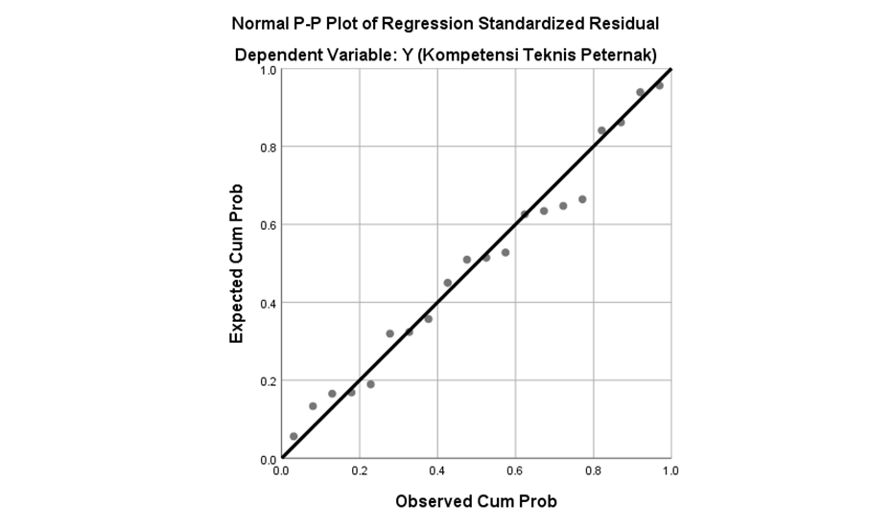

Gambar 15 Uji Normalitas P-Plot

Pada gambar diatas bahwasanya sebaran data menyebar dan mengikuti garis diagonal sehingga lolos uji P-Plot atau berdistribusi normal. Dengan demikian dapat disimpulkan bahwa data penelitian terdistribusi normal dan memenuhi syarat uji normalitas baik dari *One – Sample Kolmonogrov Smirnov* dan uji P-Plot.

1. Uji Multikolinearitas

Uji Multikolineritas digunakan untuk mengevaluasi apakah terdapat masalah multikolineritas antara variabel bebas dalam sebuah model regresi. Multikolineritas terjadi ketika terdapat hubungan yang sangat kuat atau sangat lemah antara variabel bebas. Uji multikolineritas perlu dilakukan jika terdapat lebih dari satu variabel bebas dalam model regresi (Sarjono dan Julianita, 2011). Uji ini berguna untuk mengetahui apakah terdapat masalah multikolineritas yang dapat mempengaruhi interpretasi dan keandalan estimasi parameter regresi. Berikut hasil dari uji multikolinearitas.

Tabel 31 Output Coefficients (Uji Multikolinearitas)

|  |  |  |  |
| --- | --- | --- | --- |
| **Model** |  | **Collinearity Statistics** | |
| **Tolerance** | **VIF** |
| 1 | (Constant) |  |  |
| X1 (Umur) | .532 | 1.880 |
| X2 (Tingkat Pendidikan) | .681 | 1.469 |
| X3 (Lama Beternak) | .448 | 2.234 |
| X4 (Jumlah Ternak) | .570 | 1.755 |

*Sumber: Olah Data SPSS, 2023*

Berdasarkann Tabel 31 dapat diketahui bahwa nilai VIF umur 1.880, tingkat pendidikan 1.469, pengalaman beternak 2.234, dan kepemilikan ternak 1.755. dari. Nilai VIF dan Tolerance 4 variabel dinyatakan lolos dari uji multikolinearitas dikarenakan nilai VIF lebih kecil dari 10 dan nilai Tolarance lebih dari 0,01. Sehingga dapat disimpulkan bahwasanya data penelitian tidak terjadi gejala multikolinearitas dan asumsi multikolinearitas sudah terpenuhi.

1. Uji Heteroskedasitas

Pengujian heteroskedastisitas menggunakan grafik scatterplot. Berikut ini tampilan grafik scatterplot dari model regresi dalam penelitian ini yang disajikan pada Gambar 16.

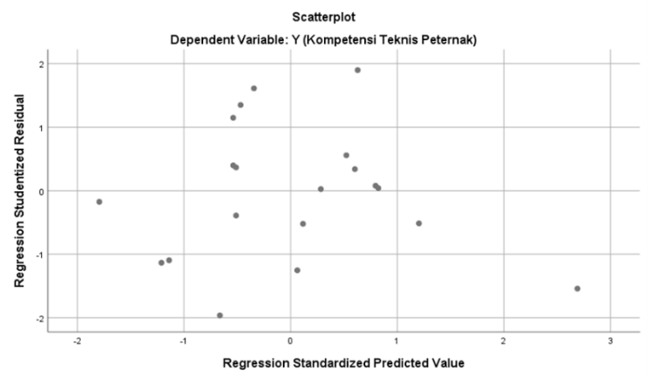

Gambar 16 Output Scatterplot (Uji Heteroskedasitas)

Berdasarkan gambar bahwasanya sebaran data menyebar diatas dan dibawah nol serta tidak adanya pola yang jelas maka dapat disimpulkan untuk uji heteroskedasitas scatterplot dinyatakan lolos karena tidak terjadi gejala heteroskedasitas. Sedangkan uji heterokedasitas *glejser* disajikan pada tabel .

Tabel 32 Output Uji Glejser

|  |  |  |  |  |  |  |
| --- | --- | --- | --- | --- | --- | --- |
| **Model** |  | **Unstandardized Coefficients** | | **Standardized Coefficients** | **t** | **Sig.** |
| **B** | **Std. Error** | **Beta** |
| 1 | (Constant) | -.308 | 1.620 |  | -.190 | .852 |
| X1 (Umur) | .304 | .421 | .230 | .723 | .481 |
| X2 (Tingkat Pendidikan) | .312 | .404 | .217 | .772 | .452 |
| X3 (Lama Beternak) | -.045 | .421 | -.037 | -.107 | .916 |
| X4 (Jumlah Ternak) | .465 | .369 | .387 | 1.258 | .228 |

*Sumber: Olah Data SPSS, 2023*

Pada tabel diatas disajikan data nilai signifikansi variable umur (0,481), tingkat pendidikan (0,452), lama beternak (0,916) dan jumlah ternak (0,228). Dari data 4 variabel tersebut dapat diketahui nilai signifikansinya lebih besar dari 0,05. Maka data penelitian lolos uji heteroskedasitas *glejser.* Dengan demikian dapat disimpulkan bahwa data penelitian tidak mengalami dejala heteroskedasitas dan memenuhi syarat uji heteroskedasitas baik dari *Scatterplot* dan *Glejser.*

1. Hasil Model Regresi Linear Berganda
   * 1. Uji F (Simultan)

Berikut Hasil Uji F (Simultan) dapat disajikan pada Tabel 34.

Tabel 33 Output Uji F (Simultan)

|  |  |  |  |  |  |  |
| --- | --- | --- | --- | --- | --- | --- |
| **Model** | | **Sum of Squares** | **df** | **Mean Square** | **F** | **Sig.** |
| 1 | Regression | 252.573 | 4 | 63.143 | 7.944 | .001b |
| Residual | 119.227 | 15 | 7.948 |  |  |
| Total | 371.800 | 19 |  |  |  |

*Sumber: Olah Data SPSS, 2023*

Hasil dari nilai F pada Tabel adalah 3,056 artinya nilai F hitung (7,944) > F Tabel (3,056) dan nilai sign. < 0,05. Sehingga dapat disimpulkan bahwa 4 variabel independent (umur, pendidikan, lama beternak, jumlah ternak) bersama – sama atau simultan berpengaruh terhadap variable dependent (kompetensi teknis peternak). Hal ini sejalan dengan penelitian Fauziyah (2015) bahwasanya karakteristik peternak baik personal ataupun psikologis berpengaruh secara signifikan terhadap kompetensi teknis peternak.

* + 1. Uji Koefisien Determinasi (R2)

Berdasarkan hasil analisis regresi nilai R2 disajikan pada Tabel 33

Tabel 34 Output Uji Koefisien Determinasi (R2)

|  |  |  |  |  |
| --- | --- | --- | --- | --- |
| **Model** | **R** | **R Square** | **Adjusted R Square** | **Std. Error of the Estimate** |
| 1 | .824a | .679 | .594 | 2.81930 |

*Sumber: Olah Data SPSS, 2023*

Besarnya nilai R Square pada Tabel diatas adalah 0,679 atau sebesar 68%. Jadi, sumbangan pengaruh variable (X) terhadap variable peternak (Y) adalah 68%. Sedangkan sisanya sebesarnya 32% dipengaruhi oleh faktor lain diluar variable penelitian.

* + 1. Uji T (Parsial)

Uji T (Parsial) berfungsi untuk mengetahui faktor – faktor yang berpengaruh terhadap partisipasi anggota poknak dalam mengikuti kegiatan. Jika, nilai prop t hitung (sig.) < dari presentase kesalahan yaitu 5% (α=0,05), maka dapat disimpulkan bahwa variable bebas berpengaruh signifikansi terhadap variable terkait yang disajikan pada Tabel 35.

Tabel 35 Output Uji T (Parsial)

|  |  |  |  |  |  |  |
| --- | --- | --- | --- | --- | --- | --- |
| **Model** |  | **Unstandardized Coefficients** | | **Standardized Coefficients** | **t** | **Sig.** |
| **B** | **Std. Error** | **Beta** |
| 1 | (Constant) | 45.518 | 3.002 |  | 15.164 | .000 |
| X1 (Umur) | -2.290 | .780 | -.588 | -2.936 | .010 |
| X2 (Tingkat Pendidikan) | 1.773 | .749 | .419 | 2.367 | .032 |
| X3 (Lama Beternak) | .708 | .780 | .199 | .908 | .378 |
| X4 (Jumlah Ternak) | -.097 | .684 | -.028 | -.142 | .889 |

*Sumber: Olah Data SPSS, 2023*

Berdasarkan Tabel 34 menunjukkan bahwa terdapat 2 variabel dengan nilai sign. < 0,05 dan nilai t hitung lebih besar dari nilai t tabel beserta 2 variabel lainnya yang memiliki nilai sig. > 0,05 dan nilai t hitung lebih kecil dari t tabel. Sehingga dapat ditarik kesimpulan bahwa 2 variabel (umur, dan tingkat pendidikan) berpengaruh secara parsial dalam kompetensi teknis peternak dalam pembuatan pakan fermentasi kulit kopi, sedangkan 2 variabel (lama beternak dan jumlah ternak) tidak berpengaruh secara parsial dalam kompetensi teknis peternak dalam pembuatan pakan fermentasi kulit kopi.

Berdasarkan perolehan data hasil analisis regresi maka diperoleh persamaan regresi sebagai berikut:

**Y = 45.518 - 2.290X1 + 1.773X2 + 0.708X3 - 0.097X4**

Keterangan:

Y = Kompetensi Teknis Peternak

X1 = Umur

X2 = Tingkat Pendidikan

X3 = Lama Beternak

X4 = Jumlah Ternak

Berdasarkan persamaan tersebut, model regresi linear berganda dapat dijelaskan bahwa:

1. Konstanta bernilai positif sebesar 45,518 yang memiliki arti jika Variabel Umur (X1), Tingkat Pendidikan (X2), Lama Beternak (X3) dan Jumlah Ternak (X4) bernilai 0, maka nilai kompetensi teknis peternak sebesar 45,518.
2. Koefisien regresi X1 (Umur) bernilai negatif sebesar 2,290 berarti bahwa apabila terjadi peningkatan umur peternak sebesar 1 nilai, maka kompetensi teknis peternak akan mengalami penurunan sejumlah 2,290.
3. Koefisien regresi X2 (Tingkat Pendidikan) bernilai positif sebesar 1,773 berarti bahwa apabila terjadi peningkatan tingkat pendidikan peternak sebesar 1 nilai, maka kompetensi teknis peternak akan mengalami kenaikan sejumlah 1,773.
4. Koefisien regresi X3 (Lama Beternak) bernilai positif sebesar 0,708 berarti bahwa apabila terjadi peningkatan lama beternak sebesar 1 nilai, maka kompetensi teknis peternak akan mengalami kenaikan sejumlah 0,708.
5. Koefisien regresi X4 (Jumlah Ternak) bernilai negative sebesar 0,097 berarti bahwa apabila terjadi peningkatan jumlah ternak sebesar 1 nilai, maka kompetensi teknis peternak akan mengalami penurunan sejumlah 0,097.

Faktor-faktor yang mempengaruhi tingkat kompetensi teknis peternak dalam pembuatan pakan fermentasi kulit kopi sebagai pakan ternak kambing menggunakan jamur *Trichoderma* *sp* cair dianalisis menggunakan regresi linear berganda. Variabel karakteristik peternak terbukti berpengaruh secara simultan terhadap kompetensi teknis peternak. Namun secara parsial variable-variabel karakteristik peternak tidak semuanya berpengaruh signifikan secara parsial. Berikut data hasil analisis faktor apa saja yang berpengaruh terhadap kompetensi teknis pada Tabel 36.

Tabel 36 Faktor yang berpengaruh terhadap tingkat kompetensi teknis

|  |  |  |  |
| --- | --- | --- | --- |
| **Variabel** | **Nilai** | **Sig.** | **Keterangan** |
| (Constant) | 15.164 | .000 | - |
| X1 (Umur) | -2.936 | .010 | Berpengaruh |
| X2 (Tingkat Pendidikan) | 2.367 | .032 | Berpengaruh |
| X3 (Lama Beternak) | .908 | .378 | - |
| X4 (Jumlah Ternak) | -.142 | .889 | - |

*Sumber: Olah Data SPSS, 2023*

Berdasarkan data tabel diatas maka diketahui bahwasanya faktor yang memiliki pengaruh signifikan ada 2 yaitu umur dan tingkat pendidikan. Sedangkan variable lain yaitu lama beternak dan jumlah ternak tidak terbukti berpengaruh signifikan secara parsial. Berikut penjelasan mengenai faktor yang berpengaruh terhadap kompetensi teknis peternak:

1. Umur (X1)

Berdasarkan hasil analisis regresi, diketahui bahwasanya variabel umur peternak memiliki pengaruh terhadap kompetensi teknis peternak dengan signifikan. Nilai signifikansinya sebesar 0,010 (P<0,05). Besaran pengaruh umur terhadap kompetensi teknis peternak yaitu sebesar (-2.290). Sehingga jika umur meningkat satu tahun maka kompetensi teknis beternak akan berkurang sebesar 2.290%. Nilai koefisien bertanda negatif menunjukkan bahwasanya semakin tua usia empat anak maka semakin rendah tingkat kompetensi teknis peternak dalam pembuatan pakan fermentasi kulit kopi menggunakan jamur *Trichoderma sp* cair. Peternak di kelompok tani “Sari Bumi Tani 1” berusia antara 31-66 tahun yang pada umumnya usia tersebut masih tergolong pada kategori produktif. Menurut Padmowihardjo (1994), Peternak dengan usia 55 hingga 60 tahun mengalami penurunan kemampuan belajar dan berkurangnya pengalaman. Sejalan dengan pendapat Harada (2013), Seiring dengan bertambahnya usia, kemampuan dalam memahami konsep, mengingat informasi, dan berpikir dengan cepat akan menurun. Dengan demikian, dapat disimpulkan bahwa usia berpengaruh terhadap kompetensi dan kinerja peternak.

1. Tingkat Pendidikan (X2)

Berdasarkan hasil analisis regresi, dapat diketahui bahwa variabel tingkat pendidikan peternak memiliki pengaruh yang signifikan terhadap kompetensi teknis peternak. Nilai signifikansi dari variabel tingkat pendidikan sebesar 0,032 (P<0,05). Besaran pengaruh tingkat pendidikan terhadap kompetensi teknis beternak yaitu sebesar (+1.773). Sehingga jika tingkat pendidikan meningkat satu tingkat maka kompetensi teknis beternak akan bertambah sebesar 1.773%. Nilai koefisien bertanda positif menunjukkan bahwasanya tinggi tingkat pendidikan maka semakin tinggi pula tingkat kompetensi teknis peternak dalam pembuatan pakan fermentasi kulit kopi. Hal ini sejalan dengan pendapat Alma (2010) menyatakan bahwa tingkat pendidikan yang baik memiliki kepentingan yang signifikan bagi para wirausaha. Hal ini terutama berdampak pada menjaga kelangsungan usaha dan mengatasi berbagai masalah yang mungkin timbul.

# BAB V KESIMPULAN DAN SARAN

## 5.1 Kesimpulan

Berdasarkan hasil pelaksanaan Tugas Akhir (TA) tentang “Pemanfaatan Kulit Kopi Robusta dengan Teknologi Fermentasi menggunakan Kapang *Trichoderma sp* sebagai Pakan Ternak Kambing di Desa Sumberurip Kecamatan Doko Kabupaten Blitar” dapat disimpulkan bahwasanya:

1. Tingkat respon peternak setelah dilakukan penyuluhan tahap pertama didominasi pada kategori sedang sebanyak 65%. Selanjutnya diikuti respon peternak dalam kategori tinggi sebanyak 20% dan rendah rebanyak 15%. Hal ini menunjukkan bahwasanya respon peternak seimbang ditinjau dari berbagai aspek yang diteliti.
2. Tingkat kompetensi teknis peternak setelah dilakukan penyuluhan tahap kedua didominasi pada kategori tinggi sebanyak 80%. Sehingga dapat disimpulkan bahwasanya rata-rata peternak memiliki kompetensi teknis yang tinggi dalam melaksanakan dan memahami pembuatan pakan fermentasi kulit kopi menggunakan *Trichoderma sp* cair.
3. Faktor yang berpengaruh terhadap kompetensi teknis peternak adalah umur (X1) dan tingkat pendidikan (X2). Nilai signifikansi dari variabel umur (X1) sebesar 0,010 (P<0,05) dan nilai signifikansi dari variabel tingkat pendidikan sebesar 0,032 (P<0,05). Sehingga semakin rendah umur peternak maka semakin tinggi kompetensi teknis yang dimiliki peternak dan semakin tinggi tingkat pendidikan maka semakin tinggi nilai kompetensi teknisnya.

## 5.2 Saran

Berdasarkan kesimpulan hasil pelaksanaan Tugas Akhir (TA) tentang “Pemanfaatan Kulit Kopi Robusta dengan Teknologi Fermentasi menggunakan Kapang *Trichoderma sp* sebagai Pakan Ternak Kambing di Desa Sumberurip Kecamatan Doko Kabupaten Blitar” maka peneliti memberikan saran sebagai berikut:

1. Peternak masih memerlukan pendalaman dan pemahaman lebih mengenai pakan fermentasi kulit kopi agar respon mereka meningkat baik dari aspek kognitif, afektif dan konatif.
2. Kompetensi teknis peternak sudah tinggi, akan tetapi peternak masih memerlukan pendampingan agar tidak adanya peternak yang masih memiliki kompetensi teknis sedang bisa meningkat kompetensinya.
3. Perlunya pemantauan mengenai inovasi teknologi fermentasi secara berkelanjutan, agar kulit kopi dapat termanfaatkan secara maksimal.

Dari saran-saran diatas maka perlu tindak lanjut dari Mahasiswa, BPP dan Politeknik Pembangunan Pertanian Malang serta *stakeholder* terkait untuk terus mengawal proses adopsi inovasi dan memberikan dampak yang luas kepada peternak

# DAFTAR PUSTAKA

Alma, B. (2010). Kewirausahaan untuk umum dan mahasiswa. Bandung: Alfabeta.

Ansori, R. (1992). Tekologi Fermentasi Industrial. Jakarta: Arcan.

Arikunto, S., & Jabar, C. S. A. (2004). Evaluasi program pendidikan: pedoman teoretis praktis bagi praktisi pendidikan. Jakarta: Bumi Aksara.

Azwar, A. B. (2012). Intensifikasi kopi jadi program unggulan baru. Media Perkebunan, 99, 16–17.

Azwar, S. (2012). Reliabilitas dan validitas edisi 4. Yogyakarta: Pustaka Pelajar.

Azwar, S. (2015). Sikap manusia: teori & pengukurannya. Yogyakarta: Pustaka Pelajar.

Azwar, S. (2017). Metode penelitian psikologi. Yogyakarta: Pustaka Pelajar.

Bezu, S., & Barrett, C. B. (2010). *Activity Choice in Rural Non-farm Employment (RNFE): Survival Versus Accumulative Strategy.* MPRA Paper No. 55034.

BPS. (2022). Kabupaten Blitar Dalam Angka 2022.

BPS. (2022). Kecamatan Doko Dalam Angka 2022.

Daning, D. R. A., & Karunia, A. D. (2018). Teknologi fermentasi menggunakan kapang *Trichoderma sp* untuk meningkatkan kualitas nutrisi kulit kopi sebagai pakan ternak ruminansia. AGRIEKSTENSIA: Jurnal Penelitian Terapan Bidang Pertanian, 17(1), 70–76.

Druzhinina, I. S., Kopchinskiy, A. G., & Kubicek, C. P. (2006). *The first 100 Trichoderma species characterized by molecular data. Mycoscience*, 47(2), 55–64.

Fauziyah, D., Nurmalina, R., & Burhanuddin, B. (2015). Pengaruh karakteristik peternak melalui kompetensi peternak terhadap kinerja usaha ternak sapi potong di Kabupaten Bandung. Jurnal Agribisnis Indonesia (*Journal of Indonesian Agribusiness*), 3(2), 83–96.

Ghozali, I. (2018). Aplikasi Analisis Multivariate dengan Program IBM SPSS. Yogyakarta: Universitas Diponegoro. Edisi 9). Semarang: Badan Penerbit Universitas Diponegoro, 490.

Halidu, J., Saleh, Y., & Ilham, F. (2021). Identifikasi Jalur Pemasaran Sapi Bali Di Pasar Ternak Tradisional. J*ambura Journal of Animal Science*, 3(2), 135–143.

Harada, C. N., Love, M. C. N., & Triebel, K. L. (2013). *Normal cognitive aging. Clinics in geriatric medicine*, 29(4), 737-752.

Hidayah, N. (2015). Strategi Pengembangan Usaha Sapi Perah Di Kabupaten Boyolali. Disertasi Fakultas Peternakan Universitas Gadjah Mada. Yogyakarta.

Hutapea, P., & Nurianna Thoha, M. B. A. (2008). Kompetensi plus. Gramedia Pustaka Utama.

Labatar, S. C. (2017). Tingkat Pengetahuan Peternak dalam Pendugaan Berat Badan Ternak Sapi Potong Untuk Menentukan Nilai Jual, di Kampung Mantedi Distrik Masni Kabupaten Manokwari Provinsi Papua Barat. Jurnal Triton, 8(1), 67–76.

Madarisa, F., & Melinda Noer Asmawi, J. (2017). *Collaborative training to improve beef cattle farmers’ technical competency in West Pasaman District. International Journal of Agricultural Sciences*, 1(1), 39–47.

Mahadianto, M. Y., & Setiawan, A. (2013). Analisis Parametrik Dependensi Dengan Program SPSS. PT. Raja Grafindo. Jakarta.

Mardikanto, T. (1993). Penyuluhan pembangunan pertanian. Surakarta. UNS Press.

Mardikanto, T. (2009). Sistem penyuluhan pertanian. Diterbitkan atas Kerja sama Lembaga Pengembangan Pendidikan (LPP) dan UPT ….

Miller, E., Rankin, N., & Neathey, F. (2001). *Competency Frameworks in UK Organizations, CIPD, London*.

Mukherjee, P. K., Horwitz, B. A., Singh, U. S., Mala Mukherjee, M. M., & Schmoll, M. (2013). *Trichoderma: biology and applications*. CABI.

Murni, R., Suparjo, A., & BL, G. (2008). Buku ajar teknologi pemanfaatan limbah untuk pakan. Jambi: Universitas Jambi.

Padmowihardjo, S. (1994). Psikologi belajar mengajar. In Jakarta (ID): Universitas Terbuka.

Pelczar Jr, M. J., & Chan, E. C. S. (1986). Dasar-dasar Mikrobiologi cetakan kesatu. Penerjemah: Ratna Sri H, *et al*. Jakarta: UI Press.

Peraturan Menteri Pertanian Republik Indonesia (2018). Pedoman Penyelenggaraan Penyuluhan Pertanian.

Prawira, H. Y., & Sutrisna, R. (2015). Potensi Pengembangan Peternakan Sapi Potong di Kecamatan Tanjung Bintang Kabupaten Lampung Selatan. Jurnal Ilmiah Peternakan Terpadu, 3(4).

Pulungan, M. (2022). Evaluasi *By-Product* Kedelai sebagai Pakan Kambing: Studi Fermentasi In Vitro. IPB University.

Purwoko, D., & Utami, B. N. (2018). Kompetensi Peternak Sapi Potong Peranakan Ongole Dalam Pembuatan Kompos (Studi Kasus Pada Kelompok Ternak Mekar Kecamatan Dagangan Kabupaten Madiun). JSEP (Journal of Social and Agricultural Economics), 10(3), 1–6.

Rahman, A. (1992). Teknologi fermentasi. Penerbit Arcan, Jakarta, 33–35.

Sarjono, H., & Julianita, W. (2011). SPSS Vs LISREL: Sebuah Pengantar. Aplikasi untuk Riset, Jakarta: Salemba Empat.

Sharma, S., Kour, D., Rana, K. L., Dhiman, A., Thakur, S., Thakur, P., Thakur, S., Thakur, N., Sudheer, S., & Yadav, N. (2019). *Trichoderma: biodiversity, ecological significances, and industrial applications. Recent Advancement in White Biotechnology through Fungi: Volume 1: Diversity and Enzymes Perspectives, 85–120.*

Sikombong, I. (2014). Pengaruh Karakteristik Peternak Terhadap Adopsi Pemanfaatan Limbah Tanaman Pangan Sebagai Pakan Ternak Sapi Potong di Desa Samangki Kecamatan Simbang Kabupaten Maros. Makassar: Universitas Hasanuddin.

Sudarmanto, B., & Lucky, R. S. E. (2022). Respons Peternak Domba terhadap Penyuluhan Inovasi Aplikasi Analisis Usaha dan Recording Ternak Domba. Jurnal Penyuluhan, 18(02), 359–369.

Sugiyono. (2019). Metode Penelitain Kuantitatif, Kualitatif, dan R&D.

Tilawati. (2016). Kandungan protein kasar, lemak kasar dan serat kasar limbah kulit kopi yang difermentasi menggunakan jamur *Aspergiluus niger* dan *Trichoderma viride*. https://core.ac.uk/download/pdf/77627386.pdf

Usman, U. (2016). Produktivitas ternak kambing lokal di Kabupaten Tolitoli. JSTT, 5(2).

Zaki, R. (2017). *Validation of instrument measuring continuous variable in medicine. In Advances in Statistical Methodologies and Their Application to Real Problems.* IntechOpen.

Zakiah, Z., Saleh, A., & Matindas, K. (2017). Gaya kepemimpinan dan perilaku komunikasi GPPT dengan kapasitas kelembagaan Sekolah Peternakan Rakyat di Kabupaten Muara Enim. Jurnal Penyuluhan, 13(2), 133–142.

# LAMPIRAN

Lampiran 1 Skala Prioritas Masalah

**IDENTIFIKASI MASALAH DAN SKALA PRIORITAS MASALAH**

1. Identifikasi Permasalahan

|  |  |  |
| --- | --- | --- |
| No | Aspek | Identifikasi Permasalahan |
| 1 | Manajemen Kesehatan | Kurangnya Pengetahuan dan Keterampilan mengenai penanganan bloat (kembung) kambing yang benar |
| 2 | Manajemen Pakan | Kurangnya Pengetahuan dan Keterampilan peternak dalam memanfaatkan potensi lingkungan (kulit kopi) untuk pakan alternatif |
| 3 | Manajemen Perkandangan | Kurangnya Pengetahuan dan Keterampilan peternak dalam model kandang yang baik dan benar |
| 4 | Manajemen Pengolahan Limbah | Kurangnya Pengetahuan dan Keterampilan peternak dalam mengelola limbah feses ternak untuk pupuk kandang yang benar |
| 5 | Manajemen Pemasaran | - |

1. Skala Prioritas

|  |  |  |  |  |  |
| --- | --- | --- | --- | --- | --- |
| No | Masalah | Skor | | | Jumlah Skor |
| Gawat | Mendesak | Penyebaran |
| Manajemen Kesehatan | | | | | |
| 1 | Peternak belum tau dan terampil dalam menagani bloat (kembung) pada kambing | 3 | 3 | 3 | 9 |
| Manajemen Pakan | | | | | |
| 2 | Peternak belum memanfaatkan potensi lingkungan (kulit kopi) untuk pakan alternatif | 3 | 3 | 4 | 10 |
| Manajemen Perkandangan | | | | | |
| 3 | Peternak belum menerapkan model kandang yang baik dan benar | 2 | 3 | 3 | 8 |
| Manajemen Pengolahan Limbah | | | | | |
| 4 | Peternak belum mengelola secara benar limbah feses ternak | 2 | 2 | 3 | 7 |

Lampiran 2 Matriks Pertimbangan Penetapan Metode dan Media Penyuluhan

**MATRIKS PERTIMBANGAN PENETAPAN METODE DAN MEDIA PENYULUHAN**

|  |  |  |  |  |  |  |  |
| --- | --- | --- | --- | --- | --- | --- | --- |
| Sasaran Penerapan Metode | Karakteristik Sasaran | | Pertimbangan Penetapan/Pemilihan Metode | | | | |
| Karakteristik | Kondisi/Keragaman | Tujuan Penyuluhan | Materi Penyuluhan | Jumlah Sasaran | Pendekatan Psiko-Sosial | Teknik Komunikasi |
| Kelompok Tani “Sari Bumi Tani 1” Desa Sumberurip Kecamatan Doko Kabupaten Blitar | 1. Karakteristik Pribadi 2. Jenis Kelamin 3. Umur 4. Agama 5. Status Sosial Ekonomi 6. Tingkat Pendidikan 7. Tingkat Pendapatan 8. Jumlah Tanggungan Keluarga 9. Keterlibatan Dalam Kelompok 10. Pengalaman Beternak 11. Tingkat Adopsi (Sadar, Minat, Menilai, Mencoba, Menerapkan) 12. Perilaku Keinovatifan (Perintis/Inovator, Pelopor /Early Adopter, Penganut Dini/Early Majority, Penganut Lambat/Late Majority, Tidak Bisa Berubah/Laggard) 13. Moral Petani (Moral Subsistensi Dan Moral Rasionalitas) | Laki-laki dan PR  30-70 Tahun  Islam  Dominan SD  -  -  Aktif  > 5 Tahun  Tingkat Sadar  Penganut Dini/Late Majority  Moral Rasionalitas | Mengetahui Repson dan Tingkat Kompetensi Teknis Peternak terhadap Pakan Fermentasi Kulit Kopi menggunakan kapang *Trichoderma sp* | Jenis Materi :  Teknis | 20 Orang (Peternak Kambing) | Kelompok | Langsung |

Lampiran 3 Matriks Penetapan Metode Penyuluhan

**MATRIKS PENETAPAN METODE PENYULUHAN**

|  |  |  |  |  |  |  |  |  |
| --- | --- | --- | --- | --- | --- | --- | --- | --- |
| Metode dan Teknik Penyuluhan Pertanian | Analisis Penetapan Metode Penyuluhan Pertanian | | | | | | Prioritas | Keputusan Pemilihan Metode |
| Karakteristik Sasaran | Tujuan Penyuluhan | Materi Penyuluhan | Jumlah Sasaran | Pendekatan Psiko-Sosial | Teknik Komunikasi |
| 1. Demonstrasi cara | v | v | v | v | v | v | 6 (I) | Demcar, dan Ceramah |
| 2. Diskusi kelompok | v | v | v | v | v | - | 5 (II) |
| 3. Anjangsana | v | v | v | - | - | v | 4 |
| 4. Ceramah | v | v | v | v | v | v | 5 (II) |
| 5. Demonstasi hasil | v | - | - | v | v | v | 4 |
| 6. Demonstrasi plot (dem-plot) | v | - | - | v | v | v | 4 |
| 7. Demonstrasi farming (dem-farm) | v | - | - | v | v | v | 4 |
| 8. Demonstrasi area (dem-area) | v | - | - | v | v | v | 4 |
| 9. Demonstrasi unit (dem-unit) | v | - | - | v | v | v | 4 |
| 10. Pameran | v | v | - | v | - | - | 3 |
| 11. Sekolah lapang (SL) | v | v | - | v | v | - | 4 |
| 12. Temu wicara | v | - | - | - | - | v | 2 |
| 13. Temu bisnis – temu usaha | - | - | - | - | - | v | 1 |
| 14. Temu karya – temu hasil | - | v | - | v | - | v | 3 |
| 15. Temu lapangan | v | v | - | v | - | v | 4 |
| 16. Mimbar sarasehan | - | - | - | v | v | - | 2 |
| 17. Kursus tani | v | v | - | v | v | - | 4 |

Lampiran 4 Matriks Penetapan Media Penyuluhan

**MATRIKS PENETAPAN MEDIA PENYULUHAN**

|  |  |  |  |  |  |  |  |  |
| --- | --- | --- | --- | --- | --- | --- | --- | --- |
| Metode dan Teknik Penyuluhan Pertanian | Analisis Penetapan Metode Penyuluhan Pertanian | | | | | | Prioritas | Keputusan Pemilihan Media |
| Karakteristik Sasaran | Tujuan Penyuluhan | Materi Penyuluhan | Jumlah Sasaran | Pendekatan Psiko-Sosial | Teknik Komunikasi |
| 1. Poster | v | - | - | v | - | v | 3 | Alat dan Bahan sesungguhnya, Folder/Leaflet, PPT/Slide, dan Video |
| 2. Film Layar Lebar | v | - | v | v | - | - | 3 |
| 3. Video Informatif | v | v | v | v | - | v | 5 (II) |
| 4. Folder/Leaflet | v | v | v | v | - | v | 5 (II) |
| 5. Peta Singkat | v | - | - | - | - | - | 1 |
| 6. Papan Panel | v | - | - | - | v | v | 3 |
| 7. Siaran Pedesaan | - | - | - | v | - | - | 1 |
| 8. Kaset Rekaman | - | - | - | v | - | - | 1 |
| 9. PPT/Slide | v | v | v | v | - | v | 5 (II) |
| 10. Foto | v | v | - | v | v | - | 4 |
| 11. Model | - | - | - | - | - | - | 0 |
| 12. Papan Tulis | v | v | v | v | - | - | 4 |
| 13. Telephone | - | - | - | v | - | - | 1 |
| 14. Alat dan Bahan sesungguhnya | v | v | v | v | v | v | 6 (I) |

Lampiran 5 Kisi-kisi kuesioner

**Kisi-Kisi Kuesioner Respon Peternak**

|  |  |  |  |
| --- | --- | --- | --- |
| **No** | **Variabel** | **Indikator** | **Jumlah Item** |
| **1** | Respon | Reaksi atau tanggapan petani atau peternak terhadap teknologi baru berupa aspek pengetahuan (kognitif) dan aspek pengalaman (afektif) dan tindakan (konatif). | **12** |

**Kisi-Kisi Kuesioner Karakteristik Peternak**

|  |  |  |  |
| --- | --- | --- | --- |
| **No** | **Variabel** | **Indikator** | **Jumlah Item** |
| **1** | Umur (X1) | Lamanya hidup peternak yang dinyatakan dalam satuan tahun | **1** |
| **2** | Tingkat Pendidikan (X2) | Sekolah terakhir pendidikan formal peternak yang ditamatkan dalam satuan tahun | **1** |
| **3** | Lama Beternak (X3) | Lamanya peternak berbudidaya ternak kambing dalam satuan tahun | **1** |
| **4** | Jumlah Ternak (X4) | Banyak ternak kambing yang dipelihara peternak pada saat penelitian dalam satuan ekor | **1** |

**Kisi-Kisi Kuesioner Kompetensi Teknis Peternak**

|  |  |  |  |
| --- | --- | --- | --- |
| **No** | **Variabel** | **Indikator** | **Jumlah Item** |
| **1** | Kompetensi Teknis Peternak (Y) | Pengetahuan dan Keterampilan peternak dalam pembuatan pakan fermentasi kulit kopi menggunakan kapang *Trichoderma sp* sebagai pakan ternak kambing | **10** |

Lampiran 6 Kuesioner Respon Peternak



**KUESIONER PENELITIAN**

**RESPON PETERNAK TERHADAP TEKNOLOGI PAKAN FERMENTASI KULIT KOPI MENGGUNAKAN KAPANG *TRICHODERMA SP* SEBAGAI PAKAN TERNAK KAMBING**

Saya : **Rafif Falih Ibrahim Firdausi** (040319384) Mahasiswa Program Studi Penyuluhan Peternakan dan Kesejahteraan Hewan Polbangtan Malang, yang sedang melakukan penelitian tentang “Pemanfaatan Kulit Kopi Robusta Dengan Teknologi Fermentasi Menggunakan Kapang *Trichoderma sp* Sebagai Pakan Ternak Kambing Di Desa Sumberurip Kecamatan Doko Kabupaten Blitar”. Lembar kuesioner ini akan digunakan sebagai bahan pengumpulan data.

1. **IDENTITAS RESPONDEN**

Nama : ……………………………………………

Jenis Kelamin : L/P (lingkari salah satu)

Umur : ………….. tahun

Pendidikan : SD/SMP/SMA/D1/D2/D3/DIV/S1/S2 (lingkari salah satu)

Lama Beternak Kambing : ………….. tahun

Jumlah Ternak Kambing : ………….. ekor

1. **PETUNJUK PENGISIAN**

Mohon berikan centang (√) pada salah satu kotak pilihan jawaban. Untuk setiap pernyataan diberikan pilihan jawaban sebagai berikut :

SS : Sangat Setuju

S : Setuju

RG : Ragu-Ragu

TS : Tidak Setuju

STS : Sangat Tidak Setuju

1. **RESPON PETERNAK**

|  |  |  |  |  |  |  |
| --- | --- | --- | --- | --- | --- | --- |
| No | Pernyataan | Pilihan Jawaban | | | | |
| SS | S | RG | TS | STS |
| Kognitif (Respon pengetahuan peternak terhadap pakan fermentasi kulit kopi) | | | | | | |
| 1 | Kulit kopi memiliki potensi digunakan  sebagai bahan pakan ternak kambing. |  |  |  |  |  |
| 2 | Kulit kopi dapat dikelola menjadi pakan  fermentasi untuk ternak kambing. |  |  |  |  |  |
| 3 | Limbah pertanian atau perkebunan dapat  digunakan sebagai bahan pakan alternatif. |  |  |  |  |  |
| Afektif (Respon perasaan peternak terhadap pakan fermentasi kulit kopi) | | | | | | |
| 4 | Saya merasa yakin bahwa kulit kopi berpotensi digunakan sebagai bahan  pakan ternak kambing. |  |  |  |  |  |
| 5 | Saya merasa perlu mengelola kulit kopi menjadi pakan fermentasi untuk ternak  kambing. |  |  |  |  |  |
| 6 | Saya suka karena pembuatan pakan  fermentasi kulit kopi mudah diterapkan dan tidak membutuhkan waktu yang lama. |  |  |  |  |  |
| 7 | Saya suka menggunakan limbah pertanian atau perkebunan sebagai bahan pakan  alternatif. |  |  |  |  |  |
| Konatif (Respon peternak untuk menerapkan pakan fermentasi kulit kopi) | | | | | | |
| 8 | Saya akan mengelola kulit kopi sebagai  pakan fermentasi untuk ternak kambing. |  |  |  |  |  |
| 9 | Saya akan menggunakan pakan fermentasi kulit kopi sebagai pakan ternak  kambing. |  |  |  |  |  |
| 10 | Saya akan membuat pakan fermentasi dikarenakan bertahan lama dan tidak  mengurangi nutrisi pakan. |  |  |  |  |  |
| 11 | Saya akan menggunakan jamur *Trichoderma sp* sebagai mikroorganisme yang membantu proses fermentasi pakan  karena dapat meningkatkan nutrisi. |  |  |  |  |  |
| 12 | Saya akan menggunakan limbah pertanian atau perkebunan sebagai bahan pakan  alternatif. |  |  |  |  |  |

Lampiran 7 Lembar Observasi Kompetensi Teknis



**LEMBAR OBSERVASI PENELITIAN**

**KOMPETENSI TEKNIS PETERNAK** **DALAM PEMBUATAN PAKAN FERMENTASI KULIT KOPI MENGGUNAKAN KAPANG *TRICHODERMA SP* SEBAGAI PAKAN TERNAK KAMBING**

1. **IDENTITAS RESPONDEN**

Nama : ……………………………………………

Jenis Kelamin : L/P (lingkari salah satu)

Umur : ………….. tahun

Pendidikan : SD/SMP/SMA/D1/D2/D3/DIV/S1/S2 (lingkari salah satu)

Lama Beternak Kambing : ………….. tahun

Jumlah Ternak Kambing : ………….. ekor

1. **PETUNJUK PENGISIAN**
2. Kajian Ini dilakukan dengan tujuan untuk mengukur kompetensi teknis peternak dalam pembuatan pakan fermentasi kulit kopi menggunakan kapang *Trichoderma sp* sebagai pakan ternak kambing.
3. Jawaban di isi Observer berdasarkan hasil observasi kepada sasaran/sampel.
4. Jawaban dipilih berdasarkan hasil pengamatan tanpa ada paksaan maupun pengaruh dari eksternal.
5. Observer memberikan centang (√) pada salah satu kotak pilihan jawaban. Untuk setiap pernyataan diberikan pilihan jawaban sebagai berikut sesuai kunci penilaian kompetensi teknis peternak :

Keterangan :

Skor 5 : Kompetensi Teknis Tinggi

Skor 3 : Kompetensi Teknis Sedang

Skor 1 : Kompetensi Teknis Rendah

1. **KOMPETENSI TEKNIS PETERNAK**

|  |  |  |  |  |  |
| --- | --- | --- | --- | --- | --- |
| Standar Kompetensi | Kompetensi Dasar | Indikator | Penilaian (Skor) | | |
| 1 | 3 | 5 |
| Memiliki pengetahuan dan keterampilan teknis dalam pembuatan pakan fermentasi kulit kopi menggunakan kapang *Trichoderma sp* sebagai pakan ternak kambing | Mampu memahami dan melaksanakan tahap persiapan pembuatan pakan fermentasi kulit kopi (KD1) | 1. Mempersiapkan alat yang digunakan |  |  |  |
| 1. Mempersiapkan kulit kopi |  |  |  |
| 1. Mempersiapkan tetes tebu |  |  |  |
| 1. Mempersiapkan *Trichoderma sp* cair |  |  |  |
| 1. Mempersiapkan air |  |  |  |
| Mampu memahami dan melaksanakan tahap pencampuran pembuatan pakan fermentasi kulit kopi (KD2) | 1. Mencampurkan kulit kopi dengan air untuk menciptakan kelembaban |  |  |  |
| 1. Mencampurkan bahan-bahan larutan sesuai prosedur |  |  |  |
| 1. Mencampurkan kulit kopi dengan larutan |  |  |  |
| Mampu memahami dan melaksanakan tahap pengakhiran pembuatan pakan fermentasi kulit kopi (KD3) | 1. Mengemas campuran kulit kopi dan larutan |  |  |  |
| 1. Menyimpan pakan fermentasi kulit kopi |  |  |  |

Blitar, …………………………..

Observer

…………………………………

1. **KUNCI PENILAIAN KOMPETENSI TEKNIS PETERNAK**

|  |  |  |  |  |  |
| --- | --- | --- | --- | --- | --- |
| Standar Kompetensi | Kompetensi Dasar | Indikator | Penilaian (Skor) | | |
| 1 | 3 | 5 |
| Memiliki pengetahuan dan keterampilan teknis dalam pembuatan pakan fermentasi kulit kopi menggunakan kapang *Trichoderma sp* sebagai pakan ternak kambing | Mampu memahami dan melaksanakan tahap persiapan pembuatan pakan fermentasi kulit kopi (KD1) | 1. Mempersiapkan alat yang digunakan | Peternak dapat mendeskripsikan dan menyiapkan satu alat yang digunakan dalam pembuatan pakan fermentasi kulit kopi | Peternak dapat mendeskripsikan dan menyiapkan dua alat yang digunakan dalam pembuatan pakan fermentasi kulit kopi | Peternak dapat mendeskripsikan dan menyiapkan semua alat yang digunakan dalam pembuatan pakan fermentasi kulit kopi |
| 1. Mempersiapkan kulit kopi | Peternak dapat mendeskripsikan dan mempersiapkan kulit kopi | Peternak dapat mendeskripsikan, mempersiapkan dan menyortir kulit kopi | Peternak dapat mendeskripsikan, mempersiapkan, menyortir dan menimbang kulit kopi |
| 1. Mempersiapkan tetes tebu | Peternak dapat mendeskripsikan tetes tebu | Peternak dapat mendeskripsikan dan mempersiapkan tetes tebu | Peternak dapat mendeskripsikan, mempersiapkan,dan mengukur volume/presentase tetes tebu |
| 1. Mempersiapkan *Trichoderma sp* cair | Peternak dapat mendeskripsikan *Trichoderma sp* cair | Peternak dapat mendeskripsikan dan mempersiapkan *Trichoderma sp* cair | Peternak dapat mendeskripsikan, mempersiapkan,dan mengukur volume/presentase *Trichoderma sp* cair |
| 1. Mempersiapkan air | Peternak dapat mendeskripsikan air | Peternak dapat mendeskripsikan dan mempersiapkan air | Peternak dapat mendeskripsikan, mempersiapkan,dan mengukur volume/presentase air |
| Mampu memahami dan melaksanakan tahap pencampuran pembuatan pakan fermentasi kulit kopi (KD2) | 1. Mencampurkan kulit kopi dengan air untuk menciptakan kelembaban | Peternak dapat mendeskripsikan tujuan menciptakan kelembaban pada kulit kopi | Peternak dapat mendeskripsikan tujuan menciptakan kelembaban pada kulit kopi dan menyiramkan air | Peternak dapat mendeskripsikan tujuan mengkondisikan kelembaban pada kulit kopi, menyiramkan air dan mencampurnya hingga homogen |
| 1. Mencampurkan bahan-bahan larutan sesuai prosedur | Peternak dapat mendeskirpsikan dan mencampurkan 2 macam bahan larutan | Peternak dapat mendeskirpsikan dan mencampurkan 3 macam bahan larutan | Peternak dapat mendeskirpsikan dan mencampurkan 3 bahan hingga homoden serta mendiamkan selama 15 menit |
| 1. Mencampurkan kulit kopi dengan larutan | Peternak dapat mendeskripsikan cara mencampurkan kulit kopi dengan larutan | Peternak dapat mendeskripsikan dan mencampurkan kulit kopi kedalam larutan | Peternak dapat mendeskripsikan dan mencampurkan kulit kopi kedalam larutan hingga homogen |
| Mampu memahami dan melaksanakan tahap pengakhiran pembuatan pakan fermentasi kulit kopi (KD3) | 1. Mengemas campuran kulit kopi dan larutan | Peternak dapat mendeskripsikan cara mengemas | Peternak dapat mendeskripsikan dan melaksanakan pengemasan | Peternak dapat mendeskripsikan dan melaksanakan pengemasan secara *semi-anaerob/ anaerob* serta *labeling* |
| 1. Menyimpan pakan fermentasi kulit kopi | Peternak dapat mendeskripsikan cara menyimpan | Peternak dapat mendeskripsikan dan melaksanakan penyimpanan | Peternak dapat mendeskripsikan dan melaksanakan proses fermentasi selama 7 hari |

Lampiran 8 Lembar Persiapan Menyuluh (LPM)

**LEMBAR PERSIAPAN MENYULUH (LPM)**

**(PENYULUHAN PERTAMA)**

Judul : Pemanfaatan Kulit Kopi Robusta Dengan Teknologi Fermentasi Menggunakan Kapang *Trichoderma sp* Sebagai Pakan Ternak Kambing

Tujuan : Mengetahui Respon Peternak

Metode : Ceramah

Media : PPT dan Video

Waktu : 60 Menit

|  |  |  |  |
| --- | --- | --- | --- |
| No. | Pokok Kegiatan | Kegiatan | Waktu |
| 1. | Pendahuluan | 1. Salam Pembuka 2. Penyampaian maksud dan tujuan | 10 |
| 2. | Isi/Materi | 1. Penyampaian Materi 2. Pemutaran Video | 40 |
| 3. | Penutup | 1. Diskusi dan Tanya Jawab 2. Kesimpulan 3. Penutup | 10 |

|  |  |
| --- | --- |
| Mengetahui,  Penyuluh Pertanian Lapangan    Ja’a Rohmanudin, SP | Blitar, .. Maret 2023  Mahasiswa    Rafif Falih Ibrahim Firdausi |

**LEMBAR PERSIAPAN MENYULUH (LPM)**

**(PENYULUHAN KEDUA)**

Judul : Pembuatan Pakan Fermentasi Kulit Kopi Menggunakan Kapang *Trichoderma sp* Sebagai Pakan Ternak Kambing

Tujuan : Mengetahui Kompetensi Teknis Peternak

Metode : Demonstrasi Cara

Media : Folder dan Alat Bahan Sesungguhnya

Waktu : 150 Menit

|  |  |  |  |
| --- | --- | --- | --- |
| No. | Pokok Kegiatan | Kegiatan | Waktu |
| 1. | Pendahuluan | 1. Salam Pembuka 2. Penyampaian maksud dan tujuan | 10 |
| 2. | Isi/Materi | 1. Penyampaian Materi 2. Demonstrasi Cara 3. Praktek Bersama | 130 |
| 3. | Penutup | 1. Diskusi dan Tanya Jawab 2. Kesimpulan 3. Penutup | 10 |

|  |  |
| --- | --- |
| Mengetahui,  Penyuluh Pertanian Lapangan    Ja’a Rohmanudin, SP | Blitar, .. Maret 2023  Mahasiswa    Rafif Falih Ibrahim Firdausi |

Lampiran 9 Sinopsis

**SINOPSIS**

**PAKAN FERMENTASI KULIT KOPI MENGGUNAKAN KAPANG TRICHODERMA SP SEBAGAI PAKAN TERNAK KAMBING**

Fermentasi pakan adalah proses amoniasi terhadap pakan ternak supaya kandungan nutrisi yang terdapat pada pakan ternak hijauan (pakan serat) bisa disimpan dan bertahan dalam kurun waktu lama. Pakan Fermentasi Kulit Kopi merupakan pengolahan limbah *byproduct* kulit kopi menjadi pakan ternak ruminansia dengan menggunakan kapang *Trichoderma sp* dalam bentuk cair.

Alat dan Bahan Pembuatan Pakan Fermentasi Kulit Kopi menggunakan Kapang *Trichoderma sp* :

1. Alat

Alat-alat yang digunakan untuk pembuatan pakan fermentasi kulit kopi menggunakan kapang *Trichoderma sp* adalah (1) Gelas ukur, (2) Timbangan Digital, (3) Ember, (4) Gembor/Semprotan, (5) Plastik, dan (6) Selotip.

1. Bahan

Bahan-bahan yang digunakan untuk pembuatan pakan fermentasi kulit kopi menggunakan kapang *Trichoderma sp* adalah (1) Kulit Kopi 5 Kg, (2) Air 3 Liter (Menambah Kelembaban 60%), (3) Air 1,5 Liter (Untuk Larutan), (4) Tetes tebu 150 ml (Untuk Larutan), dan (5) *Trichoderma sp* cair 1,5ml (Untuk Larutan)

Prosedur Kerja pembuatan Pakan Fermentasi Kulit Kopi menggunakan Kapang *Trichoderma sp*:

1. Tahap Persiapan

Berikut tahapan proses persiapan pembuatan pakan fermentasi kulit kopi menggunakan kapang *Trichoderma sp*:

1. Mengidentifikasi jenis alat
2. Mempersiapkan alat
3. Mempersiapkan kulit kopi
4. Menyortir kulit kopi
5. Menimbang kulit kopi sesuai takaran
6. Menimbang tetes tebu dan *Trichoderma* cair
7. Mempersiapkan air
8. Menimbang air
9. Tahap Pencampuran

Berikut tahapan proses pencampuran pembuatan pakan fermentasi kulit kopi menggunakan kapang *Trichoderma sp*:

1. Memasukkan kulit kopi
2. Menyiramkan kulit kopi menggunakan 3 liter air untuk menciptakan kelembaban 60% dan mencampurnya hingga homogen
3. Mencampurkan 150 ml tetes tebu kedalam 1,5 liter air hingga homogen
4. Mencampurkan 1,5 ml *Trichoderma* cair dengan larutan air dan tetes tebu hingga homogen dan diamkan selama 15 menit
5. Siramkan campuran larutan pada kulit kopi hingga homogen
6. Tahap Pengakhiran

Berikut tahapan proses pencampuran pembuatan pakan fermentasi kulit kopi menggunakan kapang *Trichoderma sp*:

1. Memasukkan kulit kopi kedalam plastik dan diselotip
2. Melubangi kemasan
3. Memberi label tanggal pembuatan
4. Menyimpan ditempat yang sejuk dan terhindar dari sinar matahari secara langsung selama proses fermentasi 7 hari.

Prosedur kerja mengacu pada penelitian Penelitian Daning, D. R. A., dan Karunia, A. D. (2018) tentang “Teknologi Fermentasi Menggunakan Kapang *Trichoderma sp* untuk Meningkatkan Kualitas Nutrisi Kulit Kopi sebagai Pakan Ternak Ruminansia” yang bertujuan untuk pemanfaatan limbah kulit kopi menggunakan *Trichoderma sp* untuk meningkatkan kualitas nutrisi dari limbah kulit kopi.

Berikut Kandungan Pakan Fermentasi menggunakan Kapang *Trichoderma sp* (Daning & Karunia, 2018) :

1. Protein : 13,67%
2. Serat Kasar : 26,95%
3. Lemak Kasar : 1,03% (Daning & Karunia, 2018)

|  |  |
| --- | --- |
|  | Blitar, .. Maret 2023  Mahasiswa    Rafif Falih Ibrahim Firdausi |

Lampiran 10 Berita Acara Penyuluhan





Lampiran 11 Daftar Hadir Penyuluhan Pertama

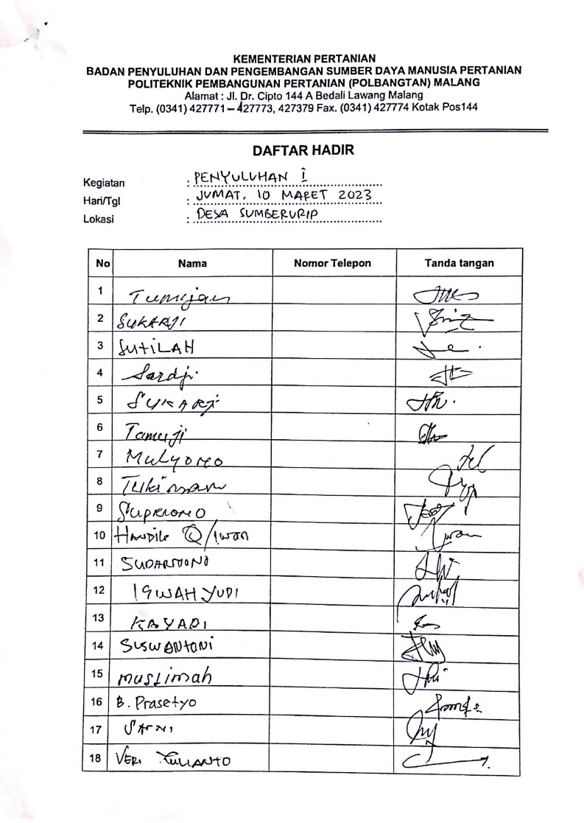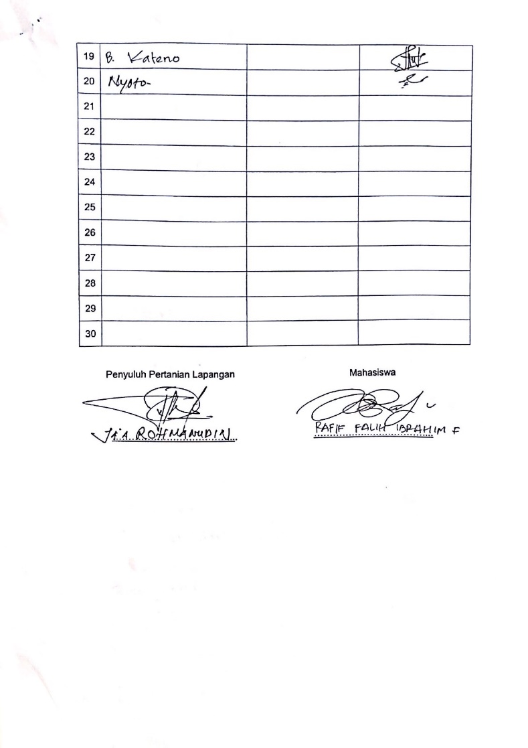

Lampiran 12 Daftar Hadir Penyuluhan Kedua

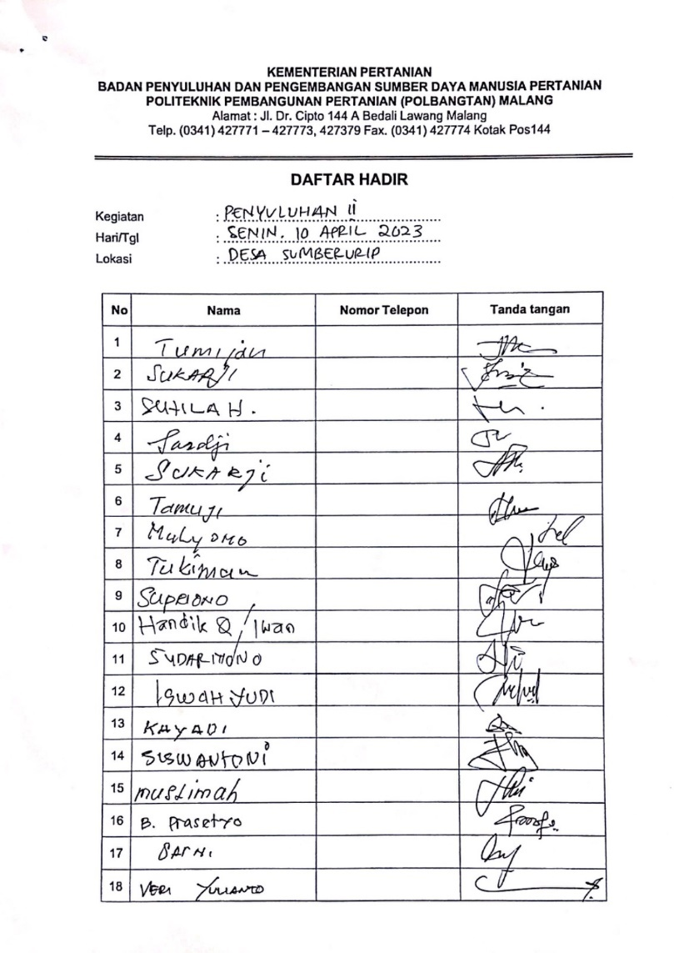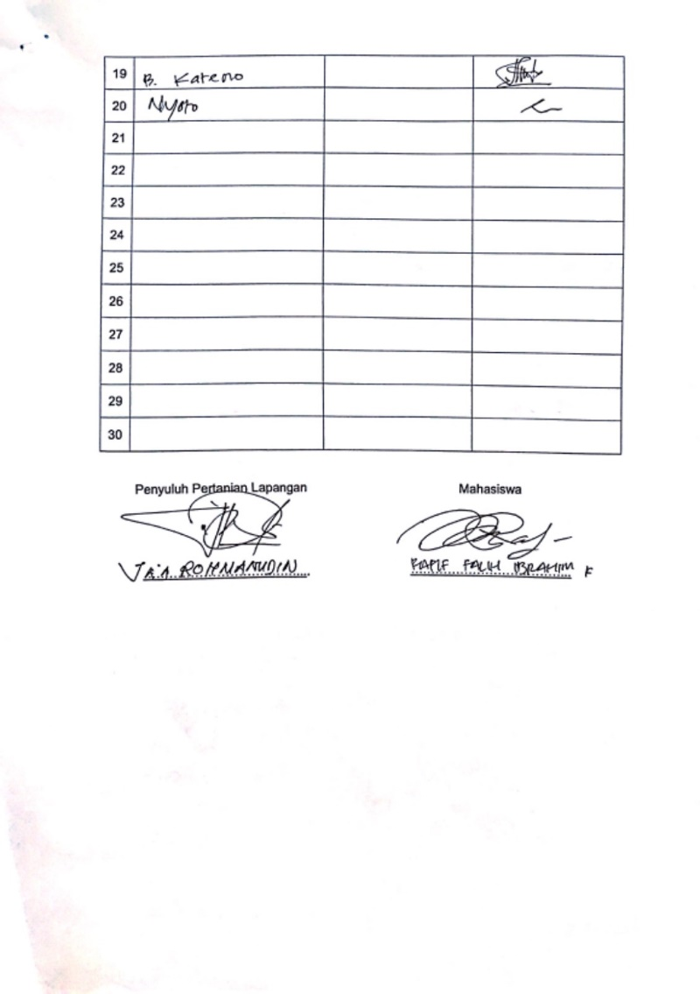

Lampiran 13 Rekap Tabulasi Data

|  |  |  |  |  |  |  |  |  |  |  |  |  |  |  |  |  |  |  |  |  |  |  |  |  |  |  |  |  |  |  |  |  |
| --- | --- | --- | --- | --- | --- | --- | --- | --- | --- | --- | --- | --- | --- | --- | --- | --- | --- | --- | --- | --- | --- | --- | --- | --- | --- | --- | --- | --- | --- | --- | --- | --- |
| **Nama** | **Karakteristik Peternak (X)** | | | | | | | | **Kompetensi Teknis Peternak (Y)** | | | | | | | | | | | **Respon Peternak** | | | | | | | | | | | | |
| **Umur (X1)** |  | **Pend. (X2)** |  | **Lama Beternak (X3)** |  | **Jumlah Ternak (X4)** |  | **Persiapan** | | | | | **Pencampuran** | | | **Pengakhiran** | | **Total** | **Kognitif** | | | **Afektif** | | | | **Konatif** | | | | | **Total** |
| Iswahyudi | 46 | 2 | SMP | 2 | 4 | 1 | 11 | 4 | 5 | 5 | 5 | 5 | 5 | 5 | 3 | 5 | 3 | 5 | 46 | 4 | 4 | 4 | 4 | 5 | 5 | 4 | 4 | 4 | 4 | 4 | 4 | 50 |
| Sukarji | 55 | 3 | SD | 1 | 10 | 1 | 5 | 2 | 5 | 5 | 5 | 5 | 5 | 3 | 3 | 5 | 3 | 3 | 42 | 5 | 4 | 4 | 4 | 4 | 4 | 4 | 4 | 4 | 4 | 4 | 4 | 49 |
| Sudarmono | 31 | 1 | SMP | 2 | 5 | 1 | 7 | 2 | 5 | 5 | 5 | 5 | 5 | 5 | 3 | 5 | 5 | 3 | 46 | 4 | 4 | 4 | 4 | 4 | 4 | 4 | 3 | 3 | 4 | 3 | 4 | 45 |
| Nyoto | 43 | 2 | SMP | 2 | 5 | 1 | 2 | 1 | 5 | 5 | 5 | 5 | 5 | 3 | 3 | 5 | 5 | 5 | 46 | 4 | 4 | 4 | 4 | 4 | 4 | 4 | 4 | 4 | 4 | 4 | 4 | 48 |
| Karyadi | 58 | 4 | SD | 1 | 50 | 5 | 15 | 5 | 5 | 5 | 5 | 5 | 5 | 3 | 3 | 5 | 3 | 5 | 44 | 5 | 4 | 4 | 5 | 5 | 4 | 4 | 5 | 4 | 5 | 5 | 5 | 55 |
| Sukarji | 55 | 3 | SD | 1 | 10 | 1 | 4 | 1 | 5 | 5 | 5 | 5 | 5 | 3 | 3 | 5 | 3 | 3 | 42 | 4 | 4 | 4 | 4 | 4 | 4 | 4 | 4 | 4 | 4 | 4 | 4 | 48 |
| Sutilah | 41 | 2 | SD | 1 | 15 | 2 | 5 | 2 | 5 | 5 | 5 | 5 | 5 | 5 | 3 | 5 | 3 | 3 | 44 | 4 | 5 | 5 | 5 | 5 | 5 | 5 | 4 | 4 | 5 | 4 | 5 | 56 |
| Tamuji | 50 | 3 | SMA | 3 | 20 | 2 | 5 | 2 | 5 | 5 | 5 | 5 | 5 | 5 | 5 | 5 | 5 | 5 | 50 | 4 | 5 | 5 | 5 | 5 | 5 | 5 | 4 | 4 | 5 | 4 | 5 | 56 |
| Agus Prasetyo | 51 | 3 | SMA | 3 | 27 | 3 | 7 | 2 | 5 | 5 | 5 | 5 | 5 | 3 | 5 | 5 | 3 | 5 | 46 | 4 | 4 | 4 | 4 | 4 | 4 | 4 | 4 | 4 | 4 | 4 | 4 | 48 |
| Kateno | 46 | 2 | SD | 1 | 10 | 1 | 2 | 1 | 5 | 5 | 5 | 5 | 5 | 5 | 3 | 3 | 3 | 3 | 42 | 4 | 4 | 4 | 4 | 4 | 4 | 4 | 4 | 4 | 4 | 4 | 4 | 48 |
| Siswantoni | 45 | 2 | SD | 1 | 10 | 1 | 10 | 3 | 5 | 5 | 3 | 5 | 5 | 3 | 3 | 5 | 3 | 3 | 40 | 4 | 4 | 4 | 4 | 4 | 4 | 4 | 3 | 3 | 4 | 4 | 3 | 45 |
| Mulyono | 64 | 4 | SD | 1 | 40 | 4 | 15 | 5 | 5 | 5 | 5 | 3 | 3 | 3 | 3 | 3 | 3 | 3 | 36 | 4 | 4 | 4 | 4 | 4 | 4 | 5 | 4 | 5 | 5 | 4 | 5 | 52 |
| Sardji | 77 | 5 | SD | 1 | 35 | 4 | 5 | 2 | 5 | 5 | 3 | 5 | 3 | 3 | 3 | 3 | 3 | 3 | 36 | 4 | 4 | 4 | 4 | 5 | 4 | 4 | 5 | 5 | 4 | 4 | 4 | 51 |
| Supriono | 52 | 3 | SD | 1 | 15 | 2 | 6 | 2 | 5 | 5 | 5 | 5 | 5 | 5 | 3 | 5 | 3 | 5 | 46 | 5 | 5 | 4 | 5 | 4 | 4 | 5 | 4 | 4 | 5 | 5 | 4 | 54 |
| Tukiman | 75 | 5 | SD | 1 | 5 | 1 | 5 | 2 | 5 | 5 | 5 | 3 | 3 | 3 | 3 | 3 | 3 | 3 | 36 | 4 | 4 | 4 | 4 | 4 | 4 | 4 | 4 | 4 | 4 | 4 | 4 | 48 |
| Tumijan | 62 | 4 | SD | 1 | 5 | 1 | 3 | 1 | 3 | 5 | 5 | 3 | 5 | 3 | 3 | 3 | 3 | 3 | 36 | 4 | 5 | 4 | 4 | 4 | 4 | 4 | 4 | 4 | 4 | 4 | 4 | 49 |
| Veri Yulianto | 32 | 1 | S1 | 5 | 2 | 1 | 3 | 1 | 5 | 5 | 5 | 5 | 5 | 5 | 5 | 5 | 5 | 5 | 50 | 5 | 4 | 4 | 5 | 4 | 4 | 3 | 4 | 4 | 4 | 5 | 4 | 50 |
| Muslimah | 55 | 3 | SD | 1 | 5 | 1 | 5 | 2 | 5 | 5 | 5 | 5 | 5 | 5 | 3 | 5 | 3 | 3 | 44 | 5 | 5 | 5 | 5 | 4 | 4 | 4 | 4 | 4 | 5 | 5 | 5 | 55 |
| Handik Qurniawan | 46 | 2 | SMP | 2 | 15 | 2 | 2 | 1 | 5 | 5 | 5 | 5 | 5 | 5 | 3 | 5 | 3 | 5 | 46 | 4 | 4 | 4 | 4 | 4 | 4 | 4 | 3 | 3 | 4 | 4 | 3 | 45 |
| Sarni | 57 | 3 | SD | 1 | 8 | 1 | 4 | 1 | 5 | 5 | 5 | 5 | 5 | 3 | 3 | 3 | 3 | 3 | 40 | 4 | 4 | 4 | 4 | 4 | 4 | 4 | 4 | 4 | 4 | 4 | 4 | 48 |

Lampiran 14 Media Penyuluhan

|  |  |
| --- | --- |
| **PPT/Slide** | |
| *Slide 1* | *Slide 2* |
| *Slide 3* | *Slide 4* |
| **Video** | |
| Link video : <https://youtu.be/mwBchaRCTNc> | |
| **Folder *(tri-fold)*** | |
| *Halaman Depan*    *Halaman belakang* | |
| **Alat Bahan Sesungguhnya** | |
|  | |

Lampiran 15 Dokumentasi Kegiatan

|  |  |
| --- | --- |
|  |  |
|  |  |
|  |  |
|  |  |
|  |  |
|  |  |